Додаток

до рішення міської ради

____________ №_______

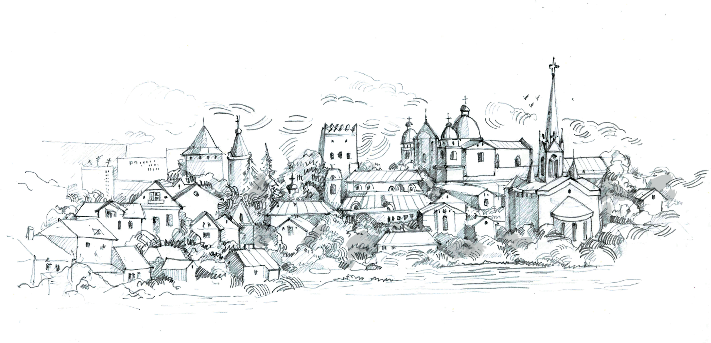СТРАТЕГІЯ РОЗВИТКУ ЛУЦЬКОЇ МІСЬКОЇ ТЕРИТОРІАЛЬНОЇ ГРОМАДИ ДО 2030 РОКУ *(ПРОЄКТ)*

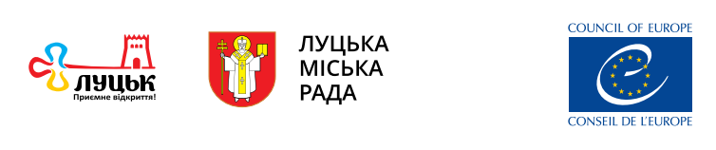

#### Луцьк 2024

СТРАТЕГІЯ РОЗВИТКУ ЛУЦЬКОЇ МІСЬКОЇ ТЕРИТОРІАЛЬНОЇ ГРОМАДИ

ДО 2030 РОКУ

*(ПРОЄКТ)*

#### Рада Європи

Документ розроблено в рамках діяльності проєкту Ради Європи «Зміцнення стійкості демократичних процесів через громадську участь під час війни та в післявоєнний період», що впроваджується Офісом Ради Європи в Україні в рамках ухваленого Плану дій для України «Стійкість, відновлення і відбудова» на 2023-2026 рр. на запит та у співпраці

з Луцькою міською радою.

Погляди, викладені у документі, належать авторам і не обов’язково відображають позицію

Ради Європи.

Авторський колектив: Члени стратегічного комітету для розробки Стратегії (розпорядження міського голови від 11.08.2023 № 250 «Про затвердження складу

комітету зі стратегічного планування розвитку Луцької міської територіальної громади»).

Олександр Солонтай, експерт Ради Європи, керівник Агенції відновлення та розвитку (ГО «Агентство ефективних рішень»).

Юлія Гвоздович, експертка Ради Європи, кандидатка економічних наук. Олег Дукас, експерт Ради Європи,

голова ГО «Прорив-місто», екс-заступник та екс-радник міського голови Дрогобича. Олексій Коваленко, експерт Ради Європи, член координаційної ради з питань реалізації в Україні Ініціативи

«Партнерство “Відкритий Уряд”». За експертно-методичної підтримки ГО «Форум розвитку громадянського

суспільства», ГО «CEDOS».

Керівниця проєкту Ради Європи:

Дарина Соколова Літературна вичитка: Лілія Апостолова

Дизайн: Денис Коновалов

Офіс Ради Європи в Україні, 2024

ВСТУПНЕ СЛОВО ЛУЦЬКОГО МІСЬКОГО ГОЛОВИ 6

ВСТУП 7

СКОРОЧЕННЯ 9

РОЗДІЛ 1. Аналітична частина 10

* 1. Загальна інформація про Луцьку громаду 11
  2. Людський розвиток 12
  3. Економічний розвиток 19
  4. Комунальне та житлове господарство 27
  5. Сталий розвиток 32
  6. Безпека 35
  7. Статус та бренд Луцької громади 37

РОЗДІЛ 2. Сильні, слабкі сторони, загрози й можливості

для Луцької громади, переваги, виклики 39

РОЗДІЛ 3. Сценарії розвитку територіальної громади 44

РОЗДІЛ 4. Стратегічні, оперативні цілі, завдання

для розвитку Луцької громади 48

РОЗДІЛ 5. Аналіз відповідності стратегії Цілям сталого розвитку ООН, Державній стратегії регіонального розвитку України, Стратегії регіонального розвитку

Волинської області 52

РОЗДІЛ 6. Проведення моніторингу, оцінювання реалізації Стратегії та управління ризиками 60

ВИКОРИСТАНІ ДЖЕРЕЛА 70

ДОДАТОК. Перелік завдань та заходів на виконання оперативних та стратегічних цілей розвитку

Луцької громади 72

## ВСТУПНЕ СЛОВО

ЛУЦЬКОГО МІСЬКОГО ГОЛОВИ

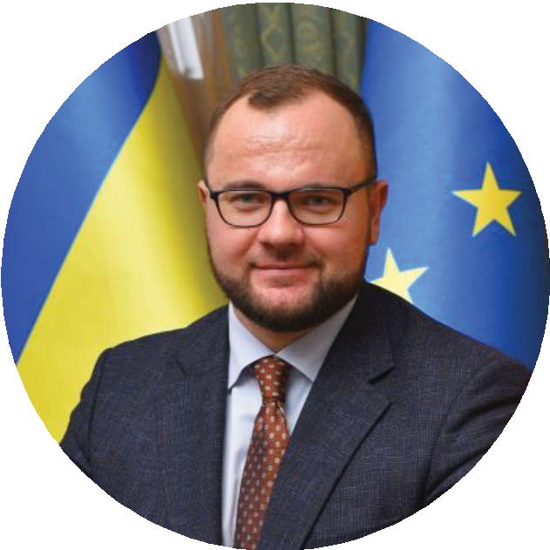

***Шановні мешканці***

***Луцької міської територіальної громади!***

Сьогодні ми відкриваємо нову сторінку в нашій історії та беремо на себе спільну відповідальність за наше майбутнє.

Розуміння новітніх вимог і критеріїв успішності разом із прагненням до збереження та примноження древньої величі та історичної самобутності об’єднує нас та спонукає до рішучих дій.

Ми мріємо про мирне небо та сталий розвиток, де економічне процвітання поєднується з дбайливим ставленням до природного середовища. Ми прагнемо до інклюзивності, де кожен мешканець, незалежно від своїх можливостей, має рівний доступ до благ міста. Ми бажаємо культурного розмаїття та соціальної солідарності, де кожен з нас відчуває себе частиною єдиної спільноти.

Для втіленням спільних мрій, амбіцій та переконань у щасливому майбутньому була розроблена Стратегія розвитку Луцької міської територіальної громади до 2030 року, яку я пропоную вашій увазі.

Цей документ − це не лише довгострокова програма заходів, спрямованих на підвищення рівня життя населення громади шляхом стимулювання економічного зростання,

розвитку соціальної інфраструктури, впрова

дження новітніх інформаційних технологій в усі сфери життєдіяльності, це також об’єднані цінності та цілі лучан і алгоритм для їх досягнення.

У Стратегії зібрані не лише наші мрії, але також проаналізована та оцінена реальність наших можливостей. Таким чином ми отримали базові напрямки для стратегічного розвитку, що дають можливість залучити інвестиції в пріоритетні галузі економіки, збільшити

кількість робочих місць, стимулювати молодь до участі в житті громади, розширити співробітництво з міжнародними партнерами.

Фактично ми пропонуємо шлях для створення комфортної, оновленої, упізнаваної громади, яку будуть знати й любити в Україні та за її межами. Громади з високою якістю життя, зі своїми культурними та духовними традиціями, конкурентоспроможною економікою та високим науковим потенціалом.

Дякую кожному захиснику та захисниці, котрі боронять Україну від ворога та дають можливість жити й планувати.

Дякую кожному волонтеру, хто підтримує наших воїнів, кожному, хто допомагає українцям, які знайшли у нашій громаді порятунок від війни, кожному медику, освітянину, підприємцю, працівнику комунальних служб, виробництва та сфери послуг, кожному мешканцю за наполегливу, професійну та віддану працю в період складного воєнного часу.

Дякую міжнародним партнерам і донорам за допомогу та можливість реалізовувати плани, розвивати нашу громаду.

Дякую усім, хто брав участь у роботі над Стратегією, та зробив свій внесок у майбутнє громади.

Ваша підтримка, ваша участь та ваша активність − це те, що зробить цю Стратегію реальністю.

Працюймо та будуймо громаду, про яку ми мріємо та на яку заслуговуємо.

Ігор ПОЛІЩУК

Міський голова

## ВСТУП

Стратегія Луцької міської територіальної громади до 2030 року є документом, який поєднує в собі уявлення та бачення жителів громади про майбутнє міста Луцьк та приєднаних населених пунктів, відображає проведений аналіз та адміністративні рішення органів представницької та виконавчої місцевої влади, а також дає пропозиції на виклики, які постали перед українськими громадами щодо соціально-економічного розвитку під час воєнних дій, та бачення держави щодо регіонального розвитку.

Стратегія визначає візію майбутнього Луцької громади, описуючи прогрес, якого необхідно досягти, зробити її найкращим місцем для життя, громадою-магнітом для роботи та навчання молоді й дорослих у наступні 7 років. Документ окреслює найбільший потенціал міста, конкретизує політику розвитку, ставить цілі, яких необхідно досягти, та формулює рамки для подальших узгоджених дій.

Основою розробки Стратегії Луцької громади до 2030 року є якомога ширше залучення до її формулювання та реалізації всіх зацікавлених сторін у розвитку громади, як на території, так і за її межами – від окремих мешканців, через соціальні та неформальні групи, неурядові організації, до місцевих органів влади, зовнішніх консультантів і приватного сектору. Таким чином, найбільша кількість зацікавлених сторін стали фактично співавторами Стратегії.

Документ був розроблений із залученням експертів Ради Європи, які здійснювали посередницьку діяльність між вивченням думки мешканців та баченням органів влади, підбивали підсумки обговорень та опрацьовували основу для проєкту документу. При цьому головну погоджувальну роль у розробці Стратегії відігравав стратегічний комітет, склад якого затверджувався розпорядженням Луцького міського голови від 11.08.2023 № 250, до якого увійшли 18 членів – представників органів влади та громадськості.

Методологічно процес підготовки Стратегії ґрунтувався на Методичних рекомендаціях щодо порядку розробки, затвердження, реалізації, проведення моніторингу та оцінювання реалізації стратегій розвитку територіальних громад, затверджених Наказом № 265 Міністерства розвитку громад та територій України; інструментарії Муніципального стратегічного планування, розробленим Центром експертизи та доброго врядування Ради Європи; засадах державної політики регіонального розвитку, визначених чинним законодавством.

На різних етапах до роботи з підготовки стратегії, враховуючи два види опитувань громадської думки, залучалися більше 3000 осіб. Максимальне залучення мешканців, зовнішніх експертів, управлінців міської ради і представників громадянського суспільства дозволяє уникнути ризиків із неврахування важливих аспектів чи потреб різних соціальних груп, а також дозволяє використати всі переваги партисипативного процесу, зокрема, легітимізацію та прийняття спільного вектору розвитку громади, незалежно від політичних факторів.

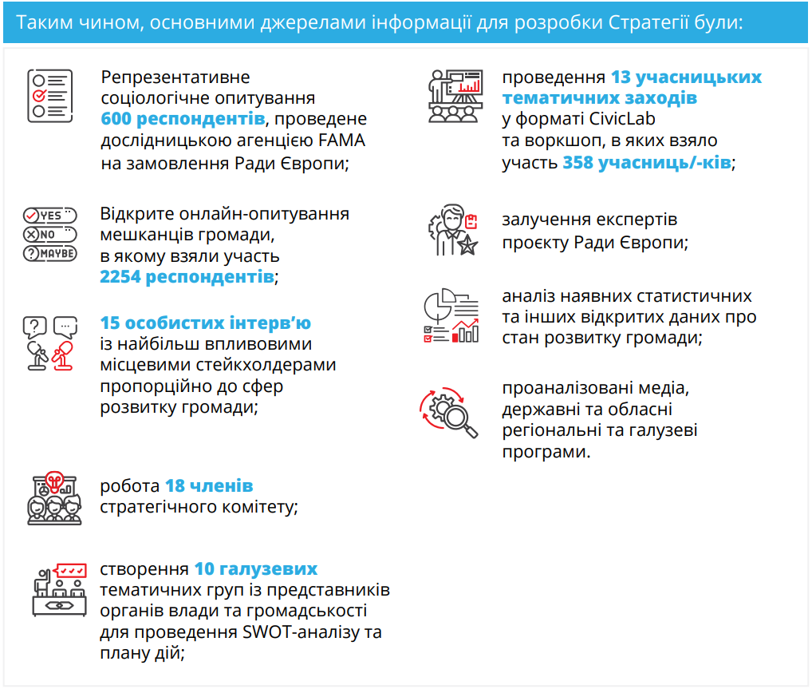

У рамках напрацювання Стратегії Луцької громади до 2030 року були взяті до уваги та подальшого аналізу стратегічні цілі розвитку міста Луцька до 2030 року, затверджені рішенням міської ради від 30.01.2019 № 52/78, а також Стратегія розвитку Волинської області на період до 2027 року, затверджена рішенням сесії обласної ради від 13.10.2020 № 32/3, Паспорт Луцької міської територіальної громади станом на 01.01.2022. Стратегія передбачає та включає у себе заходи на виконання глобальних цілей сталого розвитку ООН, євроінтеграційних домовленостей між Україною на шляху до вступу в Європейський Союз, План дій Ради Європи для України на 2023-2026 роки «Стійкість, відновлення та відбудова», національних програм щодо відбудови регіонів України.

Стратегія Луцької громади до 2030 року – це, перш за все, запис бачення майбутнього громади, розробленого мешканцями та владою. Водночас Стратегія є також пропозицією співпраці місцевого самоврядування, адресованою всім інституціям і суб’єктам (економічним, науковим, промисловим, соціальним, культурним та іншим), які визнають її цілі спільними. Стратегія може також бути натхненником власних планів та ініціатив, гарантуючи підтримку місцевої влади тим, хто здійснює свої проєкти в межах напрямків, визначених стратегією. Для мешканців громади Стратегія – це інформація про намічені зміни та декларація зусиль для їх реалізації, тому кожен читач зможе знайти в документі те, що відповідатиме його потребам.

# СКОРОЧЕННЯ

Луцька громада – Луцька міська територіальна громада

ООН – Організація об’єднаних націй

ЮНІСЕФ – Дитячий фонд ООН

ЮНЕСКО – Організація Об’єднаних Націй з питань освіти, науки і культури (United Nations Educational, Scientific and Cultural Organization)

ЄС – Європейський союз

ВПО – внутрішньо переміщені особи

ДП – державне підприємство КП – комунальне підприємство КЗ – комунальний заклад

КНП – комунальне некомерційне підприємство

ОМС – орган місцевого самоврядування

КНС – каналізаційно-насосна станція

ЦНАП – центр надання адміністративних послуг ЗЗСО – заклади загальної середньої освіти ЗДО/ДНЗ – заклади дошкільної освіти

ЗВО – заклад вищої освіти

ДЮСШ – дитячо-юнацька спортивна школа

ТПВ – тверді побутові відходи

ТЕЦ – теплова електростанція

ІТП – індивідуальний тепловий пункт ЦТП – центральний тепловий пункт МПП – міжнародний пункт пропуску ІРЦ – інклюзивно-ресурсний центр

ТЗОВ – товариство з обмеженою відповідальністю

ПДФО – податок на доходи фізичних осіб

ЖКГ – житлово-комунальне господарство

ОСББ – об’єднання співвласників багатоквартирних будинків

ОСН – орган самоорганізації населення

МЦФЗН – міський центр фізичного здоров’я населення

СДЮСШОР – спеціалізована дитячо-юнацька спортивна школа олімпійського резерву

ЄДАРП – єдиний державний автоматизований реєстр осіб, які мають право на пільги

ГДК – гранично допустима концентрація

СЕС – сонячна електростанція

ПАТ – публічне акціонерне товариство

ВЦА – військово-цивільна адміністрація

СГД – суб’єкт ведення господарської діяльності

## РОЗДІЛ 1. АНАЛІТИЧНА ЧАСТИНА

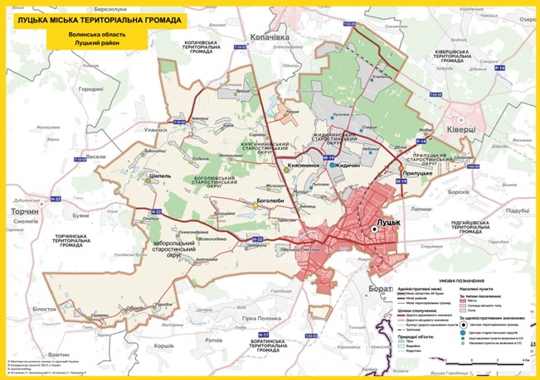

У цьому розділі зібрана інформація та результати проведеного аналізу Луцької громади на основі наявних статистичних та муніципальних даних станом на 2022, 2023 та початок 2024 років. До розділу 1 увійшла інформація, надана органами місцевого самоврядування, зібрана зовнішніми експертами з публічних джерел, отримана з соціологічних досліджень, проведених агенцією FAMA (далі – соціологічне дослідження [5]) у 2023 році, 8-го Муніципального опитування IRI (далі – муніципальне опитування [6]) та інших проведених досліджень упродовж періоду написання стратегії, використаних для порівняльного аналізу.

Зважаючи на те, що в громаді розроблений та постійно актуалізується Паспорт громади, аналітичний розділ містить інформацію, яка характеризує загальні дані про Луцьку громаду, а також основні показники та акценти щодо людського, економічного, соціального, сталого, безпекового розвитку території, що відображено у відповідних підрозділах.

#### ЗАГАЛЬНА ІНФОРМАЦІЯ ПРО ЛУЦЬКУ ГРОМАДУ

Луцька міська територіальна громада географічно знаходиться у північно-західній частині України, на південному сході Волинської області.

До складу громади входять 1 місто, 1 селище та 34 села. Склад громади: місто Луцьк, Прилуцький старостинський округ (с. Прилуцьке, с. Дачне, с. Жабка, с. Сапогове), Жидичинський старостинський округ (с. Жидичин, с. Клепачів, с. Кульчин, с. Липляни, с. Небіжка, с. Озерце), Боголюбський старостинський округ ( с. Тарасове, с. Боголюби, с. Богушівка, с. Озденіж, с. Іванчиці), Княгининівський старостинський округ (с.Княгининок, с. Буків, сел. Рокині, с. Брище, с. Зміїнець, с. Милушин, с. Милуші, с.Моташівка, с. Сирники) та Заборольський старостинський округ ( с. Забороль, с. Антонівка, с. Великий Омеляник, с. Всеволодівка, с. Олександрівка, с. Одеради, с.Городок, с. Сьомаки, с. Шепель, с. Заболотці, с. Охотин).

Місто Луцьк – обласний адміністративний центр Волинської області, важливий промислово- економічний вузол західного регіону України.

У сучасному вигляді громада утворена відповідно до розпорядження Кабінету Міністрів України від 12 червня 2020 року № 708-р.

Площа Луцької міської територіальної громади: 38 257,43 га (382,57 км2). Висота над рівнем моря: 181 м.

Перша літописна згадка: 1085 рік.

Відстань від Луцька до столиці України – м. Київ – становить 398 км. Луцьк знаходиться на невеликій відстані від інших великих міст Західної України та з’єднаний з ними якісними автомобільними магістралями. Відстань до Рівного становить 70 км, Львова – 178 км, Тернополя – 176 км. Крім того, Луцька громада розташована на перетині шляхів з України в країни Європейського Союзу. Через місто проходять автодороги міждержавного значення, що сполучають Україну з Польщею. Відстань до державного кордону з Республікою Польща (МПП «Устилуг») – 85 км.

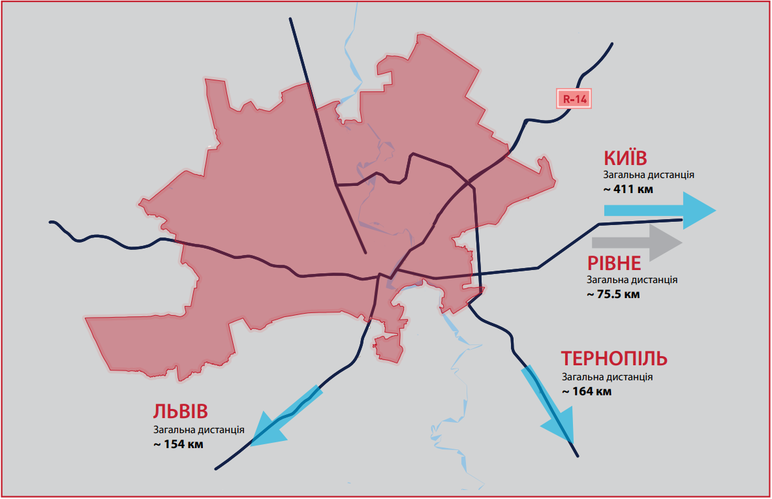

Через громаду протікає частково судноплавна річка Стир, яка є притокою Прип’яті та має сполучення з Дніпром. Територія громади знаходиться в межах Волинської височини і входить у морфоструктуру Луцько-Рівненського лісового пасма. Луцьк розташований у лісостеповій зоні типових чорноземів і сірих опідзолених ґрунтів. Клімат громади – помірно континентальний із м’якою зимою і теплим літом. Середньорічна температура повітря становить 9,4 °С, найнижча середньозимова – -0,1 °С), найвища середньолітня – +20,4 °С. Середньорічна відносна вологість повітря становить 78 %.

У Луцьку знаходяться 160 пам’яток архітектури та історії, із яких чверть сотні – пам’ятки національного значення. Більшість із цієї групи сконцентровані в Старому місті – Державному історико-культурному заповіднику. У Луцьку можна побачити одне із семи чудес України – Луцький замок або Замок Любарта, який увійшов до п’ятірки найкрасивіших фортифікаційних споруд країни та є найбільш цікавим для відвідувань туристами (дослідження FAMA). Серед інших туристичних «перлин» гості міста відзначають вулицю Лесі Українки, Будинок Голованя, Лютеранську кірху, Кафедральний костел святих апостолів Петра і Павла, Велику синагогу.

#### ЛЮДСЬКИЙ РОЗВИТОК

Чисельність наявного населення в Луцькій громаді станом на 01.01.2022 становила 243 482 особи, Луцька – 215 986 осіб. Станом на 31 січня 2022 року в базі даних Державного реєстру виборців знаходиться запис про 170 550 виборців Луцької громади.

Загальне скорочення населення у 2021 році в порівнянні з 2020 роком склало 1 211 осіб. Природне скорочення становило 867 осіб, що на 430 осіб більше, ніж у 2020 році. Міграційне скорочення дорівнювало 344 особам проти міграційного приросту в 319 осіб у 2020 році. Соціологічне дослідження підкреслює міграційні настрої мешканців громади у 2023 році, а саме те, що про переїзд із громади впродовж останніх двох років замислювалися 20 % жителів віком 18-35 років та 11% жителів віком понад 36 років.

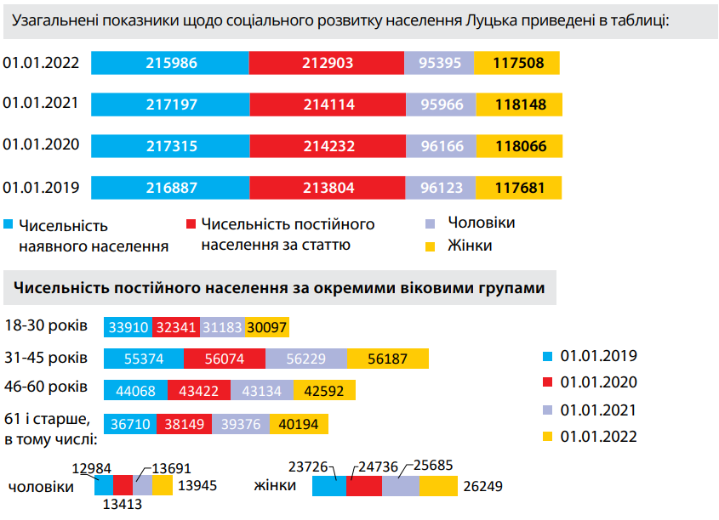

Очевидно, що, у зв’язку з активними воєнними діями в Україні, економічна, статево-вікова структури населення зазнали змін, але реальні дані можна буде отримати по завершенню воєнного стану в країні. Так, упродовж 2022 року в Луцьку було зареєстровано 18 960 внутрішньо переміщених осіб, станом на 1 липня 2023 року в місті залишилися проживати 10 000 осіб.

Вивчення соціальних та економічних цінностей мешканців громади є запорукою глибшого розуміння їхніх потреб та пріоритетів. Так, соціологічне дослідження показало, що серед місцевого населення Луцької громади є поширеними патерналістські настрої стосовно держави (57%), водночас, майже дві третини мешканців вважають запорукою успіху наполегливу працю, а кожен восьмий мешканець називає конкуренцію позитивним явищем, адже вона стимулює працю і розвиток ідей. Сім’я для мешканців Луцької громади становить найвищу цінність (98%), а за нею – соціальне оточення (83%), вільний час (80%), саморозвиток (75%), робота (72%). Кількість мешканців, які відзначили важливість роботи, більша на третину за кількість тих, котрі вважають наполегливу працю запорукою гарного життя в майбутньому. Рівень довіри між лучанами є доволі низьким, адже дослідження показало, що лише трохи більше третини жителів вважають, що можна довіряти більшості людей, натомість 61% вважають, що потрібно бути обережним у стосунках з іншими. Зауважимо, що така тенденція у формуванні соціального капіталу не є особливою саме для Луцька, адже є співмірною з цінностями в середньому по Україні.

Соціальна інфраструктура Луцької громади формується з десятків закладів різного виду та власності, у ній значно переважають державне та комунальне забезпечення над приватним. Науково-освітній потенціал громади представлений 38 загальноосвітніми навчальними закладами, 5 професійно-технічними закладами, 10 вищими навчальними закладами. Кількість постійних дошкільних закладів – 51 одиниця (в т.ч. 1 у складі навчально-виховного об’єднання (НВО) закладу загальної середньої освіти).

Діти мають можливість для відвідування позашкільних установ: Палац учнівської молоді, Луцький міський Центр науково-технічної творчості учнівської молоді Луцької міської ради, Міський центр туризму, спорту і краєзнавства учнівської молоді Луцької міської ради, Волинська обласна Мала академія наук.

Мережа закладів дошкільної освіти громади охоплює 9 405 дітей, із них 1 802 дитини – пільгових категорій. У середньому наповнюваність садочків, відповідно до спискового складу, – 70%, показник охоплення дошкільною освітою становить 85,9%, однак, відповідно до даних департаменту освіти у 2023 році, лише 76,5% дітей, записаних у чергу, могли отримати таку послугу. Станом на 2022 рік у громаді діють 14 інклюзивних груп, у яких виховуються 44 дитини – в ЗДО №№ 9, 21, 38, 45, 21.

Відповідно до результатів муніципального опитування, понад 65% лучан задоволені послугами, що надаються у комунальних закладах дошкільної освіти. Це найвищий показник зі всіх обласних центрів, які досліджувались у 2023 році.

У школах Луцької громади в 2022-2023 роках навчалися 33 306 учнів у 1 119 класах. Середня наповнюваність класів у Луцьку в 2023 році, за даними МОН, становить 30,48 учнів/клас. На кінець 2022 року до закладів освіти Луцької громади зараховано на навчання 680 учнів із числа внутрішньо переміщених осіб. Більшість (66%) жителів громади відзначають високий рівень задоволеності якістю шкільної освіти в громаді (за даними муніципального дослідження).

Мережа закладів позашкільної освіти Луцької громади складається з 4 закладів комунальної форми власності, якими охоплено 5 438 дітей, а чисельність педагогічних працівників становить 108 осіб. У громаді також функціонують 5 закладів дитячо-юнацьких спортивних шкіл комунальної форми власності міської ради, чисельність вихованців у них – 1 994 особи.

Окрім позашкільних та спортивних закладів комунальної форми власності, у громаді функціонують ще 10 спортивних шкіл державної та обласної власності, а також 19 об’єктів спортивної інфраструктури (відкриті спортивні майданчики) на балансі у КЗ Луцький МЦФЗН «Спорт для всіх». Утім, результати соціологічного дослідження показують, що менше 50% лучан задоволені доступністю та можливістю дітей відвідувати гуртки, ще менше задоволених – у приєднаних громадах (41%).

Також у громаді створені умови для творчого розвитку дітей, молоді та дорослих мешканців у творчих обʼєднаннях, студіях, гуртках, аматорських колективах. Всього: 146 творчих формувань у клубних закладах, у них 2 265 учасників; 34 формування у бібліотеках, у них 200 учасників. Серед відомих – народні аматорські колективи: «Волиняночка», «Волинянка», «Юність», «Чачка»,

«Зернятко», ветеранські хорові колективи тощо. Зокрема, у Луцькій громаді працюють мистецькі школи (5 штук), де початкову мистецьку освіту здобувають більше 3 000 дітей. Видимим результатом такої роботи є велика кількість лауреатів мистецьких конкурсів (щороку більше 300 дітей стають лауреатами престижних мистецьких конкурсів та фестивалів). У мистецьких школах діють 58 творчих колективів, у них близько 1 500 учасників. Міжнародне визнання мають ансамбль скрипалів, ансамбль народної музики «Волиняни», хор «Дзвіночок», камерний оркестр

«Con Moto», фольклорний гурт «Зоряниця».

Професійна та вища освіта в Луцьку представлена 10 закладами з загальною кількістю студентів 17 994 осіб в 2022 році та 1 217 осіб викладачів. Найбільша кількість студентів навчається у Волинському національному університеті імені Лесі Українки (9 234 студенти), Луцькому національному технічному університеті (9 737 студентів) та КЗ вищої освіти

«Луцький педагогічний коледж» Волинської обласної ради (1 610 студентів). У розрізі навчальних спеціальностей освітні послуги вищих навчальних закладів мають наступний вигляд:

|  |  |
| --- | --- |
|  | Загалом |
| 014 Середня освіта | 2035 |
| 035 Філологія | 999 |
| 081 Право | 904 |
| 076 Підприємництво та торгівля | 861 |
| 053 Психологія | 849 |
| 192 Будівництво та цивільна інженерія | 659 |
| 073 Менеджмент | 652 |
| 122 Комп'ютерні науки | 581 |
| 022 Дизайн | 537 |
| 121 Інженерія програмного забезпечення | 529 |
| 141 Електроенергетика, електротехніка та електромеханіка | 499 |
| 274 Автомобільний транспорт | 498 |
| 205 Лісове господарство | 477 |
| 075 Маркетинг | 459 |
| 013 Початкова освіта | 440 |
| 017 Фізична культура і спорт | 428 |
| 071 Облік і оподаткування | 416 |
| 123 Комп'ютерна інженерія | 392 |
| 072 Фінанси, банківська справа та страхування | 389 |
| 012 Дошкільна освіта | 323 |

|  |  |
| --- | --- |
| 275 Транспортні технології | 317 |
| 133 Галузеве машинобудування | 307 |
| 016 Спеціальна освіта (інклюзивна) | 306 |
| 101 Екологія | 297 |
| 291 Міжнародні відносини, суспільні комунікації та регіональні студії | 278 |
| 241 Готельно-ресторанна справа | 276 |
| 131 Прикладна механіка | 258 |
| 181 Харчові технології | 243 |
| 051 Економіка | 233 |
| 208 Агроінженерія | 232 |
| 292 Міжнародні економічні відносини | 220 |
| 132 Матеріалознавство | 178 |
| 256 Національна безпека | 174 |
| 191 Архітектура та містобудування | 167 |
| 201 Агрономія | 167 |
| 061 Журналістика | 154 |
| 242 Туризм | 154 |
| 193 Геодезія та землеустрій | 153 |
| 025 Музичне мистецтво | 148 |
| 171 Електроніка | 144 |
| 024 Хореографія | 142 |
| 227 Фізична терапія, ерготерапія | 140 |
| 182 Технології легкої промисловості | 131 |
| 281 Публічне управління та адміністрування | 123 |
| 103 Науки про Землю | 118 |
| 222 Медицина | 115 |
| 113 Прикладна математика | 113 |
| 091 Біологія | 110 |
| 111 Математика | 109 |
| 151 Автоматизація та комп’ютерно-інтегровані технології | 106 |
| 029 Інформаційна, бібліотечна та архівна справа | 102 |
| 034 Культурологія | 96 |
| 226 Фармація, промислова фармація | 96 |
| 231 Соціальна робота | 95 |
| 052 Політологія | 94 |
| 023 Образотворче мистецтво, декоративне мистецтво, реставрація | 92 |
| 227 Терапія та реабілітація | 92 |
| 106 Географія | 89 |
| 032 Історія та археологія | 79 |
| 174 Автоматизація, комп’ютерно-інтегровані технології та робототехніка | 79 |
| 172 Електронні комунікації та радіотехніка | 75 |
| 105 Прикладна фізика та наноматеріали | 73 |

|  |  |
| --- | --- |
| 232 Соціальне забезпечення | 71 |
| 091 Біологія та біохімія | 63 |
| 104 Фізика та астрономія | 60 |
| 262 Правоохоронна діяльність | 60 |
| 102 Хімія | 58 |
| 125 Кібербезпека та захист інформації | 56 |
| 027 Музеєзнавство, пам’яткознавство | 54 |
| 011 Освітні, педагогічні науки | 39 |
| 153 Мікро- та наносистемна техніка | 24 |
| 152 Метрологія та інформаційно-вимірювальна техніка | 21 |
| 176 Мікро- та наносистемна техніка | 14 |
| 187 Деревообробні та меблеві технології | 7 |
| 033 Філософія | 6 |
| 054 Соціологія | 6 |

На території Луцької громади надає освітні послуги обласний «Волинський медичний інститут», який налічує 606 здобувачів вищої освіти за напрямками: Медсестринство (в т.ч. екстрена медицина) та Фармація, промислова фармація. Медичний факультет є також у Волинському національному університеті імені Лесі Українки (медицина, фармація/промислова продукція, терапія та реабілітація/ерготерапія).

У галузі охорони здоров’я Луцької громади функціонують 5 комунальних підприємств та 14 закладів, підпорядкованих Волинській обласній раді. В умовах воєнного стану в 2022 році в комунальних підприємствах охорони здоров’я Луцької громади проліковано в стаціонарах 26 682 пацієнти, кількість відвідувань в амбулаторно-поліклінічних умовах – 1 203 371.

У 2021 році найбільшу кількість померлих у Луцькій громаді зафіксовано від хвороб системи кровообігу, коронавірусної інфекції COVID-19, новоутворень, хвороб органів травлення, зовнішніх причин смерті та хвороб органів дихання.

За даними муніципального опитування, більшість лучан не є задоволеними якістю медичних послуг у громаді, про що свідчать 48% опитаних респондентів, саме тому в операційних цілях стратегії розвитку цієї галузі слід передбачити особливі заходи.

Соціальна політика Луцької міської ради відповідає визначеним напрямкам державної соціальної політики. Станом на 1 січня 2022 року фактична кількість мешканців, які отримують різні види соціальних допомог та перебувають на обліку в ЄДАРП, становила 48 983 особи, з них:

* ветерани війни – 6 667;
* ветерани праці – 12 998;
* діти війни – 8 185;
* ветерани військової служби та органів внутрішніх справ – 1 999;
* особи з інвалідністю внаслідок проходження військової служби – 98;
* реабілітовані громадяни – 47;
* особи з інвалідністю (крім осіб з інвалідністю внаслідок війни) – 8 456;
* багатодітні сім’ї – 1 312;
* діти з багатодітних сімей – 1 783;
* постраждалі внаслідок Чорнобильської катастрофи – 4 899;
* інші.

На обслуговуванні в «Територіальному центрі соціального обслуговування (надання соціальних послуг) Луцької міської територіальної громади» у 2024 році перебуває 3 496 мешканців громади, із яких 957 отримують послугу догляду вдома (в т.ч. 111 осіб – у сільській місцевості). Всього ж за 2023 рік надано 448 793 соціальні послуги для 4 310 громадян.

При департаменті соціальної та ветеранської політики Луцької міської ради створено Центр підтримки сімей військовополонених і військовослужбовців, які вважаються зниклими безвісти. При управлінні соціальних служб для сім’ї, дітей та молоді Луцької міської ради в лютому 2022 року в умовах воєнного стану розпочав свою роботу «Центр взаємопідтримки внутрішньо переміщених осіб» та Психологічний штаб. Працює цілодобова безкоштовна телефонна лінія інформаційної та психологічної підтримки.

Для розбудови системи надання спеціальних послуг із питань запобігання домашньому насильству за підтримки Фонду ООН (UNFPA) створено та з 2022 року функціонують дві мобільні бригади соціально-психологічної допомоги особам, які постраждали від домашнього насильства та/або насильства за ознакою статі. У 2022 році відбулося відкриття кар’єрного простору «ВОНА хаб» у Луцьку для жінок, які постраждали від домашнього/гендерно зумовленого насильства або знаходяться у групі ризику.

У 2022 році в громаді створено 2 будинки сімейного типу, до яких влаштовано 11 дітей-сиріт і дітей, позбавлених батьківського піклування, та 1 прийомну сім’ю, до якої влаштовано 3 дітей.

Муніципальне опитування показує, що лише 36% мешканців громади вважають соціальні послуги, які надаються у громаді, відмінними чи хорошими, доступність для людей із інвалідністю та інклюзивність у громаді оцінюють високо лише 28% мешканців. І хоча такі показники не вирізняються від середніх по Україні, втім, підвищенню якості соціальних послуг та доступності потрібно більше приділити уваги у стратегічних пріоритетах, зважаючи на виклики, пов’язані з наслідками військових дій.

Молодіжну політику в Луцькій громаді здійснює департамент молоді та спорту. У громаді створений та працює комунальний заклад «Луцький міський молодіжний центр», яким у 2022 році організовано більше 430 заходів, залучено близько 13 000 осіб. Окрім цього, при Луцькій міській раді створена та діє Молодіжна рада, яка складається з 30 молодих осіб. За даними соціологічного дослідження, високо оцінюють роботу громадських просторів та центрів понад 53% мешканців Луцька та 45% мешканців прилеглих сіл, що вказує на нерівномірну увагу до розвитку громадських хабів у місті та навколо. Однак, незалежно від населеного пункту проживання, у 2023 році близько 30% мешканців громади брали участь у громадських активностях (волонтерстві, громадській участі, благодійництві) – див рис. нижче:

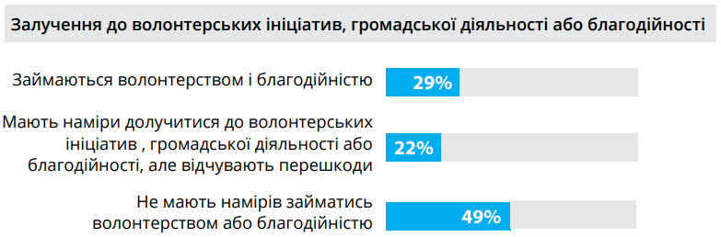

У 2022 році Луцьк вчетверте увійшов до числа 10 фіналістів конкурсу «Молодіжна столиця України» з-поміж 34 міст України (фінал не проведено через повномасштабне вторгнення Росії в Україну). За індексом благополуччя молоді від фонду народонаселення ООН, Луцьк у 2023 році отримав результат в 0,65 бала з 1. Так оцінила молодь Луцька свої можливості використання інформаційно-комунікаційних технологій, участі в політичних процесах прийняття рішень, забезпечення умов для освіти, охорони здоров’я, безпеки тощо. Див нижче:

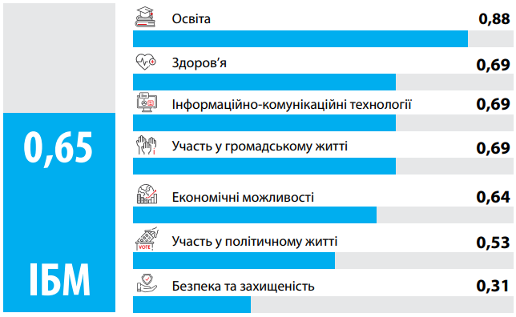

У порівнянні з сусідніми обласними центрами, індекс благополуччя молоді Луцька в 2023 році є суттєво нижчим, втім політика Луцької міської ради щодо розвитку та самореалізації молоді впродовж останніх трьох років суттєво посилилась. Найвищими показниками у 2023 році були: «освіта», «здоров’я» та «участь у громадському житті». До речі, саме показники «освіта» та

«участь у громадському житті» зросли в порівнянні з 2020 роком. Так, лише у 2022 році спільно з громадськими організаціями проведено понад 140 заходів різного спрямування (благодійні, волонтерські, профілактичні, освітні, мистецькі тощо), участь у яких взяли понад 75 000 осіб. Найнижчим показником і далі лишається «безпека та захищеність», хоча це цілком зрозуміло у ситуації, яка складається останні два роки. Цікавими також є результати показника «інформаційно- комунікаційні технології», адже він становив у 2020 році – 0,95, а у 2023 році – 0, 69. Проаналізувавши дані стає зрозуміло, що суттєве зниження показника стосується відчуття залежності від інтернету, оскільки саме на це питання більшість респондентів дали ствердну відповідь.

Мережа закладів культури Луцької громади протягом 2022 року є незмінною та налічує 52 заклади: 5 мистецьких шкіл, 1 філію, 19 закладів культури клубного типу; 25 бібліотек; 2 музеї. Із загальної кількості закладів 21 – міські, 31 – розташовані на території сіл.

Більше 40 000 осіб різних вікових категорій користуються послугами бібліотек громади. З початку війни кількість користувачів бібліотек збільшилася на понад 600 осіб, загальний показник відвідування у 2022 році – більше 250 000 разів.

У бібліотеках громади започатковано роботу блогер-студії, розмовних клубів української мови, проведення занять із психологом. 14 бібліотек стали хабами цифрової грамотності, долучившись до проєкту Міністерства цифрової трансформації «Дія. Цифрова освіта». Втім, соціологічне дослідження показало, що задоволеність станом та якістю послуг у закладах культури прилеглих сіл є доволі низькою та становить 45%, в той час, як закладами культури у самому м. Луцьк задоволені 63% мешканців.

У цілому мешканці зазначають, що задоволені життям у Луцькій громаді та створеними у ній умовами для сімейного життя, проведення дозвілля, здобуття освіти, професійної самореалізації, ведення бізнесу, можливостями заробітку та умовами безпеки. Молодь, чий досвід навчання є більш актуальним, меншою мірою задоволена створеними умовами для здобуття освіти, ніж старше населення, що може стати передумовою для пошуку таких можливостей за межами громади.

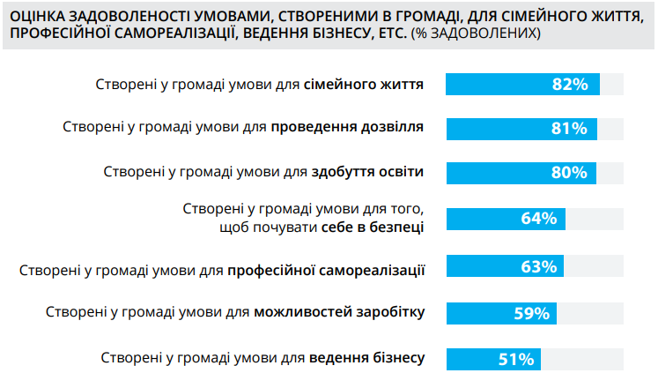

* 1. ЕКОНОМІЧНИЙ РОЗВИТОК

Економічний потенціал Луцької громади здебільшого формується географічним транзитним розташуванням, доступом до чималих природних ресурсів, розвиненої торговельної інфраструктури, наявною історико-культурною спадщиною та людським капіталом.

За результатами 2023 року, до бюджету Луцької громади надійшло доходів у сумі 3,4 млрд грн. Податок на доходи фізичних осіб продовжує формувати основну частину доходів загального фонду бюджету громади та в обсязі доходів загального фонду склав 66,5 %. До спеціального фонду бюджету за 2023 рік надійшло 211 млн грн, у тому числі до бюджету розвитку – 24,7 млн грн. Від продажу землі надійшло 21,7 млн грн, від відчуження комунального майна – 2,8 млн грн, коштів пайової участі в розвитку інфраструктури міста − 0,2 млн грн.

Найбільшими платниками ПДФО у 2023 році в громаді є:

|  |  |
| --- | --- |
| 1 | ТОВ "ЛРЗ "Мотор" |
| 2 | ПрАТ "СКФ УКРАЇНА" |
| 3 | ДКП "Луцьктепло" |
| 4 | КП "Волинська обласна клiнiчна лiкарня" |
| 5 | КП "Медичне об'єднання Луцької міської територіальної громади" |
| 6 | ПрАТ "Волиньобленерго" |
| 7 | Департамент освіти Луцької міської ради |
| 8 | ТОВ "Луцька картонно-паперова фабрика" |
| 9 | ТОВ "ВЕСТ ПЕТРОЛ МАРКЕТ" |
| 10 | ТОВ "КЛЕВЕР СТОРС" |
| 11 | КП "Луцькводоканал" |
| 12 | ПрАТ "ВГП" |
| 13 | Волинський національний університет iм. Лесі Українки |
| 14 | ВКФ "ВІТА-АВТО" |
| 15 | Луцький національний технічний університет |
| 16 | Головне управління державної казначейської служби України у Волинській області |
| 17 | ФОП Курілін Ігор Анатолійович |
| 18 | ПрАТ "Теремно Хліб" |
| 19 | Управління державної міграційної служби України у Волинській області |
| 20 | КП "Волинський обласний центр екстреної медичної допомоги та медицини катастроф" Волинської обласної ради |

За даними Державної служби статистики, офіційна середньомісячна заробітна плата в Луцьку в IV кварталі 2021 року складала 13 072 грн. Впродовж останніх 7 років на ринку праці м. Луцьк зберігається позитивна динаміка щодо збільшення кількості зареєстрованих суб’єктів господарської діяльності різних форм, а також щодо чисельності зайнятого населення загалом по громаді.

|  |  |  |  |  |  |  |  |  |
| --- | --- | --- | --- | --- | --- | --- | --- | --- |
| НАЗВА ПОКАЗНИКА | РОКИ | | | | | | | |
| 2016 | 2017 | 2018 | 2019 | 2020 | 2021 | 2022 | 2023 |
| Чисельність зайнятого населення загалом по громаді, тис. осіб | 70,5 | 71,8 | 75,9 | 80,1 | 72,1 | 70,8 | - | - |
| Чисельність зареєстрованих безробітних (середня річна), осіб | 7252 | 5875 | 5865 | 5907 | 8356 | 7686 | 5223 | - |
| Зареєстровані суб’єкти господарської діяльності (од.) з них: |  | 14 469 | 12 992 | 14 050 | 25 158 | 27 444 | 28 502 | 29 345 |
| Зареєстровані юридичні особи |  | 2 745 | 2 849 | 3 094 | 12 336 | 12 919 | 13 431 | 13 673 |
| Зареєстровані фізичні особи-підприємці (од.) |  | 11 724 | 10 143 | 10 956 | 12 822 | 14 525 | 15 071 | 15 672 |

За кількістю зареєстрованих суб’єктів господарської діяльності в Луцькій громаді економічна кластеризація має наступний вигляд (за кількістю підприємств):

|  |  |
| --- | --- |
| Сільське господарство, мисливство, лісове господарство та рибне господарство | 315 |
| Добувна промисловість і розроблення кар'єрів | 35 |
| Переробна промисловість | 1288 |
| Виробництво і розподілення, постачання електроенергії, газу, пари та кондиційованого повітря. Водопостачання; каналізація, поводження з відходами | 107 |
| Будівництво | 882 |
| Оптова та роздрібна торгівля | 9971 |
| Транспорт, складське господарство, поштова та кур'єрська діяльність, зв’язок | 1556 |
| Тимчасове розміщування й організація харчування (Діяльність готелів та ресторанів) | 844 |
| Інформація та телекомунікації | 2340 |
| Фінансова та страхова діяльність | 440 |
| Операції з нерухомим майном, оренда | 1128 |
| Професійна, наукова та технічна діяльність (інжиніринг, діяльність у сфері права, консультування з питань керування, ветеринарна діяльність) | 1060 |

|  |  |
| --- | --- |
| Діяльність у сфері адміністративного та допоміжного обслуговування | 698 |
| Ремонт автотранспортних засобів і мотоциклів; побутових виробів та предметів особистого вжитку | 733 |
| Освіта | 455 |
| Охорона здоров'я та надання соціальної допомоги | 433 |
| Мистецтво, спорт, розваги та відпочинок | 169 |
| Надання інших видів послуг | 874 |

Місто має розвинуту мережу торгівельних об’єктів, закладів ресторанного господарства та об’єктів сфери послуг. У Луцьку нараховується понад 1 000 об’єктів роздрібної і гуртової торгівлі та ресторанного господарства. На території населених пунктів Луцької громади нараховується понад 95 об’єктів роздрібної та гуртової торгівлі та 22 об’єкти ресторанного господарства. Автомобільний ринок, який знаходиться на вулиці Єршова, – один із найбільших в Україні.

Якщо аналізувати інноваційні форми зайнятості в Луцькій громаді, то, за даними Рейтингу міст, проведених порталом DOU [12] у 2021 році, Луцьк зайняв 11 місце серед найбільш привабливих міст України для ІТ-спеціалістів. У Луцьку, як і в більшості міст середнього розміру, погано розвинена ІТ-спільнота (тут мешкає 0,3% українських ІТ-спеціалістів та проводиться доволі мала кількість заходів у сфері ІТ – 16 одиниць (до порівняння у Вінниці це – 113, у Івано-франківську – 49, у Львові – 743), і це є найбільшим його недоліком з погляду фахівців, які тут живуть. З-поміж інших несприятливих аспектів – слабке транспортне сполучення з іншими містами в Україні (через місто проходить всього 4 пасажирських потяги на день, а аеропорту немає). Проте Луцьк розташований близько до кордону, тому має гарне сполучення з Європою та чималий потенціал до зростання середовища ІТ, попри те, що наразі серед інших адміністративних центрів областей Заходу України кількість представництв ІТ-компаній та самих спеціалістів є невеликою, за даними дослідження IT Research Ukraine у 2022-2023 роках.

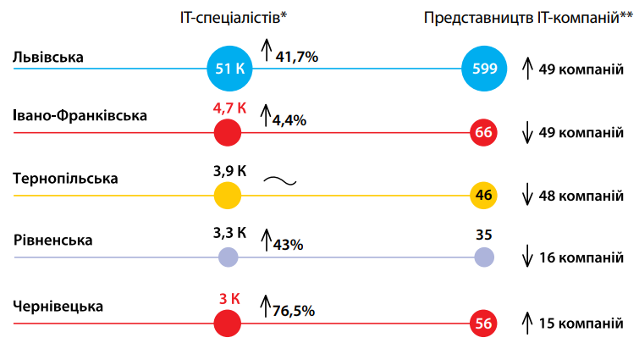

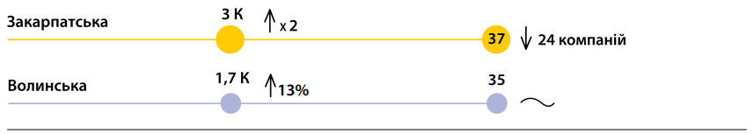*\* Оцінка кількості фактично наявних в області спеціалістів станом на серпень 2023 р.*

*\*\* Кількість верифікованих активних ІТ-компаній, які відповідають щонайменше двом із таких критеріїв: наявність публічної назви, наявність сайту, наявність не менше трьох працівників, (бажано) фізичне представництво у вигляді офісу або коворкінгу, наявна публічна комунікація на сайті та/чи соцмережах, опубліковані вакансії принаймні за останні півроку, давали відповідь на запити, відповідали на дзвінки та/чи листи.*

*\*\*\* Динаміка кількості представництв компаній у 2023 році порівняно до 2022 року розрахована на основі даних дослідження IT Research Resilience.*

Підприємницька інфраструктура спільного користування в Луцькій громаді представлена 9 коворкінгами та громадськими просторами вільного користування, технопарками Volwest та «Центр медичних інновацій», Центром розвитку підприємництва «Дія.Бізнес.Луцьк». У 2022 році в громаді створено Луцький центр підтримки евакуації та адаптації бізнесу, основним завданням якого є створення комфортних умов для ведення господарської діяльності евакуйованих підприємств різних форм власності на території Луцької громади. Базою даних Центру та його інформаційною підтримкою скористалися понад 50 підприємств та понад 120 фізичних осіб-підприємців. З метою створення сприятливих умов для ведення бізнесу та підприємницької діяльності на території громади в умовах воєнного стану створено Фонд підтримки підприємництва Луцької громади загальним бюджетом 6,7 млн грн на 2024 рік. Також у Луцькій громаді створено Центр розвитку підприємництва «Дія.Бізнес.Луцьк» за ініціативою місцевої бізнес-спільноти та Міністерства цифрової трансформації, який надає консалтингові, освітні послуги, послуги тестування продукції та є майданчиком для проведення ділових подій. Особливої актуальності набуває інфраструктура підтримки бізнесу в умовах воєнних дій, адже з регіонів, де ведуться активні бої та де є тимчасово окуповані території, до Волинської області переїхали майже 200 підприємств, переважно у сфері оптової торгівлі (див. рис.).

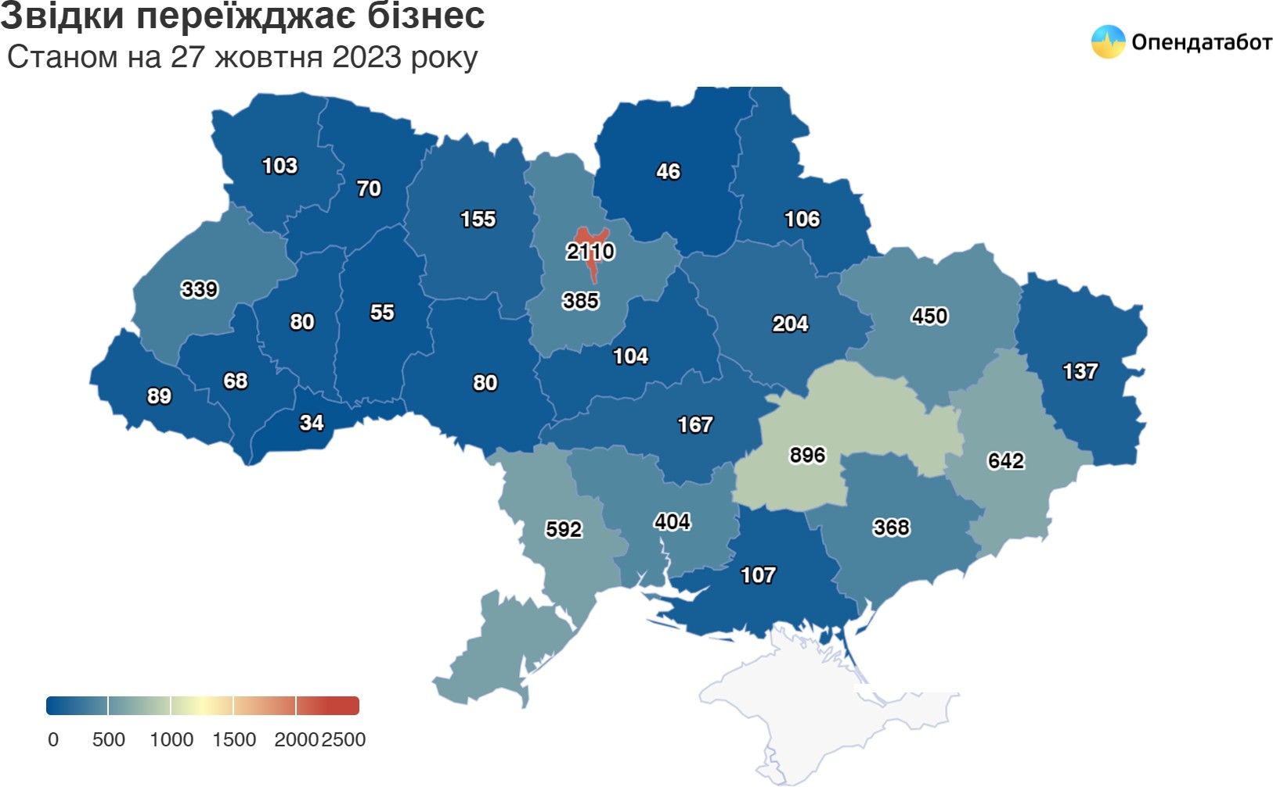

Проєктні та інфраструктурні ініціативи для підтримки розвитку екосистеми підприємництва є дуже актуальними для Луцької громади, адже, за даними соціологічного дослідження, лише половина лучан (51%) задоволена створеними в громаді умовами для започаткування бізнесу, при тому, що більше п’ятої частини населення Луцької громади зазначає про бажання створити бізнес (21%), однак, відчуває певні труднощі. Серед мешканців, які висловлюють бажання створити бізнес, більше половини вважають перешкодою брак фінансових ресурсів, а третина вказує на брак часу, ще чверть – на нестачу знань про створення та ведення бізнесу.

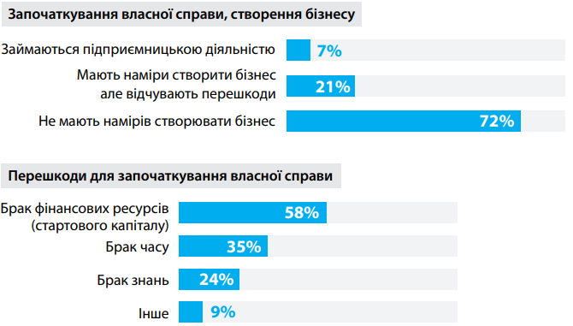

Туризм

З 2012 року туризм динамічно розвивається та є однією з важливих галузей соціально- економічного розвитку в місті. Сфера туризму потребує ефективного державного регулювання, координації та контролю відповідних структур. Для цього у Луцькій міській раді було створено управління туризму та промоції міста, метою якого є реалізація у межах діючого законодавства України організаційно-функціональних повноважень для розвитку туризму в луцькій громаді, формування її позитивного туристичного іміджу. Тоді ж для обслуговування туристів та надання їм якісної інформації про місто було відкрито комунальне підприємство

«Центр туристичної інформації та послуг». Це сприяло позитивним змінам: розроблялися нові маршрути, розвивалась готельна інфраструктура, підвищувався рівень обслуговування туристів, з’являлися нові туристичні об’єкти та зростала їх відвідуваність.

У зв’язку з адміністративно-територіальною реформою в Україні з 2019 року до Луцька почали приєднуватись навколишні села і селища, утворивши Луцьку міську територіальну громаду. Таким чином, збільшилась територія і кількість туристичних об’єктів, а також з’явилась потреба у розвитку туристичної інфраструктури, організації нових екскурсійних маршрутів, розширення послуг та просування туристичних пропозицій на ринку.

За даними проведених маркетингових досліджень соціальною агенцією FAMA у 2017 та 2019 роках, наближена оцінка кількості туристів Луцька зросла з 285 846 осіб до 302 705 відповідно. За даними останнього маркетингового дослідження, частка іноземних відвідувачів подвоїлась, їхні витрати за час перебування в місті склали 138 млн грн. У 2019 році економічний ефект від галузі туризму склав 449 млн грн, тоді як у 2017 році – 262 млн грн. Серед найбільших туристичних «перлин» респонденти часто називали Луцький замок, вулицю Лесі Українки, Будинок скульптора Миколи Голованя, Лютеранську кірху, Кафедральний костел святих апостолів Петра і Павла, Велику синагогу, підземелля, музеї.

Ще одним поштовхом позитивних зрушень у розвитку туризму стало відкриття у 2018 році Музею сучасного українського мистецтва Корсаків – найбільшого в Україні музею сучасного національного мистецтва.

Карантинні обмеження та повномасштабне вторгнення надзвичайно негативно вплинули на галузь туризму в Луцьку, але не зупинили її розвиток. Уже в 2023 році відбулося відкриття нового туристичного об’єкта Луцька — підземель під вежею князів Чорторийських та колегіуму єзуїтів, які були відреставровані завдяки успішно реалізованому проєкту

«Нове життя старого міста: ревіталізація пам’яток історико-культурної спадщини Луцька та Любліна» в рамках українсько-польського транскордонного співробітництва. Для ефективного управління новими туристичними об’єктами, зокрема креативним підземним музейним простором «Окольний замок», на базі Центру туристичної інформації та послуг було створено КП «Центр розвитку туризму».

За кілька років до повномасштабного вторгнення Луцьк мав високі показники туристичної привабливості. Майже щороку кількість туристів зростала, а разом із охочими відвідати Луцьк зростали й надходження від галузі туризму до бюджетів різних рівнів (див рис.).

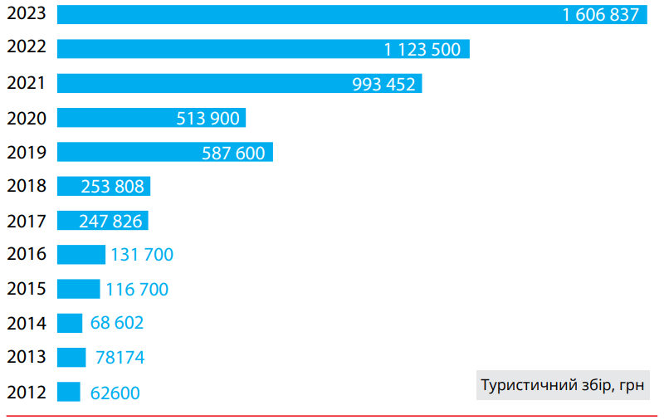

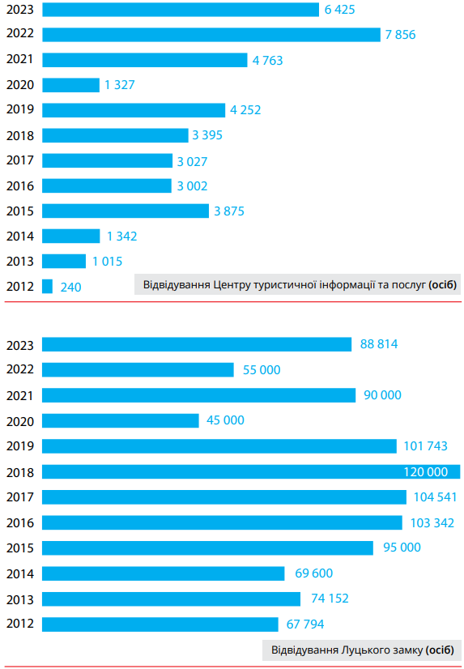

* 1. КОМУНАЛЬНЕ ТА ЖИТЛОВЕ ГОСПОДАРСТВО

Формування сучасної міської інфраструктури, влаштування благоустрою місць загального користування та забезпечення необхідним безперебійним водо/електро/теплопостачанням домогосподарств, підприємств та комунальних установ є програмною метою господарства Луцької громади, особливо в умовах викликів, пов’язаних із пошкодженням об’єктів критичної інфраструктури під час збройної агресії росії.

Енергоефективність

Єдиним оператором системи розподілу електроенергії у Луцькій громаді є ПрАТ «Волиньобленерго», яке відповідно до реформи ринку електричної енергії має ліцензію на провадження відповідної господарської діяльності. При цьому в громаді активно розвивається альтернативна енергетика. Кількість сонячних електростанцій (СЕС) приватних домогосподарств у 2022 році становила 146, комерційних – 1. У громаді в 2023 році стартував проєкт для створення передумов використання саме зеленої енергетики в ОСББ. Сумарно річний обсяг електроенергії від СЕС у 2022 році, що був наданий у загальну мережу, становив 5 078 МВт.

З 2023 року в Луцькій громаді оновилася та розширилася програма моніторингу споживання енергетичних ресурсів «ЕнергоПлан», якою охоплено 148 установ та закладів комунальної власності, що мають на балансі та/або в користуванні 277 будівель. А у 2021-2022 роках у

40 житлових будівлях ОСББ були реалізовані проєкти з тепло- та енергомодернізації за бюджетного співфінансування програм «Теплі кредити» та «Енергодім».

Житлова політика

Загалом у Луцькій громаді, відповідно до даних міської ради, структура житлового фонду в 2022 році складалася з наступних об’єктів різної форми власності:

|  |  |  |
| --- | --- | --- |
| Вид житлового фонду | м. Луцьк (одиниць) | Старостинські округи (одиниць) |
| ОСББ | 648 | 18 |
| Багатоквартирні будинки з визначеним управителем | 579 | 0 |
| Приватний сектор | дані відсутні | 7253 |
| Інше | 11 | 48 |
| Загалом | 1238 | 7319 |

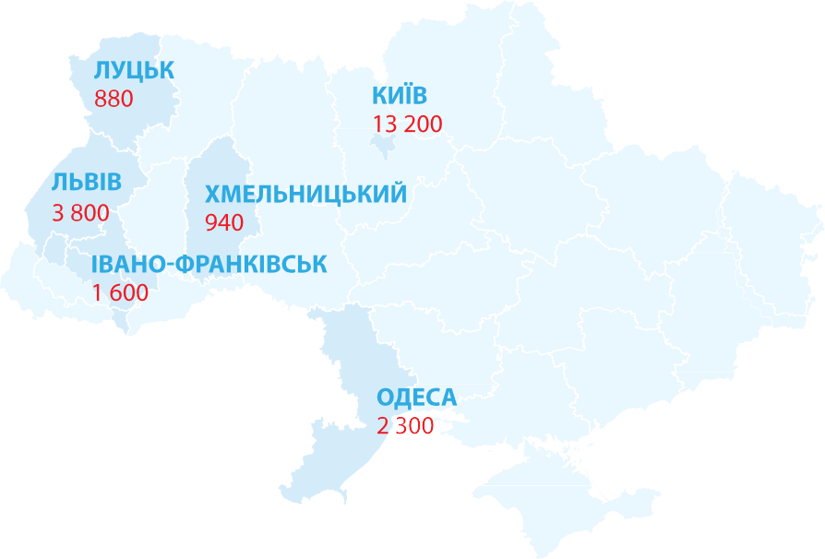У 2022 році кількість квартир, що були введені в експлуатацію в Луцьку, відповідно до моніторингу порталів нерухомості [22], склала 880 одиниць. У

порівнянні з іншими містами України кількість нового житла (квартир):

При цьому зауважимо, що частка вартості оренди житла у співвідношенні до заробітної плати в Луцькій громаді є однією з найвищих на заході України. Так, за даними порталу work.ua [16], для оренди помешкання в Луцьку доведеться витратити 67% середньої заробітної плати індивіда, тоді як у Тернополі при вищій середній заробітній платі – 42%, в Хмельницьку – 54%, в Івано-Франківську – 55%. Така ситуація спричинена передусім підвищеним попитом на житло, а отже і його вартістю в Луцькій громаді, попри те, що середня заробітна плата тут найнижча з усіх обласних центрів західної частини України.

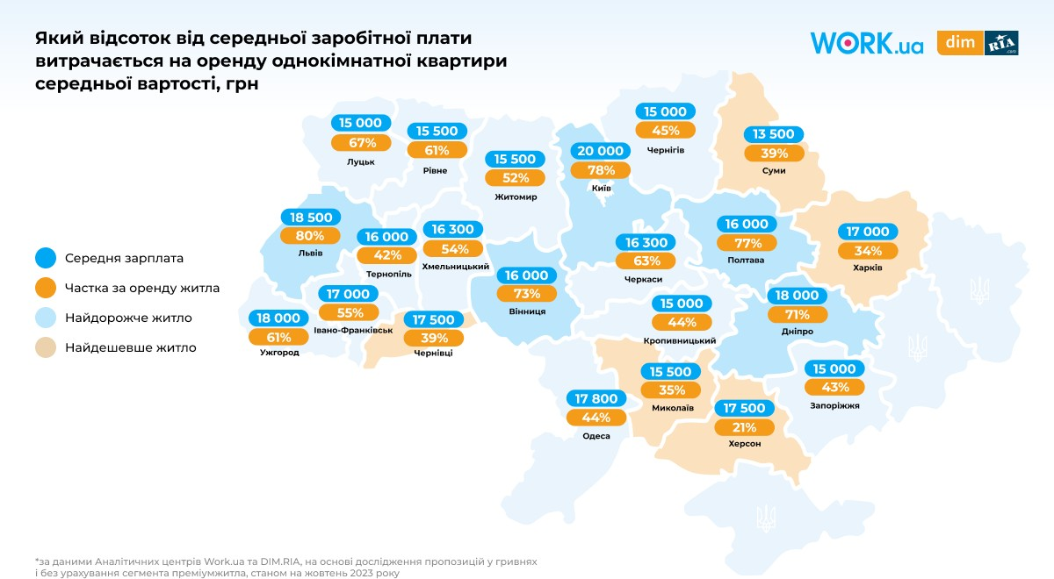

У соціологічному дослідженні з’ясовувався також рівень згуртованості громади, зокрема, відповідно до можливості налагодження горизонтальної комунікації та сусідського мережування. Таким чином половина мешканців Луцької громади відзначає відсутність спілкування з сусідами у будь-якій формі. Мешканці багатоквартирних будинків частіше вказують на наявність каналів комунікації з сусідами. Так, 56% мешканців багатоквартирних будинків у м. Луцьк визначають ОСББ як основний майданчик для сусідських обговорень. Окрім того, мешканці Луцької громади, які проживають у багатоквартирних будинках, часто мають спільні сусідські чати у месенджерах. Натомість комунікація сусідів, які мешкають у приватних будинках, є менш розповсюдженою і реалізується у формі чатів у месенджерах, а у старостинських округах – у формі сусідських зборів (див. рис.)

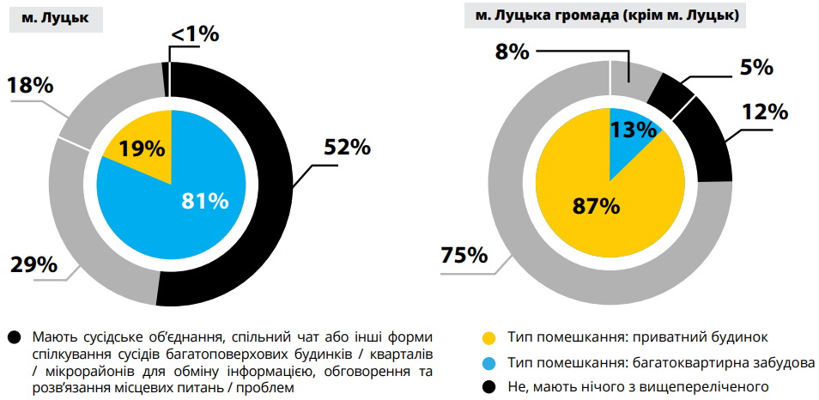

Мала кількість наявних комунікаційних майданчиків (чатів, форумів) вказує на те, що мешканці відповідних територій мають менший громадський потенціал та змогу об’єднуватися навколо ініціатив, проводити дискусії та в цілому спільно вирішувати наявні проблеми.

Водопостачання та водовідведення

Єдиним надавачем послуг із водопостачання та водовідведення у Луцькій громаді є КП «Луцькводоканал».

Загальна кількість будинків, що підключені до централізованого водопостачання, – 16 997 одиниць. Обробка і подача води в Луцькій громаді здійснюються на трьох майданчиках водопідготовки: Дубнівській, Омелянівській та Гнідавській. Усі майданчики водопідготовки мають загальний об’єм 51,3 тис. м3. Станом на 2023 рік рівень зношеності мережі водопостачання складав 48%, невраховані втрати води в мережі – 32,8%.

Відведення і очищення побутових та виробничих стічних вод здійснюються загальноміською централізованою системою каналізації. Очисні споруди міської системи каналізації щорічно відводять та очищають близько 10 млн м3 стічних вод.

Сумарна протяжність головних колекторів - 56,7 км, із них застарілих та аварійних - 26 км (47,0 %), вуличної каналізаційної мережі - 94,9 км, із неї застарілої та аварійної – 38,8 км (41,0%), внутрішньоквартальної та внутрішньодворової мережі – 74,5 км, із них застарілої та аварійної – 42,4 км (57,0 %).

Житловий фонд Луцька обладнано централізованою системою каналізації на 86,9% від загальної площі. Садибна забудова здебільшого не каналізована, мешканці користуються вигрібними ямами.

У 2022 році Луцька міська рада, КП «Луцькводоканал» та Європейський інвестиційний банк підписали субкредитний договір про реалізацію міжнародного проєкту «Комплексна модернізація системи водопостачання і водовідведення у м. Луцьк». Проєкт дає змогу залучити 11,6 млн євро кредитних коштів та передбачає реконструкцію каналізаційних очисних споруд у Луцьку, водогонів Гнідавського й Дубнівського водозаборів, придбання новітнього лабораторного обладнання, заміну фільтрів води, турбін, аерації та заміну автотранспортного парку підприємства.

Система централізованого теплопостачання

Централізоване теплопостачання та постачання гарячої води у м. Луцьк здійснює ДКП «Луцьктепло». У старостинських округах Луцької громади централізоване теплопостачання та централізоване постачання гарячої води відсутнє. Кількість будинків, що отримують централізоване теплопостачання, – 758. Загальна протяжність теплових мереж становить 131,6 км. Постачання теплової енергії до споживачів забезпечується 46 котельнями, 45 ЦТП та 331 ІТП. Відсоток втрат теплової енергії в мережах є стабільним і в середньому становить 16 %.

Кількість виробленого тепла та гарячої води ДКП «Луцьктепло» протягом останніх років поступово зменшується (на 36 % у порівнянні з 2007 роком). Така тенденція пояснюється зменшенням попиту на централізоване опалення та централізоване постачання гарячої води, температурою зовнішнього повітря опалювальних сезонів та проведенням енергоефективних заходів на підприємстві.

У рамках реалізації спільного з ЄБРР Проєкту реконструкції системи централізованого теплопостачання Луцька ДКП «Луцьктепло» отримано 10 млн євро кредитних та 4,4 млн євро грантових коштів, за рахунок яких проведено роботи з модернізації котелень підприємства, закуплено та встановлено ІТП у житлових будинках, впроваджено «Систему моніторингу і диспетчеризації» та інше.

Управління відходами

Динаміка утворення, переробки та накопичення відходів у Луцьку представлена у таблиці. Кількість утворених відходів зростає, невелика частина утворених відходів переробляється, кількість накопичених відходів має постійну тенденцію до зростання.

Поводження з відходами у Луцьку в динаміці за 2010 – 2020 рр.

|  |  |  |  |  |  |  |
| --- | --- | --- | --- | --- | --- | --- |
| № з/п |  | 2010 | 2017 | 2018 | 2019 | 2020 |
| 1 | Утворення відходів, т | 238046,4 | 389761,1 | 111749,31 | 104365,1 | 147989,7 |
| 2 | Утворення відходів ІV класу небезпеки, т | 237632,1 | 389251,1 | 111166,0 | 103905,8 | 147608,4 |
| 3 | Утворення відходів І–ІІІ класів небезпеки, т | 414,3 | 510,0 | 583,3 | 459,3 | 381,3 |
| 4 | Утворення відходів у розрахунку на одного жителя, кг | 1126,7 | 1798,0 | 515,7 | 480,2 | 681,0 |
| 5 | Утилізація відходів, (т) | 587,6 | 2687,4 | 657,3 | 72,5 | 927,2 |
| 6 | Спалювання відходів,(т) | 75,6 | 254,8 | 364,7 | 1508,3 | 1759,9 |
| 7 | Видалення відходів у спеціально відведені місця чи об’єкти, (т) | 155317,5 | 366472,0 | 96257,4 | 89846,2 | 85342,2 |

1. *Зменшення відбулося за рахунок зміни кола обстежуваних підприємств та організацій*
2. *Зменшення з 2018 року внаслідок закінчення терміну експлуатації полігону ЛСКАП “Луцькспецкомунтранс” та проведення його рекультивації*

Серед підприємств, які мають найбільші обсяги накопичених відходів у спеціально відведених місцях чи об’єктах Луцька, є Луцьке спеціальне комунальне автотранспортне підприємство

«Луцькспецкомунтранс» – 343,9 тис. т. (39,7% загального обсягу), комунальне підприємство

«Луцькводоканал» – 522,0 тис. т. (60,3 %).

Найбільша частка утворених відходів (біля 98%) припадає на відходи ІV класу небезпеки. Основним способом видалення твердих побутових відходів (ТПВ) є їх захоронення на полігоні в с. Брище. У Луцьку та інших населених пунктах громади проводиться роздільне збирання окремих складових побутових відходів. Розпочали впроваджувати компостування органічних відходів у загальноосвітніх навчальних закладах громади. У 2021 році встановлено 20 компостерів у дитячих садочках, в окремих школах та ОСББ. Сміттєсортувальну станцію для сортування відходів, які надходять з прилеглих сільських громад, змонтовано на полігоні в с.Брище. У громаді працює ряд приватних компаній та підприємців, які забезпечують прийом та передачу на переробку різних фракцій вторинної сировини.

Транспорт та інфраструктура

Станом на 1 січня 2024 року перевезення пасажирів на території громади забезпечують

160 маршрутних автобусів та 57 тролейбусів, які облаштовані автоматизованою системою обліку оплати проїзду, 29 із них – сучасні низькопідлогові комфортабельні тролейбуси типу

«Богдан-Т70117» з просторими накопичувальними майданчиками, відкидними трапами та місцями для маломобільних пасажирів. Оператором електронних систем ТОВ “Сіті Кард Систем” забезпечено функціонування 43 терміналів продажу та поповнення електронних квитків, із них 3 термінали розміщені на зупинках громадського транспорту та працюють цілодобово.

Загальна протяжність автомобільних доріг із асфальтовим покриттям – 308,4 км, автомобільних мостів та шляхопроводів – 22 км. Значна частина найбільших вулиць та проспектів міста облаштовані велосипедними доріжками з відповідним ознакуванням. Більшість вулиць є освітленими загальною кількістю світлоточок у 12 010 шт, із них лампами розжарювання – 442 шт, ртутними – 2 048 шт, натрієвими – 5 158 шт, LED – 4 362 шт.

Загальна кількість зупинок громадського транспорту в Луцькій громаді становить 717 одиниць, з них: 263 зупинки в сільських населених пунктах. На території громади є також 2 автобусні станції та залізнична станція Луцьк.

За даними аналізу [17], проведеного ще до воєнного стану 2022 року, найбільша кількість мешканців Луцька подорожувала залізничним транспортом до Києва, Львова, Одеси, менше до Вінниці, Івано-Франківська, Чернівців, Коломиї, Рівного, Дніпра. Це відображає щонайменше ділові та дозвіллєві практики лучан, а також показує, що основним способом пересування між областями так званої Великої Волині (Волинська, Рівненська, Житомирська області) не є залізниця, а інші види транспорту, зокрема, автомобільний та автобусний. Ці дані корисні для того, аби прогнозувати розвиток транспортних сполучень та хабів, як у області, так і в його адміністративному центрі – м. Луцьку, планувати дорожню інфраструктуру.

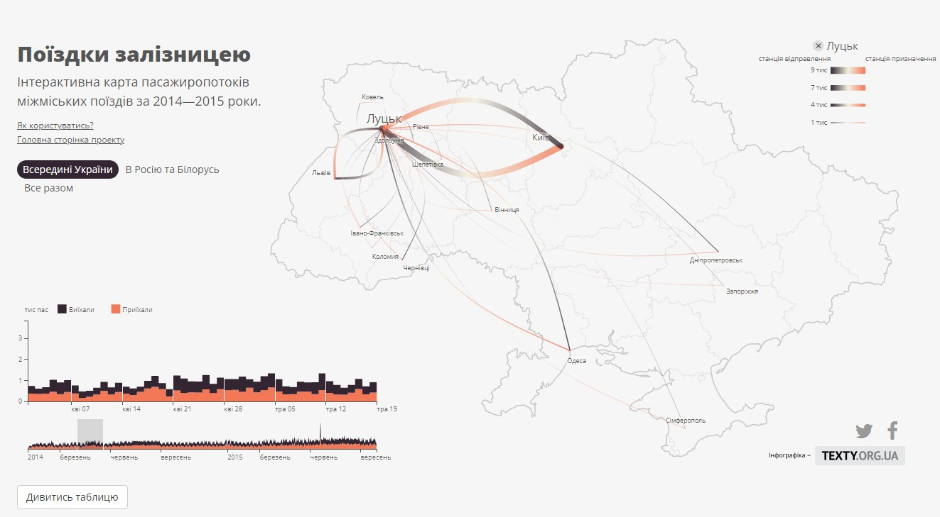

Загалом, мешканці м. Луцьк є здебільшого задоволені якістю наданих послуг у сфері ЖКГ та транспорту, це підтверджують дані соціологічного дослідження. Втім, мешканці приєднаних населених пунктів громади є меншою мірою задоволеними, зокрема, станом вулиць (тротуарами та пішохідними зонами), а також розвитком веломережі. Детальніше результати опитування зображені на Рис.

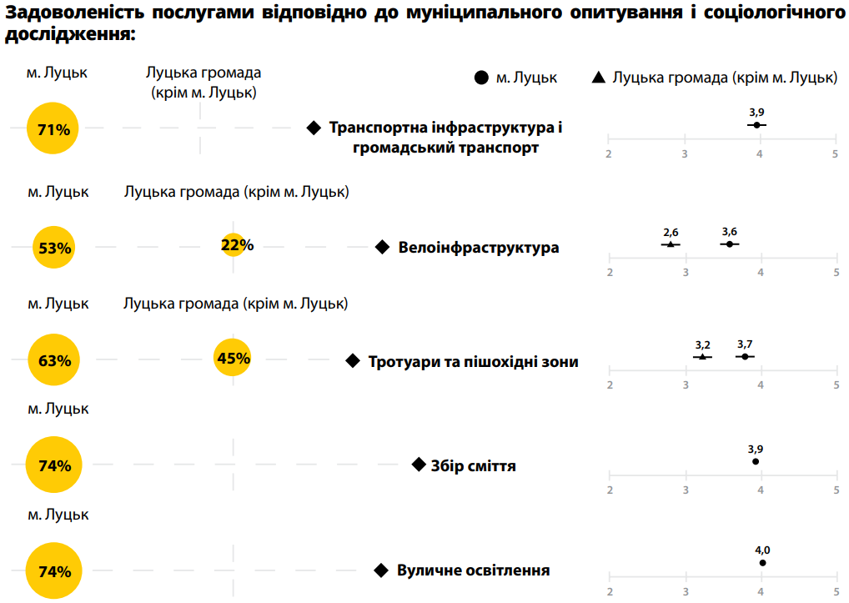

* 1. СТАЛИЙ РОЗВИТОК

Упродовж 2018-2022 років екологічна ситуація на території Луцької громади, характеризується відносною стабільністю показників у межах гранично-допустимих концентрацій викидів, скидів, нормативних об’ємів накопичення відходів. По окремих показниках ступінь забруднення середовища перебуває в градаціях, що є на межі підвищеного рівня.

Стан атмосферного повітря

У м. Луцьку спостереження за рівнем забруднення атмосферного повітря здійснює Волинський обласний центр з гідрометеорології та система SaveEcoBot. Станом на 2023 рік встановлено 27 станції моніторингу стану атмосферного повітря, яке досліджується за сімома основними домішками. Критичними по місту є такі домішки як пил, діоксид азоту, оксид вуглецю, фенол і формальдегід, за якими протягом останніх 5 років спостерігаємо збільшення концентрацій та окремі випадки перевищення ГДК. Також організовано громадський моніторинг якості повітря на семи моніторингових станціях, що встановлені на вул. Рівненській, 119 (КП «Парки та сквери»), вул. Конякіна, 5 (коледж ЛНТУ), вул. Івана Кожедуба, 1 (ЗДО №18), вул. Грабовського,13А (ЗДО № 23), вул. Корольова, 3 (амбулаторія загальної практики – сімейної медицини), вул. Львівська, 28 (ЗЗСО №2), вул. Богдана Хмельницького, 19 (приміщення міської ради).

Основним джерелом забруднення повітря у Луцьку є автомобільний транспорт (пересувні джерела). Суттєвий вплив на стан повітря в місті здійснює виробнича діяльність 44 підприємств та організацій міста, робота котельного обладнання, яке працює на органічному паливі.

Головними причинами, які зумовлюють періодичний незадовільний стан атмосферного повітря в місті є недотримання підприємствами технологічного режиму експлуатації пило-газоочисного устаткування; низькі темпи впровадження сучасних технологій очищення викидів; зростання кількості автомобільного транспорту, який не забезпечений приладами для нейтралізації відпрацьованих газів, і як наслідок збільшення кількості викидів шкідливих речовин в атмосферне повітря.

Стан ґрунтів

Забруднення ґрунтів є важливим показником забруднення міста в цілому, бо викиди в атмосферне повітря від промислових підприємств і пил з доріг та прилеглих сільгоспугідь, в підсумку, осідають на поверхню ґрунту.

У цілому стан ґрунтового середовища міста у селітебних територіях задовільний, за винятком потенційних локальних осередків забруднення, які можливі в місцях накопичення комунально- побутових відходів та викидів транспорту, виробничих майданчиків, які потребують санітарного благоустрою. У випадку несвоєчасного збирання та знешкодження сміття, локалізованими джерелами якого є несанкціоновані звалища, можливе механічне забруднення ґрунтів.

За даними моніторингу стан забруднення ґрунтів у промислових зонах суттєво відрізняється від забруднення ґрунтів у селітебній зоні міста. В селітебній зоні ми маємо тільки три точки, в яких забруднення цинком знаходиться на рівні близькому до ГДК, але не перевищує його, забруднення іншими важкими металами вище ГДК відсутні.

Екологія водокористування

Основним джерелом водопостачання міста Луцька та громади є підземні води Луцького родовища. Біля 90% об’єму забраних природних вод – це підземні води. Системою централізованого водопостачання охоплено 83,3% населення обласного центру, решта населення користується трубчастими і шахтними колодязями. В районах садибної забудови частково використовується водоносний горизонт четвертинних відкладів, чутливий до техногенного забруднення.

Власні очисні споруди мають ТзОВ «Луцька картонно-паперова фабрика» та ПАТ «Гнідавський цукровий завод» (розміщений на межі з містом), який після попереднього очищення промислових вод скидає стічні води на поля фільтрації площею 95,83 га. Очисні споруди зливових стоків мають АТ «АК Богдан Моторс», ПАТ «СКФ Україна» та ДП МОУ ЛРЗ «Мотор». Території ряду підприємств, в основному транспортних, обладнані відстійниками перед скидом у міську каналізаційну мережу. Переважна більшість мийок автотранспорту обладнані МОС (малими очисними спорудами). Інші промислові підприємства після попереднього очищення скидають стічні води у міську каналізацію.

У процесі експлуатації об’єктів водовідведення спостерігаються різні негативні впливи на навколишнє природне середовище: забруднення річок та водойм за рахунок скидів недостатньо очищених вод, порушення герметичності мереж, аварійні ситуації на мережах, недотримання споживачами гранично-допустимих концентрацій шкідливих речовин у стоках.

З утворенням міської територіальної громади суттєво збільшилась площа земель водного фонду та водних об’єктів, які потребують обліку, виготовлення відповідної документації та утримання в належному санітарно-екологічному стані. На території Луцької громади налічується 67 водойм: 1 озеро, 59 ставків та 7 річок. Частина цих об’єктів перебуває в оренді, мешканці використовують їх для розведення риби. Окремі водні об’єкти, такі як річка Чорногузка, озеро в селі Озерце, стави у селі Шепель, селищі Рокині, ставок Теремно є об’єктами природно-заповідного фонду місцевого значення та мають особливий обмежений режим ведення господарської діяльності.

Гідрографічну мережу на території Луцької громади формує річка Стир із своїми притоками: Сапалаївка, Омеляник, Жидувка (див. рис.). На території міста Луцька знаходиться гідрологічна пам’ятка природи місцевого значення «Теремнівські ставки» та заказник «Гнідавське болото», що має зв’язок із р. Стир. За межами міської смуги Луцька знаходиться р. Чорногузка із гідрологічним заказником «Чорногузка», а також р. Серна із заказником «Шепель». Колись р. Стир була судноплавною, а Луцьк – судновим портом. Річкова пристань була на правому березі в районі впадіння р. Сапалаївка. На Стиру підтримувався судновий фарватер для пасажирських та вантажних маршрутів. Пасажирські перевезення припинились у 1974 році, вантажні – у 1996 році.

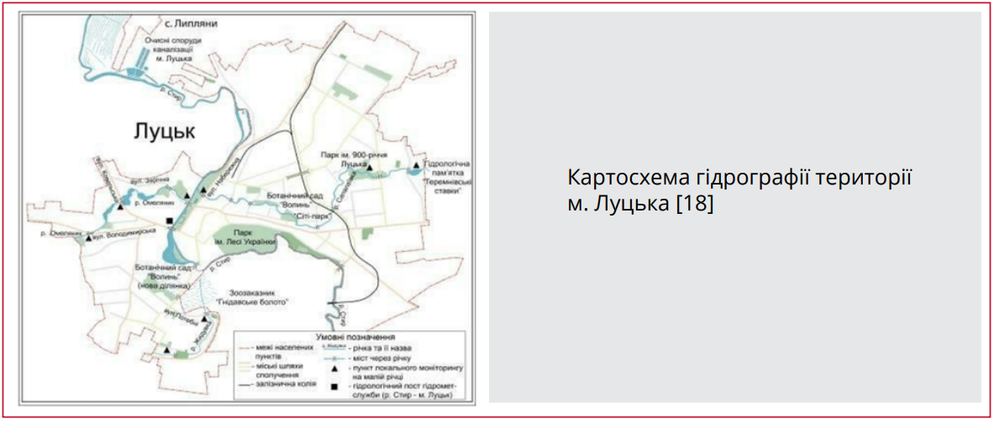

Біорізноманіття, природно-заповідні об’єкти, екологічна мережа

На даний час на території Луцької громади налічується 37 об’єктів природно-заповідного фонду, з них 34 об’єкти місцевого значення та 3 об’єкти загальнодержавного значення, з них 5 територій, що входять до складу Ківерцівського Національного природного парку Цуманська пуща, парк-пам’ятка садово-паркового мистецтва «Байрак» в сел. Рокині та Луцький ботанічний сад Волинського національного університету ім. Лесі Українки.

Загальна площа об’єктів природно-заповідного фонду становить 2 214 га, що забезпечує рівень заповідності території громади біля 27,87 %.

З 2022 року розпочато роботи з обліку та інвентаризації міських дерев. Станом на 2023 рік 7 798 дерев занесено до автоматизованої інформаційної системи «Inspektree».

Сильною стороною Луцької громади є її природно-рекреаційний потенціал навіть на території селітебної зони, цей факт також підтверджують і мешканці громади, які задоволені озелененням та станом парків і скверів у місті, однак вони відзначають, що значний потенціал до розвитку мають і водні ресурси громади, зокрема, р. Стир та її притоки, формування набережних, розвиток водного туризму та рекреації. Не залишити поза увагою слід і загальний екологічний стан у громаді, адже серед основних скарг мешканців, за проведеним дослідженням, є сморід від промислових підприємств та очисних споруд.

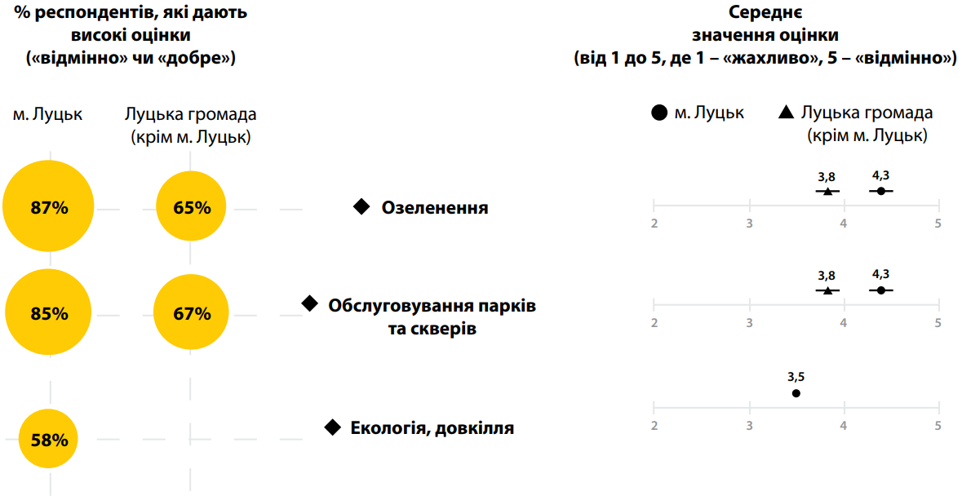

* 1. БЕЗПЕКА

З метою забезпечення оперативного реагування на надзвичайні ситуації в умовах дії воєнного стану в Луцькій громаді функціонують: 19 електросирен, 724 найпростіших укриттів та 101 захисна споруда різних форм власності, 61 сховище і 40 протирадіаційних укриттів, безпосередньо в Луцьку – 96 захисних споруд.

Для того, щоб підвищити рівень безпеки жителів громади, захисту стратегічно важливих об’єктів, комунального майна, посилити безпеку дорожнього руху, підвищити рівень розкриття правопорушень, міською радою затверджена Програма «Безпечне місто Луцьк» на 2022-2024 роки, яка передбачає встановлення та об’єднання камер зовнішнього відеоспостереження (понад 1000 шт) у єдину локальну мережу системи «Безпечне місто».

На сьогодні, в рамках Програми встановлено камери зовнішнього відеоспостереження: 363 шт – у Луцьку, 54 шт – у сільських населених пунктах, 31 шт – на «розумних зупинках» громадського транспорту; функціонує Центр безпеки міста Луцьк на базі департаменту муніципальної варти міської ради.

Як оцінюють загрози мешканці Луцької громади, можна побачити на Рис.

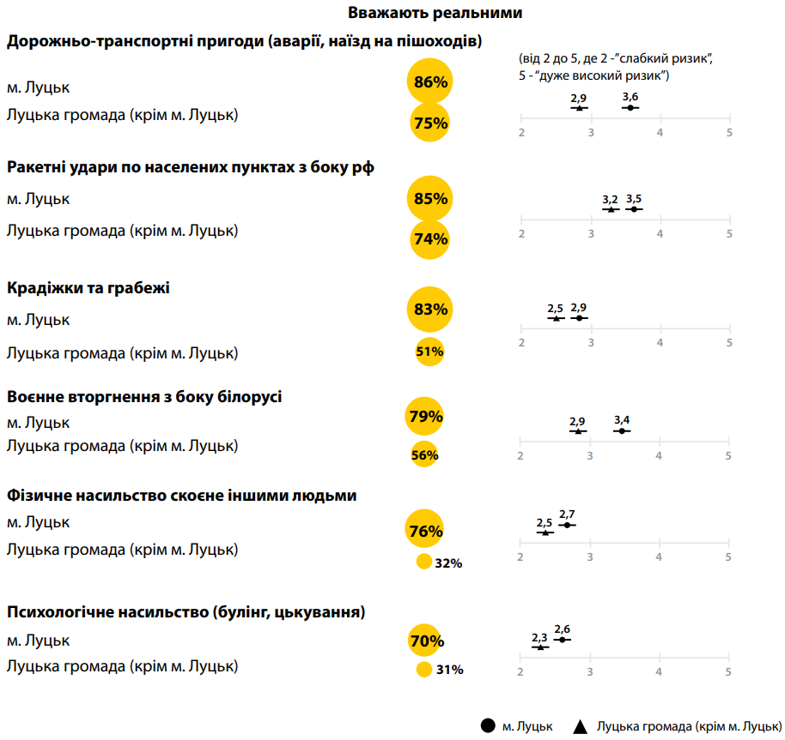

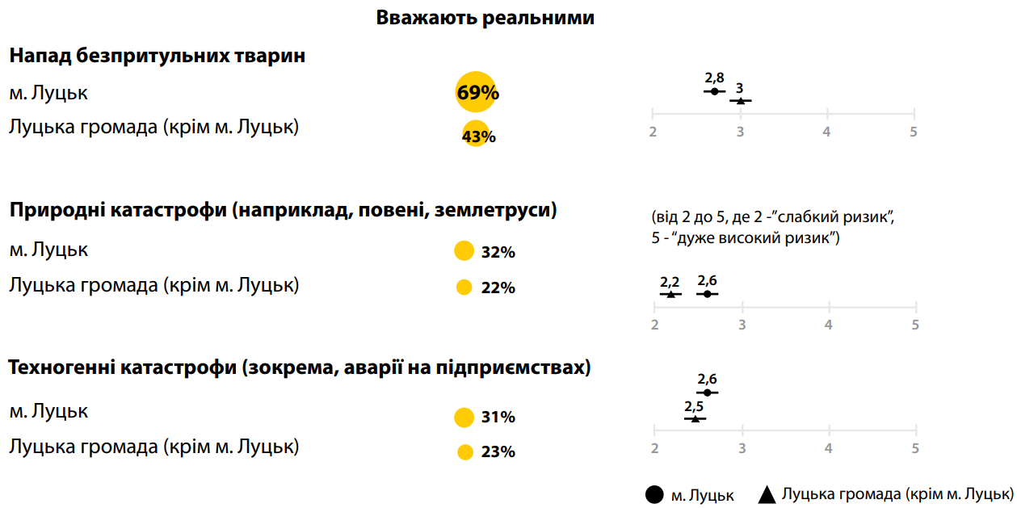

Попри те, що більшість мешканців Луцької громади (64%) декларує задоволеність створеними умовами для того, аби почуватися в безпеці, коли у фокусі знаходяться конкретні загрози, їхні оцінки виявляються не такими оптимістичними. Найбільші побоювання сконцентровані довкола соціальної сфери у той час, як природні та техногенні чинники небезпеки турбують лише третину мешканців. Серед загроз, які мешканці Луцької громади визначають як найбільш реальні, переважають ризики правопорушень (ДТП, пограбування та фізичне насилля). Суттєвих гендерних відмінностей в оцінках запропонованих загроз немає. Мешканці старостинських округів рідше визначають реальними запропоновані ризики, ніж мешканці Луцька. Суттєву відмінність демонструють оцінки мешканців Луцька та мешканців інших населених пунктів Луцької громади щодо ризиків фізичного та психологічного насилля, а також ризику нападів безпритульних тварин. Така ситуація може бути спричинена відсутністю розуміння проявів психологічного насилля.

Найбільше слід звернути увагу на те, що основною небезпекою для себе мешканці Луцької громади, за даними соціологічного дослідження, вважають дорожньо-транспортні пригоди. Тому для зниження цього ризику слід передбачити у заходах стратегії оцінку транспортної схеми міста, розв’язок, відеонагляду, пішохідизації вулиць, сповільнення руху приватного транспорту та інше. Окрім цього, на думку лучан, крадіжки та грабежі є більшим ризиком саме для Луцька, ніж для прилеглих населених пунктів.

Утримання тварин

Функції контролю за дотриманням Правил утримання тварин жителями Луцької громади, а також щодо регулювання чисельності безпритульних тварин шляхом їх вилову, стерилізації, кастрації, утримання в притулках, проведення евтаназії тварин за ветеринарними показниками покладено на КП «Ласка». Для проведення окремо визначених заходів із регулювання чисельності безпритульних тварин затверджена Програма регулювання чисельності безпритульних тварин гуманними методами на 2022-2024 роки.

За орієнтовними підрахунками популяція бездоглядних тварин у Луцькій громаді більш менш стала, та складала приблизно 720 тварин, серед яких у 2020 році було 34% стерилізованих, в 2021 році – вже 55%. У 2022 році підрахунок не проводився.

Домашнє насильство

Функції із надання особам, які постраждали від домашнього насильства, та особам, які постраждали від насильства за ознакою статі, вичерпної інформації про їхні права та можливість отримання допомоги покладено на управління соціальних служб для сім’ї, дітей та молоді Луцької міської ради.

При управлінні працюють: мобільна бригада соціально-психологічної допомоги постраждалим від домашнього насильства та/або насильства за ознакою статі (надання екстреної допомоги, кризове втручання) та міська телефонна лінія інформаційної підтримки. Також, визначено перелік персонально-відповідальних осіб щодо заходів у сфері запобігання та протидії домашньому насильству за ознакою статі Луцької міської ради.

* 1. СТАТУС ТА БРЕНД ЛУЦЬКОЇ ГРОМАДИ

Луцька міська територіальна громада об’єдналася навколо Луцька – адміністративного, ділового, політичного і культурного центру Волинської області, серця Великої Волині. Впродовж усієї історії до Луцька приєднувались навколишні села і території, стаючи його органічними частинами. Сьогодні пам’ять про них відображена у назвах міських топонімів – вулиць, районів тощо. Цей процес не зупиняється і триває дотепер.

Луцьк – це місто, де тісно переплелися історія та сучасність. Місто, яке активно розвивається і розбудовується. Постійно відкриваються сучасні виробництва і бізнеси, з’являються нові бренди. При цьому Луцьк дбає про дослідження і збереження власної історії, прагне щоб нові покоління лучан знали її та могли кваліфіковано поділитися з гостями і туристами.

Упродовж історії розвитку Луцьк:

* Столиця Волинсько-Галицького князівства.
* Друга (південна) столиця Великого Князівства Литовського, Руського й Жемайтійського.
* Жидичинський монастир, розташований поблизу Луцька, був осередком християнства ще до його офіційного прийняття.
* Регіональний релігійний осередок у Середньовіччі – «Малий Рим Сходу».
* Місце проведення з’їзду європейських монархів 1429 року.
* Місце зародження європейської дипломатії.

Історично і ментально – європейське місто, що розташоване на кордоні з Євросоюзом. Починаючи з 2010 року Луцьк отримав три із чотирьох можливих нагород Парламентської асамблеї Ради Європи, які надаються містам за активну промоцію європейської ідеї та вагомі досягнення в євроінтеграційній діяльності. У 2024 році відкрито офіс Луцька у «столиці» Європейського Союзу — Брюсселі.

Культурний центр Західного регіону України. Місце зосередження унікальних музеїв і пам’яток: Луцький замок, Вежа князів Чорторийських, Музейний простір «Окольний замок», Будинок скульптора Миколи Голованя, Музей дзвонів, Музей Волинської ікони, Музей історії Луцького братства, Художній музей, найбільший у країні приватний Музей сучасного українського мистецтва Корсаків.

Місто, яке має власну філософію – #тут_луцько – що передає особливий настрій, відчуття затишку, доброзичливої гостинності; атмосферу спокою, радості і тихого щастя від зустрічі з чимось неповторним, рідним і таким справжнім. Його найточніше відобразила у своєму вірші поетка Ольга Ольхова, яка і є авторкою цього неологізму.

Луцьк – місто-відкриття для туриста, який вже відвідав основні туристичні центри України. Візуалізацією туристичного бренду є ключ, що символізує відкриття Луцька, його історії, культури та традиції для туристів.

Тож гасло міста – «Луцьк – приємне відкриття!».

Луцьк має свою офіційну затверджену символіку:

Герб – рішенням міської ради від 23.07.2007 року №2 «Про затвердження символіки міста Луцька».

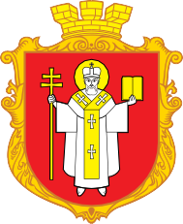

Туристичний логотип – рішенням міської ради від 25.04.2012 №23/31 «Про затвердження Положення про зміст, опис та порядок використання логотипу міста Луцьк».

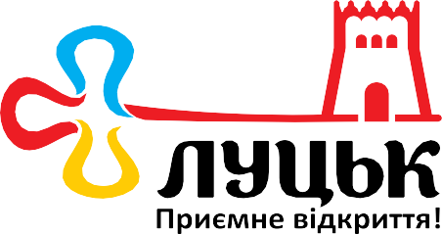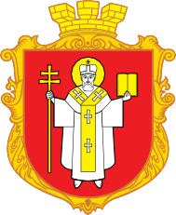

Правила використання символіки міста описані в брендбуці, що затверджений рішенням виконавчого комітету від 24.01.2018 №24-1 «Рішення про затвердження правил візуалізації бренду міста».

РОЗДІЛ 2. СИЛЬНІ, СЛАБКІ СТОРОНИ ЛУЦЬКОЇ ГРОМАДИ, ПЕРЕВАГИ, ВИКЛИКИ ТА ЗАГРОЗИ

У рамках експертної та методичної підтримки з розробки стратегії розвитку Луцької громади проєктом Ради Європи «Зміцнення стійкості демократичних процесів через громадську участь під час війни та в післявоєнний період» у співпраці з тематичними групами стратегічного комітету Луцької міської ради була проведена робота щодо аналізу сильних та слабких сторін громади та ймовірних можливостей і загроз у її розвитку. Проблемні аспекти громади були також вивчені на основі соціологічного дослідження, онлайн-опитування мешканців та інших сучасних досліджень території.

На основі проведених заходів та опитувань була сформована SWOT-матриця для визначення конкурентних переваг громади, оскільки вона дозволяє виявити взаємозв’язки із «внутрішніми» (сильні і слабкі сторони) та «зовнішніми» (загрози і можливості) факторами.

|  |  |
| --- | --- |
| СИЛЬНІ СТОРОНИ | СЛАБКІ СТОРОНИ |
| Вигідне економіко-географічне розташування. Компактна територія м. Луцьк | Низький рівень життя та платоспроможності більшої частини населення громади (низький рівень середньої заробітної плати в порівнянні з рештою обласних центрів) |
| Прикордонне розміщення, що розширює можливості для співпраці в різних сферах із країнами ЄС | Низька експортна орієнтація місцевої економіки |
| Розвинута торгова інфраструктура та мережа банківських і страхових установ, нижча вартість брокерських послуг порівняно з центральними та східними регіонами, що може приваблювати транзитних клієнтів | Низька інституційна та фінансова спроможність ОМС щодо підтримки промислових підприємств та розвитку індустріальних парків |
| Ресурсна база для розвитку агропромислового комплексу | Наявність галузевих диспропорцій в економічному розвитку |
| Значна історико-архітектурна спадщина та привабливі історичні дестинації (в Луцьку знаходиться 160 пам’яток архітектури  та історії, із яких чверть сотні – пам’ятки  національного значення) | Низький рівень співпраці ЗВО із роботодавцями, невідповідність професійно-кваліфікованого рівня робочої сили потребам ринку праці, дефіцит кваліфікованих кадрів |
| Наявність престижних закладів вищої освіти (24 місце у рейтингу ВНЗ України - ВНУ) | Недостатньо розвинена інфраструктура громади в межах рекреаційних, зелених зон та в районі Старого міста (для можливості розвитку бізнесів в цих частинах). Поганий стан історичних пам’яток, недостатньо використовується потенціал саме Старого міста як для дозвілля мешканців, так і для туристів |
| Наявність рекреаційних та природних ресурсів (на території Луцької громади налічується 30 об’єктів природно- заповідного фонду) | Нерозвиненість інфраструктури підтримки підприємництва, місць спільного користування, інноваційних хабів |
| Багата мультикультурна спадщина мешканців громади (українська, єврейська, польська тощо), як підґрунтя для розвитку сентиментального туризму | Переважаючі патерналістичні цінності мешканців громади, слабка територіальна ідентичність, тобто відчуття приналежності мешканця до міста та містян, громади |

|  |  |
| --- | --- |
| Луцьк – адміністративний центр області | Стихійний та несистемний характер збору інформації про бізнес-клімат та муніципальної статистики у громаді |
| Радіальний туризм: привабливі туристичні об’єкти в радіусі 75 км  (Державний історико-культурний заповідник  «Стародавній Володимир»,  Музей Лесі Українки в с. Колодяжне, Музей І.Стравінського в Устилузі, Музей Липинського в Затурцях, Палац Радзивілів в с. Олика, Урочище Вовчак, заказник Цуманська Пуща, Воротнів) | Недоступність значної частини туристичних об’єктів та закладів гостинності для людей з інвалідністю |
| Високий патріотизм молодого покоління та рівень самоорганізації населення | Недостатня видимість культурних, спортивних та інших великих заходів |
| Розвинена система спортивної інфраструктури для молоді | Низька адаптованість туристичних об’єктів і продуктів для іноземного споживача, нестача екскурсоводів, що володіють іноземними мовами |
| Комфортне довкілля (помірний клімат, велика кількість зелених та рекреаційних зон, лісу, водних об’єктів) | Недостатня мережа туристичної інфраструктури (готелі, ресторани), дефіцит сучасних креативних та комфортних публічних місць, парків, подій та сервісів столичного рівня |
| Впровадження діджиталізації у сфері надання комунальних послуг, моніторингу довкілля, інвентаризації ресурсів | Недостатньо розвинута велосипедна інфраструктура громади (велодоріжки, прокатні станції Nextbike) |
| Наявність вільних територій для розбудови транспортних розв’язок та інфраструктури | Нерозвинутий потенціал використання природних ресурсів та зеленого туризму |
| Високий рівень безпеки та відчуття безпеки мешканцями у порівнянні з іншими адмін центрами областей | Високий рівень міграційних настроїв молоді та брак якісних робочих місць для молоді |
| Громада утворена з прилеглих сіл, що дає перспективу розвитку будівництва нових житлових мікрорайонів, комерційних об’єктів тощо | Застаріла матеріально-технічна база підприємств ЖКГ, зношеність основних фондів КП, житлових будинків |
| Унікальна культурна спадщина. Збереження різноманіття автентичних народних промислів, наявність фольклорних колективів, дослідників культурної спадщини | Відсутність інноваційних підходів до утилізації відходів (вивіз сміття на переповнений полігон с. Брище) |
| Розвинений якісний подієвий туризм | Переповнене міське кладовище та відсутність місця утилізації тварин |
| Наявність навчальних медичних закладів вищої та передвищої медичної освіти  (2 спеціальності) | Недостатня забезпеченість громадським транспортом віддалених сіл, розвиток мережі велодоріжок та стану дорожнього покриття |
| Сформована мережа комунальних та приватних підприємств (закладів) охорони здоров’я для забезпечення надання медичної допомоги від первинного до спеціалізованого рівня | Слабкий розвиток креативних індустрій, мала кількість впроваджених цікавих та інноваційних культурних та урбаністичних продуктів |

|  |  |
| --- | --- |
| Наявність закладів та організацій для підтримки, реабілітації та реінтеграції ветеранів/-ок бойових дій та членів їхніх сімей | Система освіти та підготовки кадрів не розвиває підприємництво, частково не відповідає потребам роботодавців |
| Наявність у громаді дієвих та спроможних ГО, громадських і бізнес-ініціатив | Кількість ІРЦ та соціальних послуг для людей з інвалідністю не відповідає потребам |
| Неформально «Луцький Детройт» – наявність переважаючої кількості  авторемонтних підприємств та фахівців  інженерів і техніків | Брак комунальної дошкільної освітньої інфраструктури |
|  | Відсутність напряму госпіс, інфекційного, психіатричного та дитячого стаціонарів |
|  | Відсутність єдиної, скоординованої політики та достатньої інфраструктури для реінтеграції ветеранів |
| МОЖЛИВОСТІ | ЗАГРОЗИ |
| Продовження процесів інтеграції з Європейським Союзом Фінансування великих державних інвестиційних проєктів у громаді, що  стосуються відновлення, розвитку інновацій, реінтеграції ветеранів, ВПО тощо | Зміна локалізації воєнних дій на Волинську область чи сусідні регіони Тривалий термін воєнних дій (збільшення кількості мобілізованих працездатних чоловіків та жінок, зростання навантаження на бюджет  громади щодо соціальних послуг, зменшення дохідності бюджету, ризик обстрілів та руйнувань більшої кількості «дорогої» інфраструктури, порушення логістики поставок лікарських засобів, медикаментів,  тощо) |
| Зростання світового попиту на продукцію сільського господарства та харчової промисловості України, зниження бар'єрів щодо експорту | Подальше зростання комунальних витрат й енергетичний колапс у країні, руйнування (неможливість відновлення) енергетичної та іншої критичної інфраструктури в області та громаді |
| Розширення кола іноземних університетів- партнерів, різних видів партнерств із містами-побратимами | Погіршення демографічної ситуації, високий рівень міграції серед молоді, сімей з дітьми та працездатного населення |
| Удосконалення освітніх програм українських закладів освіти з урахуванням міжнародного досвіду з метою інтеграції в європейський академічний простір | Подальша тінізація економіки України, відсутність дієвої антимонопольної політики та антикорупційної інфраструктури |
| Розширення туристичного потенціалу та видів туризму (медичний, гастрономічний, сенситивний та ін.) | Падіння ВВП, зростання інфляції, зниження доходів (купівельної спроможності) населення |
| Розвиток проєкту Шлях Гедиміновичів та Via Regia | Відсутність фінансування проєктів регіонального розвитку за рахунок коштів державного бюджету та міжнародних інституцій. Повільне відновлення економіки та недостатнє фінансування |

|  |  |
| --- | --- |
| Участь у проєктах, фінансованих міжнародними організаціями, в т.ч. місцевих ГО, молоді, педагогів, службовців тощо  може принести фінансову підтримку та нові  можливості розвитку | Більший потенціал та більша ділова активність сусіднього регіону (Львівська, Рівненська, Тернопільська області).  Наприклад, будівництво масштабного сухого  порту |
| Спільні проєкти з ВЦА (Луцьк та ВЦА можуть спільно працювати над проєктами в галузі інфраструктури, безпеки, цивільного захисту тощо) | Політична нестабільність та відсутність сталості стратегічних рішень для громади |
| ВПО та внутрішня міграція в регіоні. Багато молоді з навколишніх сіл, селищ, областей та внутрішньо переміщених осіб здатні більшою мірою інтегруватися у життя громади та розвивати її | Відсутність чіткої містобудівної політики на загальнодержавному рівні |
| Залучення інвестицій на створення мультифункціональної арени (багатофункціональний ігровий та індивідуальний зали, льодова арена, івент- хол та ін), реабілітаційного центру, науково- спортивної лабораторії, заводу по переробці ТПВ тощо | Недофінансування державою делегованих повноважень ОМС, а також зобов’язань щодо освітньої, медичної субвенції, потреб у соціальних послугах |
| Розвиток екологічного громадського транспорту (збільшення протяжності та кількості маршрутів електротранспорту, веломережі та ін) |  |
| Створення умов та підтримка для розвитку ВПК |  |
| Використання вантажного аеропорту в різнофункціональних цілях |  |
| Утворення Луцької агломерації |  |
| Використання діаспори, тимчасових мігрантів Луцька та Волині для залучення нових партнерств та інноваційних проєктів |  |

Таким чином, проведений SWOT-аналіз Луцької громади дає змогу виокремити наступні переваги, ризики та виклики, які повинні бути враховані у виборі стратегічних напрямків розвитку громади та відповідних оперативних цілей:

1. **Основні порівняльні переваги** (формуються на основі аналізу зовнішніх можливостей, які підтримують сильні сторони громади):

* Статус адміністративного центру Волинської області дає змогу розширити потенціал лідерства в економічному та культурному розвитку північно-західної частини України (Великої Волині), яке інтегрує та об’єднує інші територіальні громади, посилюючи економічну

та інфраструктурну співпрацю та інтеграцію.

* Наявність вантажного аеропорту, значної кількості підприємств різного розміру, які займаються транспортним обслуговуванням та ремонтом, дає усі передумови для

розширення логістичної інфраструктури та закріплення статусу логістичного північного хабу для луцької громади.

* Значна частка площ із екологічно-чистими природними ресурсами, водними об’єктами, заповідниками, які розміщені на території громади, а також навколо неї у Волинській

області і потенціалом впровадження енергозберігаючих та відновлюваних джерел енергії, укріпить статус екологічної громади, яка системно та регулярно впроваджує інновації та сучасні досягнення, щоб бути в лідерах серед екополісів великих міст України.

* Зростання світового попиту на продукцію сільського господарства та харчової промисловості України, зниження бар’єрів щодо експорту, подальша євроінтеграція та відкриття західних ринків для України будуть стимулювати розвиток сільськогосподарського сектору та агропереробних, крафтових виробництв.
* На території громади надають освітні послуги 2 великих національних університети з власною науково-технічною базою, а також 16 інших закладів професійно-технічної, передвищої та вищої освіти приватних та комунальних форм власності, у яких навчається значна частина молоді Луцької громади та Волинської області. Це є однозначною перевагою Луцької громади для працевлаштування молоді, створення нових інноваційних підприємств, розвитку будівельної галузі та зростання кількості мешканців загалом.
* Об’єднання навколишніх громад у Луцьку агломерацію дасть поштовх щодо вирішення питань, що стосуються спільного використання ресурсів, якими користуються громади- сусіди, а саме: кадрового потенціалу та зайнятості, формування ланцюгів доданої вартості в підприємствах одного кластеру, створення логістичного хабу, житлової забудови, ефективного використання інженерної та транспортної інфраструктури, отримання якісних послуг.

1. **Основні виклики** (здатність зовнішніх позитивних факторів знижувати негативний вплив слабких сторін громади):

* Продовження процесів інтеграції з Євросоюзом, залучення фінансування на великі інфраструктурні проєкти на території Луцької громади за умов відсутності економічних та політичних обмежень забезпечать створення майданчиків для розвитку інноваційних виробництв, розбудови ІТ-сектору, орієнтацію на експорт та участь підприємств у кластерній та міжнародній співпраці.
* Створення умов для розвитку ВПК та його сервісно-ремонтної інфраструктури може переорієнтувати наявний ринок транспортного обслуговування на більш інноваційний, стабільний та підвищити платоспроможність мешканців громади.

1. **Основні ризики** (які загрози посилюють слабкі сторони громади – найбільш «слабкі місця»):

* Воєнна загроза з північного кордону, тривале ведення воєнний дій, руйнування інфраструктури з загрозою для цивільного населення в громаді, економічна невизначеність і відсутність зовнішньої макроекономічної допомоги для держави можуть суттєво вплинути на фінансову стійкість громади, закриття підприємств та демографічні зміни.
* Екологічне забруднення територій (ТПВ, використані боєприпаси, сміття туристів, вирубка лісів, забруднення річок тощо) знизять рекреаційну й інвестиційну привабливість громади та її екопотенціал.
* Відсутність ініціативності та відкритості до залучення інвестицій, зовнішніх проєктів та партнерств, стратегічних масштабних ініціатив, монополізація ринків зменшуватимуть конкурентоздатність громади та регіону, поглиблюватимуть демографічну та міграційну кризу.
* Подальше зростання комунальних витрат та енергетичний колапс в країні, руйнування (неможливість відновлення) енергетичної та іншої критичної інфраструктури в області та громаді, відсутність стимулювання відновлюваної енергетики спричинять зупинку великих підприємств та неможливість надання житлово-комунальних послуг.
* Відсутність дієвих інструментів співпраці між громадським сектором та органами влади послаблюватимуть розвиток креативних індустрій, впровадження цікавих та інноваційних культурних та урбаністичних продуктів, і як наслідок відбуватиметься відтік креативного класу в інші регіони чи закордон.

## РОЗДІЛ 3. СЦЕНАРІЇ РОЗВИТКУ ГРОМАДИ

Проведений вище аналіз нинішнього соціально-економічного стану Луцької громади, її сильних та слабких сторін, загроз та можливостей для майбутнього зростання, дозволяє зробити прогноз щодо ймовірних напрямків розвитку міста й навколишніх сільських територій та визначити ті з них, які можуть лягти в основу стратегічного планування.

Луцьк сьогодні − не лише обласний центр із історично сформованими економічними, культурними та соціальними зв’язками і традиціями, що виходять за межі громади, області та держави, але й місто, на території якого відбуваються активні міграційні процеси, релокація підприємств, переформатування логістики тощо. У громаді за останні кілька років збільшилася чисельність та урізноманітнилися як економічно активні суб’єкти господарювання, так і фахівці, які можуть претендувати на лідерство та загострювати конкуренцію. Зокрема, спостерігається розширення потужностей, зростання економічної активності та цінова боротьба серед виробників одягу, їжі, меблів, надавачів різноманітних послуг, індустрії гостинності, ІТ-кластеру тощо. Місцеві або релоковані до громади підприємства успішно конкурують із представниками інших регіонів України та зарубіжжя.

Таке різноманіття формує Луцьку громаду, створює економічну базу для її розвитку, виокремлює та робить впізнаваною, але при цьому ускладнює вибір пріоритетних напрямків стратегічного розвитку, оскільки кожна галузь та сфера вважає найбільш перспективною саме себе. Не дивлячись на те, що аналіз рівня безробіття та динаміки працевлаштування, розміру середніх заробітних плат, податкові показники та інші фактори вказують на високий потенціал для розвитку зазначених вище галузей, жодна з них не може отримати статус базової та самостійно забезпечити сталий розвиток Луцької громади. Крім того, на даному етапі місто відстає від деяких інших обласних центрів західних та центральних регіонів України (наприклад, Львів, Хмельницький, Вінниця) з точки зору загального іміджу та впізнаваності й не асоціюється з певною галуззю сучасної економіки.

Наявна соціально-економічна ситуація, прагнення до європейської інтеграції та невизначеність щодо розвитку воєнних дій лягають в основу прогнозування можливих сценаріїв руху громади на найближчі роки, її стратегічних та оперативних цілей.

Зручне географічне розташування Луцької громади поруч із кордоном ЄС підсилює її роль для України в цілому та відразу надає хороші стартові позиції в галузі транспортної і складської логістики та торгівлі. Також Луцьк із високою ймовірністю може успішно конкурувати з іншими обласними центрами за статус території активного торгівельного транзиту. Окрім географічного розташування, сприятливими факторами для розвитку громади також є загальнодержавне поглиблення європейської інтеграції, зростання товарообігу в обидві сторони, розвиток та глобалізація освіти, культури, медицини.

Водночас відзначимо відсутність попиту та сприйняття місцевим населенням транзитно- торгівельного статусу, як основи розвитку громади. Мешканці міста вказують на необхідність та підкреслюють очікування щодо створення та збільшення доданої вартості на базі діяльності локальних підприємств, розвитку промисловості, а не торгівлі. Така вимога є справедливою, оскільки після нормалізації ситуації на кордоні та вступу України до Європейського Союзу, торгівельна галузь стане чутливою до тенденцій загального ринку та вразливою. Саме така точка зору поширена серед місцевих лідерів громади та бізнесу. Тому торгівля скоріше може стати супутнім напрямком розвитку громади та складовою частиною більш глобальних сценаріїв.

При аналізі можливих шляхів розвитку Луцької громади слід також враховувати:

* освітній та академічний потенціал; розвинуту мережу дошкільних, загальноосвітніх, професійно-технічних закладів освіти; успішну наукову діяльність двох місцевих національних університетів; релоковані освітні заклади;
* можливості для дотримання високих екологічних стандартів у передмісті та на території сільських населених пунктів громади;
* нарощування житлового будівництва за останнє десятиріччя та значне покращення житлових умов мешканців;
* високу ймовірність вибору території Луцької громади для довгострокового проживання внутрішньо-переміщеними особами.

Тому цілком логічним буде поєднання цих вимог разом із доцільністю раціонального використання земельних, водних, лісових ресурсів та створення екологічно чистих кварталів, молодіжних котеджних поселень, студентських містечок, реконструкція наявного житлового фонду.

Необхідно враховувати, що зараз відбувається хаотична міграція людських та економічних ресурсів на захід України з подальшим розміщенням близько до кордонів з ЄС. Але в повоєнний період міграційні процеси знову розвернуться в сторону столиці, центру та сходу України. У разі успішної європейської інтеграції України важливість розміщення Луцької громади саме в прикордонній зоні суттєво зменшиться. У поєднанні з внутрішньою конкуренцією з іншими великими громадами всі ці фактори сукупно можуть призвести до програшу містом конкуренції за людей, зокрема за молодь. Для подолання цих ризиків та успішної конкуренції найкращим шляхом буде синхронна та різновекторна робота, що має на меті приваблювати молодь вже зараз обирати Луцьку громаду для проживання.

Зважаючи на те, що обласний центр Волині сьогодні конкурує за людський ресурс з Львовом, Тернополем, Любліном, Варшавою, Краковом та іншими містами в Україні та в ЄС, приходимо до висновку, що така робота має проводитися постійно, щорічно інтенсифікуючись. А оскільки українська молодь зараз проживає в різних країнах світу, зусилля Луцької громади повинні бути спрямовані також на створення привабливого сигналу для молоді та мати не лише місцевий і національний, але й екстериторіальний характер. Наразі Луцька громада не є і природнім шляхом без спеціальних зусиль і акцентів не стане в майбутньому магнітом, полісом, центром масового притоку молоді.

Тому при виборі базового сценарію розвитку пропонується взяти за основу розбудову Луцької громади як згуртованої спільноти, яка розвивається інакше, ніж решта міст заходу України. Зокрема, робить ставку на молодіжний екополіс, стимулює приїзд абітурієнтів, переселення молодих сімей, родин та фахівців, залишає прогресивних студентів, які навчалися в місцевих навчальних закладах, розвивати інновації та створювати власну справу тут, а не шукати інші локації.

Окремо слід зазначити, що, за результатами громадських обговорень, консультацій та вивчення думок лідерів громади, можемо стверджувати: багато з респондентів в майбутньому уявляють Луцьку громаду не тільки великим та потужним обласним центром, який обирає молодь для навчання, самореалізації та відкриття бізнесу, але також зростаючим економічним та культурним лідером північного заходу України. У випадку продовження адміністративно- територіальної реформи та формування великого Волинського регіону, Луцька громада має бути готовою поборотися за лідерство – столицю нової адміністративної одиниці, яка інтегрує та об’єднує інші територіальні громади посилюючи економічну та інфраструктурну співпрацю. Зокрема учасники обговорень підкреслюють доцільність створення на території Луцької громади майданчиків для розвитку інноваційних виробництв, розбудови ІТ-сектору, участі підприємств у кластерній та міжнародній співпраці, що також не виключає можливості розгляду питання розширення меж міста.

Такий значний запит у громаді щодо створення та розвитку молодіжної, екологічної спільноти, яка системно та регулярно впроваджує інновації та сучасні досягнення, наразі потребує конкретного наповнення проєктами та ініціативами. Щоб конкурувати з великими містами України або загалом бути лідером в країні зі сталого розвитку, слід одночасно змінювати підходи до управління громадою, зокрема модернізувати відповідно до новітніх вимог та можливостей провідні галузі, що визначають майбутнє міської спільноти – освіту, культуру, медицину, безпеку, транспорт, інфраструктуру, енергетику тощо. Досягти таких результатів може лише громада, яка успішно подолає розрив у якості життя та створить однакові можливості доступу до місцевих благ для мешканців 13 мікрорайонів міста та 35 сіл і селищ.

На жаль, при обранні сценарію розвитку, слід врахувати воєнний стан та ситуацію з обороною України. Зокрема, найгіршим варіантом є розширення зони бойових дій та проведення їх у безпосередній близькості до громади. У такому випадку Луцьк, як обласний центр, повинен зберігати стійкість та бути базовою громадою, яка підтримує оборону, куди переміщуються люди, релокується бізнес тощо. Подібний досвід уже продемонстрували Запоріжжя, Миколаїв, Полтава, Суми, Дніпро.

Проте за базовий сценарій на найближчі роки обираємо оптимістичний варіант розвитку подій, коли Волинська область в цілому та місто Луцьк зокрема будуть тиловими регіонами до завершення війни.

У період воєнного стану втрачаються можливості для розвитку більшості екологічних, науково містких, інвестиційних, великих інфраструктурних проєктів тощо. Але разом із тим, інноваційні напрямки можуть ще активніше розвиватися у військовій економіці, може поглиблюватися та набувати нового змісту міжнародна співпраця на рівні муніципалітетів. Таким чином, Луцька громада навіть за таких обставин, може бути постійним учасником процесів відновлення та розвитку. На період війни пріоритетною буде діяльність, пов’язана з обороною та безпекою, в цей час Луцька громада, щонайменше в межах Волині, має стати найважливішим форпостом для утримання державності. У повоєнний період ці напрямки роботи збережуться, а інші формуватимуться на новій базі: інновації у військовій сфері, підземні підприємства, енергоефективні та відновлювальні технології, різногалузева глобалізація тощо.

Разом із тим, завершення війни та відновлення України принесе зростання інвестиційної привабливості, посилення іміджу успішної країни та інші переваги для нашої держави. А це від Луцької громади вимагає вмілого планування задля забезпечення лідируючої ролі щодо вкладу в розвиток повоєнної України. Відсутність належної підготовки (людський, фінансовий, інтелектуальний ресурс) до відновлення та розвитку, а також натиск загальноєвропейських повоєнних міграційних та макроекономічних процесів може призвести до виїзду мешканців громади в інші регіони та в країни Європейського Союзу з одночасною відсутністю притоку нових ВПО. Крім того, відсутність кваліфікованої підготовки до залучення інвесторів, іміджеві прогалини, можуть призвести до того, що громада програватиме репутаційну конкуренцію за ресурси іншим містам заходу України, обласним центрам колишніх прифронтових та деокупованих територій, а також втрачатиме можливості реалізації вигідних кредитних та грантових проєктів.

Тому критично важливо уже зараз формувати та нарощувати лідерство Луцької громади у представлені спільних інтересів Волинської та інших областей північно-західного регіону та активно розвивати міжнародну співпрацю. За таких обставин, напрацьовані міжнародні зв’язки та контакти, які будуть поглиблюватися та розширятися Луцькою громадою, стануть однією з мереж забезпечення стійкості та сталості розвитку міста. Щоб бути посилюючим фактором розвитку України у повоєнні роки, сценарії розвитку громади вже сьогодні слід будувати, виходячи з орієнтації на повоєнне відновлення та інтеграцію з Європейською спільнотою, а реалізацією заходів таких сценаріїв потрібно здійснювати невідкладно.

Виходячи з вищезазначеного, можемо стверджувати, що для Луцької громади ймовірними є наступні сценарії та варіанти розвитку:

* «Громада – університет» – розбудова громади навколо кластеру вищої освіти;
* «Промислова громада» – розширення виробничих потужностей на території громади на базі існуючих промислових майданчиків, створення нових індустріальних парків;
* «Військово-оборонна база» – зміцнення складової воєнної економіки та реабілітації;
* «Сталий, древній центр» – розвиток міста на основі наявної демографічної бази та сталого екологічного розвитку;
* «Громада – ХАБ» – спроможність громади приймати все більше людей та підприємств, включати їх в місцеву структуру та процеси;
* «Туристично-аграрний центр» – поєднання розвитку туристичного центру з розбудовою аграрного напрямку в передмістях, створення потужної рекреації в сільській місцевості.

Якщо формалізувати згадані сценарії та конвертувати їх в конкретні напрямки (гасла) для розвитку, то бажаними є наступні:

* Луцьк – громада, орієнтована на молодь;
* Луцьк – громада, яка проходить внутрішню інтеграцію;
* Луцьк – громада, яка втілює найкращі екологічні стандарти;
* Луцьк – громада, яка йде шляхом регіонального лідерства;
* Луцьк – громада, яка конкурує за інвестиції в інновації.

Сценаріїв може бути більше, але очевидно, що Луцькій громаді слід обрати шлях, який поєднує найсильніші сторони та максимально мінімізує ризики різних варіантів розвитку. З кожного з тематичних сценаріїв слід обрати ті сильні моменти, які сумісні між собою.

Також маємо розуміти, що для успішного розвитку, домінування в регіоні, гармонійної інтеграції в європейську спільноту Луцька міська територіальна громада повинна основною своєю цінністю вважати кожного мешканця громади: його здоров’я, благополуччя, комфорт та задоволеність життям. Серед усіх типів лідерства громада має найбільше цінувати доброчесність та інтелект.

Стратегічний план повинен враховувати одночасно ці типи лідерства та поєднувати між собою згадані вище стратегічні напрямки в єдиний сценарій.

# РОЗДІЛ 4. СТРАТЕГІЧНІ, ОПЕРАТИВНІ ЦІЛІ, ЗАВДАННЯ

# ДЛЯ РОЗВИТКУ ЛУЦЬКОЇ ГРОМАДИ

Загальне позиціонування Луцької громади – сучасний екополіс, який молодь обирає для навчання, самореалізації та відкриття бізнесу, зростаючий економічний та культурний лідер північного заходу України.

СТРАТЕГІЧНА ЦІЛЬ №1

Луцька молодіжна громада

Громада зі зростаючою часткою молодих мешканців, які обирають жити й працювати в Луцьку та інших населених пунктах громади, бо тут постійно створюються нові можливості відкрити власну справу, започаткувати та розвинути ініціативу, а також постійно розширюється доступ до якісної освіти, підвищення та перекваліфікації.

Оперативні цілі:

* 1. Розвиток та розширення економічної залученості університетського кластеру:
     + осучаснити освітні програми в закладах вищої та професійної освіти;
     + розширити мережу молодіжних центрів та просторів, удосконалити студентську інфраструктуру.
  2. Будівництво сучасних енергоефективних житлових комплексів, підвищення доступності житла та якості житлового забезпечення:
     + розробити комплексний план просторового розвитку громади з урахуванням енергоефективного підходу;
     + збільшити кількість програм доступного житла для молодих сімей та обдарованої молоді.
  3. Цифровізація міських сервісів:
     + впровадити технології Smart City для покращення взаємодії бізнесу, влади та громадян, підвищення прозорості роботи публічних інституцій громади;
     + вдосконалити експлуатацію міської інфраструктури на основі відкритих даних;
     + забезпечити відкритість реєстру усіх земельних ділянок та комунального майна;
     + створити багатофункціональний офлайн та онлайн хаб для розвитку урбаністичних ініціатив та творчого потенціалу мешканців.
  4. Створення в громаді просторів для якісного проведення часу мешканцями громади:
     + осучаснити існуючі та створити нові парки та сквери в усіх населених пунктах та мікрорайонах, модернізувати публічні простори;
     + сприяти формуванню соціально відповідального бізнесу для роботи в мікрорайонах та населених пунктах громади;
     + підвищити рівень безпеки та комфорту жителів громади.
  5. Відкритість громади для підтримки та розвитку місцевого малого та середнього бізнесу, а також власної справи, яку відкриває в тому числі молодь та ВПО:
     + створити сприятливе середовище для розвитку підприємництва, промисловості, агровиробництва та сільського господарства;
     + створити умови для формування ринку праці громади;
     + залучити нових інвесторів, створити агенцію з підтримки та обслуговування інвесторів, першочергово підтримувати проєкти місцевих інвесторів.

СТРАТЕГІЧНА ЦІЛЬ №2

Нова громада з історичним центром

Громада, яка долає розрив в якості життя, послуг, мережі транспортного сполучення, доступі до можливостей як для мешканців усіх мікрорайонів міста, так і для мешканців старостинських округів, а також орієнтується на перспективу долучення нових населених пунктів до складу громади.

* 1. Підвищення рівня громадської активності мешканців старостинських округів та м. Луцьк:
     + підтримувати створення та діяльність об’єднань співвласників багатоквартирних будинків та органів самоорганізації населення;
     + створити умови для популяризації та підтримки волонтерського руху;
     + популяризувати інструменти громадської участі та інші механізми залучення мешканців до розвитку громади.
  2. Комплексна модернізація та розвиток комунальної інфраструктури громади:
     + оптимізувати роботу комунальних підприємств, їх перепрофілювання в сервісні організації;
     + підтримувати інфраструктурний розвиток мережі медичних закладів;
     + забезпечити модернізацію закладів культури і покращити доступ до культурних послуг, мистецької освіти.
  3. Забезпечення доступу та надання сучасних послуг і сервісів у гуманітарній сфері, незалежно від місця проживання:
     + впровадити інноваційні технології організації освітнього процесу в систему дошкільної, повної загальної середньої та позашкільної освіти громади; сприяти підвищенню рівня патріотизму та громадянської свідомості мешканців громади;
     + розвинути якісну інфраструктуру фізичної культури та спорту серед мешканців різних вікових категорій, соціальних груп та територій;
     + створити на базі лікувальних закладів громади кластер сучасної медицини та реабілітації; реінтеграція ветеранів.
  4. Прозоре та зрозуміле комплексне просторове планування громади:
     + забезпечити гнучкість та конкурентоздатність підходів до управління громадою в умовах відкритості, розвитку інновацій та постійних трансформацій;
     + розробити та цифровізувати містобудівну документацію територіальної громади;
     + перетворити виробничі об’єкти промислових зон, які не використовуються, на інвестиційні проєкти.

СТРАТЕГІЧНА ЦІЛЬ №3

Сучасний екополіс

Екологічна громада, яка системно та регулярно впроваджує інновації та сучасні досягнення, щоб бути в трійці еко-полісів серед великих міст України.

* 1. Вдосконалення та реалізація транспортної схеми громади:
     + впровадити нову схему роботи громадського транспорту з пріоритетністю розвитку електротранспорту;
     + розвинути мережу велоінфраструктури та пішохідних зон;
     + створити мережу муніципальних паркувальних зон;
  2. Забезпечення роздільного збору сміття та екологічного поводження із відходами:
     + модернізувати систему поводження з твердими побутовими відходами;
     + створити інфраструктуру роздільного збору сміття у громаді;
     + почати будівництво сміттєпереробного заводу для комплексної переробки побутових відходів у громаді.
  3. Впровадження енергозберігаючих технологій у комунальній інфраструктурі, переведення їх на використання енергії з відновлюваних джерел:
     + налагодити ефективну систему енергоменеджменту;
     + завершити комплексну термомодернізацію комунальних будівель;
     + забезпечити енергоефективне освітлення та використання альтернативних та відновлюваних джерел енергії.
  4. Зменшення забруднення повітря, води та інших природних ресурсів на території громади:
     + підвищити екосвідомість місцевих мешканців та гостей громади;
     + впорядкувати рекреаційні та зелені зони, розвивати міську систему озеленення;
     + ефективно та екологічно використовувати водні ресурси;
     + знизити ризики забруднення атмосферного повітря та змін клімату.

СТРАТЕГІЧНА ЦІЛЬ №4

Регіональний лідер

Луцька громада – лідер економіки та культури північно-західної частини України, Великої Волині, яке інтегрує та об’єднує інші територіальні громади, посилюючи економічну та інфраструктурну співпрацю.

* 1. Розвиток транспортного сполучення між Луцькою громадою та іншими громадами, областями, орієнтованого на ЄС:
     + покращити шосейне сполучення;
     + сприяти розвитку залізничних та авіашляхів.
  2. Представлення інтересів та об’єднання спільних потреб територіальних громад регіону на всеукраїнському та міжнародному рівнях:
     + поглибити співпрацю з закордонними містами-побратимами, розширити географію міжнародного співробітництва та координацію співпраці на регіональному рівні;
     + розширити міжнародну культурну співпрацю та підвищити інтеркультурну приязність громади.
  3. Розвиток Луцької громади, як туристично-історичного центру регіону, який постійно запрошує та залучає туристів, учасників заходів:
     + підтримувати культурне середовище та розвивати його креативний потенціал в громаді, формувати бренд громади як центр ділового, подієвого, медичного туризму;
     + розвивати туристичний та рекреаційний потенціал центральної частини Луцька, туристичних магнітів громади;
     + створювати нові та удосконалювати існуючі туристичні продукти й інфраструктуру.

СТРАТЕГІЧНА ЦІЛЬ №5

Громада сучасності та інновацій

На території Луцької громади створюються платформи для розвитку інноваційних виробництв, розбудови ІТ-сектору, підтримується участь підприємств у кластерній та міжнародній співпраці.

* 1. Створення інноваційних, промислових екопарків та платформ для розміщення виробництв на території Луцької громади, орієнтованої на всеукраїнський та європейський ринки:
     + підготувати місця для розміщення інноваційних та ековиробництв;
     + створити інфраструктуру для підтримки інноваційних ідей та проєктів мешканців громади.
  2. Запуск кластерної моделі розвитку окремих галузей Луцької громади із залученням потенціалу наукових та навчальних закладів:
     + сприяти розвитку ІТ-екосистеми регіону на базі Луцької громади;
     + сприяти розвитку туристичного кластеру в громаді.
  3. Міжнародна співпраця для розбудови взаємодії в рамках транскордонного співробітництва та інтеграції України з ЄС:
     + підвищити взаємодію з органами місцевого самоврядування та інституціями з країн ЄС;
     + залучати проєкти та фінансові ресурси у рамках транскордонної співпраці.

## РОЗДІЛ 5. АНАЛІЗ ВІДПОВІДНОСТІ СТРАТЕГІЇ ЦІЛЯМ СТАЛОГО РОЗВИТКУ ООН, ДЕРЖАВНІЙ СТРАТЕГІЇ РЕГІОНАЛЬНОГО РОЗВИТКУ УКРАЇНИ, СТРАТЕГІЇ РЕГІОНАЛЬНОГО РОЗВИТКУ

## ВОЛИНСЬКОЇ ОБЛАСТІ

Метою даного розділу є встановлення зв’язку між стратегічними та оперативними цілями стратегії розвитку Луцької громади та Цілями сталого розвитку ООН, цілями Державної стратегії регіонального розвитку України на 2021-2027 роки й цілями Стратегії регіонального розвитку Волинської області на період до 2027 року.

Цілі сталого розвитку ООН [23] – ключові напрямки розвитку країн та світу загалом, які складаються із 17 Глобальних цілей та 169 завдань. Вони спрямовані на подолання бідності, нерівності та кліматичних змін і були прийняті всіма державами-членами ООН у 2015 році як частина Порядку денного зі сталого розвитку до 2030 року.

Державна стратегія регіонального розвитку України [24] розробляється на період сім років та затверджується Кабінетом Міністрів України. Стратегія визначає: тенденції та основні проблеми соціально-економічного розвитку регіонів, пріоритети державної регіональної політики на відповідний період, функціональні типи територій, стратегічні цілі і напрями регіонального розвитку та міжрегіонального співробітництва, оперативні цілі, що забезпечують досягнення стратегічних цілей, основні завдання, етапи та механізми їх реалізації, систему моніторингу та оцінки результативності реалізації Державної стратегії регіонального розвитку України.

Регіональні стратегії розвитку розробляються Радою міністрів Автономної Республіки Крим, обласними, Київською та Севастопольською міськими державними адміністраціями на період дії Державної стратегії регіонального розвитку України. Регіональні стратегії розвитку мають узгоджуватися із стратегічними цілями і пріоритетами, що визначені Державною стратегією регіонального розвитку України, та визначати: тенденції та основні проблеми соціально-економічного розвитку Автономної Республіки Крим, областей, міст Києва та Севастополя, стратегічні цілі, пріоритети розвитку регіону на відповідний період, оперативні цілі, що забезпечать досягнення стратегічних цілей, основні завдання, етапи, механізми їх реалізації та джерела фінансування, систему моніторингу та оцінювання реалізації регіональної стратегії розвитку.

Відповідність Стратегії розвитку Луцької громади Цілям сталого розвитку ООН, цілям Державної стратегії регіонального розвитку України й цілям Стратегії регіонального розвитку Волинської області означає її узгодженість щодо реалізації згаданих цілей та стратегій.

АНАЛІЗ ВІДПОВІДНОСТІ

Стратегії розвитку Луцької міської територіальної громади Цілям сталого розвитку ООН

Скорочення:

СЦ – стратегічна ціль Луцької громади ОЦ – оперативна ціль Луцької громади

*У клітинках зазначається ступінь зв’язку окремих цілей: відмічається як «++» (сильний зв’язок) або «+» (опосередкований зв’язок).

|  |  |  |  |  |  |  |  |  |  |  |  |  |  |  |  |  |  |  |  |
| --- | --- | --- | --- | --- | --- | --- | --- | --- | --- | --- | --- | --- | --- | --- | --- | --- | --- | --- | --- |
| СТРАТЕГІЧНІ ТА ОПЕРАТИВНІ ЦІЛІ | **СЦ 1** | | | | | **СЦ 2** | | | | **СЦ 3** | | | | **СЦ 4** | | | **СЦ 5** | | |
| **ОЦ 1.1** | **ОЦ 1.2** | **ОЦ 1.3** | **ОЦ 1.4** | **ОЦ 1.5** | **ОЦ 2.1** | **ОЦ 2.2** | **ОЦ 2.3** | **ОЦ 2.4** | **ОЦ 3.1** | **ОЦ 3.2** | **ОЦ 3.3** | **ОЦ 3.4** | **ОЦ 4.1** | **ОЦ 4.2** | **ОЦ 4.3** | **ОЦ 5.1** | **ОЦ 5.2** | **ОЦ 5.3** |
| ЦІЛЬ 1: ПОДОЛАННЯ БІДНОСТІ |  |  |  |  |  |  |  | + |  |  |  |  |  |  |  |  |  |  |  |
| ЦІЛЬ 2: ПОДОЛАННЯ ГОЛОДУ, РОЗВИТОК СІЛЬСЬКОГО ГОСПОДАРСТВА |  |  |  |  | + |  |  |  |  |  |  |  |  |  |  |  | ++ | ++ |  |
| ЦІЛЬ 3. МІЦНЕ ЗДОРОВ’Я І БЛАГОПОЛУЧЧЯ |  |  |  |  |  |  |  | ++ |  |  |  |  | + |  |  |  |  |  |  |
| ЦІЛЬ 4. ЯКІСНА ОСВІТА | ++ |  |  |  | + |  |  | ++ |  |  |  |  |  |  | + |  | + |  | + |
| ЦІЛЬ 5. ГЕНДЕРНА РІВНІСТЬ |  |  |  | + | + | + |  | ++ |  |  |  |  |  |  |  |  |  |  |  |
| ЦІЛЬ 6. ЧИСТА ВОДА ТА НАЛЕЖНІ САНІТАРНІ УМОВИ |  |  |  |  |  |  | ++ |  | + |  |  |  | ++ |  |  |  |  |  |  |
| ЦІЛЬ 7. ДОСТУПНА ТА ЧИСТА ЕНЕРГІЯ | + | ++ |  |  |  |  | ++ |  | + |  |  | ++ |  |  |  |  | + |  |  |
| ЦІЛЬ 8. ГІДНА ПРАЦЯ ТА ЕКОНОМІЧНЕ ЗРОСТАННЯ | ++ |  |  |  | ++ |  |  | + |  |  |  |  |  |  |  | + | ++ | ++ | + |
| ЦІЛЬ 9. ПРОМИСЛОВІСТЬ, ІННОВАЦІЇ ТА ІНФРАСТРУКТУРА | ++ |  |  |  | + |  | + | + | + | + |  |  |  | + |  |  | ++ | ++ |  |
| ЦІЛЬ 10. СКОРОЧЕННЯ НЕРІВНОСТІ |  |  | ++ |  | + |  |  | ++ |  | ++ |  |  |  |  |  |  |  |  |  |
| ЦІЛЬ 11. СТАЛИЙ РОЗВИТОК МІСТ І ГРОМАД |  | ++ |  |  |  | ++ |  |  | ++ | + | + | + | ++ |  | ++ | ++ | ++ | ++ |  |

|  |  |  |  |  |  |  |  |  |  |  |  |  |  |  |  |  |  |  |  |
| --- | --- | --- | --- | --- | --- | --- | --- | --- | --- | --- | --- | --- | --- | --- | --- | --- | --- | --- | --- |
| ЦІЛЬ 12. ВІДПОВІДАЛЬНЕ СПОЖИВАННЯ ТА ВИРОБНИЦТВО |  |  |  |  |  |  |  |  |  |  | ++ |  |  |  |  |  | ++ |  |  |
| ЦІЛЬ 13. ПОМ'ЯКШЕННЯ НАСЛІДКІВ ЗМІНИ КЛІМАТУ |  | + |  |  |  |  | + |  |  |  |  | + | + |  | + |  | + |  |  |
| ЦІЛЬ 14. ЗБЕРЕЖЕННЯ МОРСЬКИХ РЕСУРСІВ |  |  |  |  |  |  |  |  |  |  |  |  |  |  |  |  |  |  |  |
| ЦІЛЬ 15. ЗАХИСТ ТА ВІДНОВЛЕННЯ ЕКОСИСТЕМ СУШІ |  |  |  |  |  |  |  |  | + |  |  |  | + |  |  | + |  | ++ |  |
| ЦІЛЬ 16. МИР, СПРАВЕДЛИВІСТЬ ТА СИЛЬНІ ІНСТИТУТИ |  |  | ++ |  | + | ++ |  |  | + |  |  |  |  |  |  |  |  |  |  |
| Ціль 17. ПАРТНЕРСТВО ЗАРАДИ СТАЛОГО РОЗВИТКУ | + | + |  |  | + | ++ |  |  |  |  |  |  |  | + | ++ | + | ++ |  | ++ |

АНАЛІЗ ВІДПОВІДНОСТІ

Стратегії розвитку Луцької міської територіальної громади Державній стратегії регіонального розвитку України

Скорочення:

СЦ – стратегічна ціль Луцької громади ОЦ – оперативна ціль Луцької громади

*У клітинках зазначається ступінь зв’язку окремих цілей: відмічається як «++» (сильний зв’язок) або «+» (опосередкований зв’язок).

|  |  |  |  |  |  |  |  |  |  |  |  |  |  |  |  |  |  |  |  |
| --- | --- | --- | --- | --- | --- | --- | --- | --- | --- | --- | --- | --- | --- | --- | --- | --- | --- | --- | --- |
| СТРАТЕГІЧНІ ТА ОПЕРАТИВНІ ЦІЛІ | **СЦ 1** | | | | | **СЦ 2** | | | | **СЦ 3** | | | | **СЦ 4** | | | **СЦ 5** | | |
| **ОЦ 1.1** | **ОЦ 1.2** | **ОЦ 1.3** | **ОЦ 1.4** | **ОЦ 1.5** | **ОЦ 2.1** | **ОЦ 2.2** | **ОЦ 2.3** | **ОЦ 2.4** | **ОЦ 3.1** | **ОЦ 3.2** | **ОЦ 3.3** | **ОЦ 3.4** | **ОЦ 4.1** | **ОЦ 4.2** | **ОЦ 4.3** | **ОЦ 5.1** | **ОЦ 5.2** | **ОЦ 5.3** |
| СТРАТЕГІЧНА ЦІЛЬ І:  ***Формування згуртованої держави в соціальному, гуманітарному, економічному, екологічному, безпековому та просторовому вимірах*** | + | | | | | ++ | | | | + | | | | ++ | | | ++ | | |
| ОПЕРАТИВНА ЦІЛЬ 1.1:  ***Стимулювання центрів економічного розвитку (агломерації, міста)*** | ++ |  | + |  |  |  | + | + | ++ |  | + |  |  | + |  |  | ++ | ++ |  |
| ОПЕРАТИВНА ЦІЛЬ 1.2:  ***Збереження навко- лишнього природного середовища та стале використання природ- них ресурсів, посилення можливостей розвит- ку територій, які по- требують державної підтримки (макро- та мікрорівень)*** | + |  |  |  | ++ |  | + | ++ | ++ | + |  | + |  | + | ++ |  | + | ++ | ++ |

|  |  |  |  |  |  |  |  |  |  |  |  |  |  |  |  |  |  |  |  |
| --- | --- | --- | --- | --- | --- | --- | --- | --- | --- | --- | --- | --- | --- | --- | --- | --- | --- | --- | --- |
| ОПЕРАТИВНА ЦІЛЬ  1.3: ***Створення умов для реінтеграції тимчасово окупованої території Автономної Республіки Крим та***  ***м. Севастополя, тимчасово окупованих територій у Донецькій та Луганській областях в український простір”*** |  |  |  |  | + |  |  |  |  |  |  |  |  |  |  |  |  |  |  |
| ОПЕРАТИВНА ЦІЛЬ 1.4:  ***Розвиток інфраструктури та цифрова трансформація регіонів*** |  | ++ | ++ |  |  | ++ | ++ |  |  |  | ++ | ++ | ++ | ++ |  |  | + | ++ |  |
| ОПЕРАТИВНА  ЦІЛЬ 1.5: ***Формування єдиного освітнього, інформаційного, культурного простору в межах всієї території України*** |  | + | + |  | ++ |  |  | ++ | + |  |  |  |  |  | ++ | ++ |  | ++ | ++ |
| ОПЕРАТИВНА  ЦІЛЬ 1.6.: ***Ефективне використання економічного потенціалу культурної спадщини для сталого розвитку громад*** |  |  |  |  |  |  |  |  | + |  |  |  |  |  | ++ | ++ |  | ++ | ++ |
| СТРАТЕГІЧНА ЦІЛЬ II:  ***Підвищення рівня кон- курентоспроможності регіонів*** | ++ | | | | | ++ | | | | + | | | | ++ | | | ++ | | |
| ОПЕРАТИВНА ЦІЛЬ 2.1:  ***Розвиток людського капіталу*** | + |  | ++ |  |  | ++ |  | ++ |  | + |  |  |  |  |  |  | + | + |  |
| ОПЕРАТИВНА ЦІЛЬ 2.2:  ***Сприяння розвитку підприємництва, підтримка інтернаціоналізації бізнесу в секторі малого та середнього підприємництва*** | ++ |  |  |  | ++ | ++ |  |  |  |  |  |  |  |  | ++ | + | ++ | ++ | ++ |
| ОПЕРАТИВНА ЦІЛЬ  2.3: ***Підвищення інвестиційної привабливості територій, підтримка залучення інвестицій*** | + |  |  |  |  |  |  |  | + |  |  |  |  |  | ++ | ++ | + | ++ |  |

|  |  |  |  |  |  |  |  |  |  |  |  |  |  |  |  |  |  |  |  |
| --- | --- | --- | --- | --- | --- | --- | --- | --- | --- | --- | --- | --- | --- | --- | --- | --- | --- | --- | --- |
| ОПЕРАТИВНА  ЦІЛЬ 2.4: ***Сприяння впровадженню інновацій та зростанню технологічного рівня регіональної***  ***економіки, підтримка інноваційних підприємств та стартапів*** | ++ |  |  |  | + |  |  |  |  |  |  |  |  |  | + |  | ++ | ++ |  |
| ОПЕРАТИВНА ЦІЛЬ  2.5: ***Сталий розвиток промисловості*** | ++ |  |  |  |  | + |  |  | ++ |  |  |  |  |  | ++ |  | ++ | ++ | ++ |
| СТРАТЕГІЧНА ЦІЛЬ III:  ***Розбудова ефективного багаторівневого врядування*** | + | | | | | + | | | | + | | | | + | | | + | | |
| ОПЕРАТИВНА ЦІЛЬ  3.1: ***Формування ефективного місцевого самоврядування та органів державної влади на новій територіальній основі на засадах нового адміністративно- територіального устрою України*** |  |  | + |  |  |  |  |  |  |  |  |  |  |  | ++ |  |  |  |  |
| ОПЕРАТИВНА ЦІЛЬ  3.2: ***Формування горизонтальної та вертикальної***  ***координації державних секторальних***  ***політик та державної регіональної політики*** |  |  |  |  |  |  |  |  | ++ |  |  |  |  |  |  |  |  |  |  |
| ОПЕРАТИВНА ЦІЛЬ  3.3: ***Побудова системи ефективного публічного інвестування на всіх рівнях врядування*** |  | + |  |  |  |  | + |  |  |  |  | + |  |  |  |  |  |  |  |
| ОПЕРАТИВНА ЦІЛЬ 3.4:  ***Розбудова потенціалу суб’єктів державної регіональної політики*** |  |  |  |  |  | ++ |  |  |  |  |  |  |  |  | ++ |  |  |  | + |
| ОПЕРАТИВНА ЦІЛЬ 3.5:  ***Забезпечення рівних прав та можливостей жінок і чоловіків, запобігання та протидія домашньому насильству та дискримінації*** |  |  |  | + |  |  |  | ++ |  |  |  |  |  |  |  |  |  |  |  |

|  |  |  |  |  |  |  |  |  |  |  |  |  |  |  |  |  |  |  |  |
| --- | --- | --- | --- | --- | --- | --- | --- | --- | --- | --- | --- | --- | --- | --- | --- | --- | --- | --- | --- |
| ОПЕРАТИВНА ЦІЛЬ 3.6:  ***Розбудова системи інформаційно- аналітичного забезпечення***  ***та розвиток управлінських навичок для прийняття рішень, що базуються на об’єктивних даних***  ***та просторовому плануванні*** |  |  | + |  |  | + |  |  | ++ |  |  |  |  |  |  |  |  |  | + |

АНАЛІЗ ВІДПОВІДНОСТІ

положень Стратегії розвитку Луцької міської територіальної громади Стратегії регіонального розвитку Волинської області [25]

Скорочення:

СЦ – стратегічна ціль Луцької громади ОЦ – оперативна ціль Луцької громади

*У клітинках зазначається ступінь зв’язку окремих цілей: відмічається як «++» (сильний зв’язок) або «+» (опосередкований зв’язок).

|  |  |  |  |  |  |  |  |  |  |  |  |  |  |  |  |  |  |  |  |
| --- | --- | --- | --- | --- | --- | --- | --- | --- | --- | --- | --- | --- | --- | --- | --- | --- | --- | --- | --- |
| СТРАТЕГІЧНІ ТА ОПЕРАТИВНІ ЦІЛІ | **СЦ 1** | | | | | **СЦ 2** | | | | **СЦ 3** | | | | **СЦ 4** | | | **СЦ 5** | | |
| **ОЦ 1.1** | **ОЦ 1.2** | **ОЦ 1.3** | **ОЦ 1.4** | **ОЦ 1.5** | **ОЦ 2.1** | **ОЦ 2.2** | **ОЦ 2.3** | **ОЦ 2.4** | **ОЦ 3.1** | **ОЦ 3.2** | **ОЦ 3.3** | **ОЦ 3.4** | **ОЦ 4.1** | **ОЦ 4.2** | **ОЦ 4.3** | **ОЦ 5.1** | **ОЦ 5.2** | **ОЦ 5.3** |
| СТРАТЕГІЧНА ЦІЛЬ 1:  ***Підвищення конкурен- тоспроможності регіо- нальної економіки*** | + | | | | | + | | | | + | | | | + | | | + | | |
| ОПЕРАТИВНА ЦІЛЬ  1.1. ***Підвищення інвестиційної привабливості*** | + |  |  |  |  |  |  |  | + |  |  |  |  |  |  |  |  |  |  |
| ОПЕРАТИВНА ЦІЛЬ  1.2. ***Нарощення туристично- рекреаційного потенціалу*** |  |  |  |  |  |  |  |  |  |  |  |  |  |  |  | ++ | + | ++ |  |
| ОПЕРАТИВНА ЦІЛЬ 1.3.  ***Розвиток малого та середнього бізнесу*** |  |  | + |  | ++ | + |  |  |  |  |  |  |  |  |  |  |  |  |  |
| ОПЕРАТИВНА ЦІЛЬ 1.4.  ***Ефективна регіональна енергетика*** |  | + |  |  |  |  |  | + |  |  |  | + |  |  |  |  |  |  |  |
| ОПЕРАТИВНА  ЦІЛЬ 1.5. ***Підвищення продуктивності агропромислового сектору*** |  |  |  |  | + |  |  |  | + |  |  |  |  |  |  |  |  | ++ |  |
| ОПЕРАТИВНА ЦІЛЬ  1.6. ***Підтримка перспективних видів аграрного виробництва*** |  |  |  |  | + |  |  |  |  |  |  |  |  |  |  |  |  | ++ |  |

|  |  |  |  |  |  |  |  |  |  |  |  |  |  |  |  |  |  |  |  |
| --- | --- | --- | --- | --- | --- | --- | --- | --- | --- | --- | --- | --- | --- | --- | --- | --- | --- | --- | --- |
| ОПЕРАТИВНА ЦІЛЬ  1.7. ***Ефективне використання економічного потенціалу культурної спадщини для сталого розвитку громад*** |  |  |  |  |  |  |  |  |  |  |  |  |  |  |  | ++ |  | + |  |
| СТРАТЕГІЧНА ЦІЛЬ 2:  ***Розвиток людського капіталу та підвищення якості життя населення*** | + | | | | | ++ | | | | + | | | |  | | |  | | |
| ОПЕРАТИВНА ЦІЛЬ  2.1. ***Збереження та розвиток людського капіталу*** | + |  |  |  |  | + |  | ++ |  |  |  |  |  |  |  |  |  |  |  |
| ОПЕРАТИВНА ЦІЛЬ  2.2. ***Створення умов для комфортного та безпечного***  ***проживання мешканців*** |  | + |  | + |  |  |  | ++ |  |  |  |  |  |  |  |  |  |  |  |
| ОПЕРАТИВНА  ЦІЛЬ 2.3. ***Підвищення спроможності органів державної влади та місцевого самоврядування на новій територіальній основі*** |  |  |  |  |  |  |  |  |  |  |  |  |  |  |  |  |  |  |  |
| СТРАТЕГІЧНА  ЦІЛЬ 3: ***Розвиток інноваційної економіки (на засадах смарт- спеціалізації)*** | + | | | | | + | | | | + | | | | ++ | | |  | | |
| ОПЕРАТИВНА ЦІЛЬ 3.1.  ***Збільшення доданої вартості промислової продукції в секторах смарт-спеціалізації*** | ++ |  |  |  |  |  |  |  |  |  |  |  |  |  |  |  | ++ | + |  |
| ОПЕРАТИВНА ЦІЛЬ 3.2.  ***Розвиток інноваційної інфраструктури*** | ++ |  |  |  |  |  |  |  |  |  |  |  |  |  |  |  | ++ | ++ |  |
| ОПЕРАТИВНА ЦІЛЬ 3.3.  ***Розвиток людських ресурсів у галузях смарт-спеціалізації*** | ++ |  |  |  |  |  |  |  |  |  |  |  |  |  | + |  |  |  |  |
| ОПЕРАТИВНА  ЦІЛЬ 3.4. ***Цифрова трансформація*** |  |  | ++ |  |  | + |  | + |  |  |  |  |  |  |  |  |  |  |  |

|  |  |  |  |  |  |  |  |  |  |  |  |  |  |  |  |  |  |  |  |
| --- | --- | --- | --- | --- | --- | --- | --- | --- | --- | --- | --- | --- | --- | --- | --- | --- | --- | --- | --- |
| СТРАТЕГІЧНА ЦІЛЬ 4:  ***Розвиток транскордон- ного співробітництва*** |  | | | | | + | | | | ++ | | | | ++ | | |  | | |
| ОПЕРАТИВНА ЦІЛЬ  4.1. ***Інфраструктурне забезпечення транскордонного співробітництва*** |  |  |  |  |  |  |  |  |  |  |  |  |  |  |  |  |  |  |  |
| ОПЕРАТИВНА ЦІЛЬ  4.2. ***Стимулювання транскордонного співробітництва регіону*** |  |  |  |  |  |  |  |  |  |  |  |  |  |  |  |  |  |  |  |
| СТРАТЕГІЧНА ЦІЛЬ 5:  ***Раціональне викори- стання природних ресурсів та екологічна безпека*** |  | | | | |  | | | | + | | | | + | | | + | | |
| ОПЕРАТИВНА  ЦІЛЬ 5.1. ***Охорона та раціональне***  ***використання водних ресурсів та зниження негативного впливу на атмосферу*** |  |  |  |  |  |  |  |  |  |  |  |  | ++ |  |  |  | + |  |  |
| ОПЕРАТИВНА  ЦІЛЬ 5.2. ***Покращення господарювання відходами*** |  |  |  |  |  |  |  |  |  |  | ++ |  |  |  | + |  |  |  |  |
| ОПЕРАТИВНА  ЦІЛЬ 5.3. ***Збереження біологічного***  ***та відновлення ландшафтного розмаїття області*** |  |  |  |  |  |  |  |  |  |  |  |  | + |  |  |  |  | + |  |

## РОЗДІЛ 6. МОНІТОРИНГ РЕАЛІЗАЦІЇ СТРАТЕГІЇ

## ТА ПЛАНУ ЗАХОДІВ

Моніторинг реалізації Стратегії та Плану заходів є сукупністю заходів із обліку, збору, аналізу та узагальнення інформації, що проводиться з метою відстеження та аналізу динаміки і структурних змін, що відбуваються у громаді відповідно до стратегічних, оперативних цілей та завдань, визначених у Стратегії. Наскільки успішним виявиться реалізація Стратегії залежить від позитивних економічних, соціальних, просторових змін, що впливають на досягнення цілей.

Оцінювання результатів реалізації Стратегії та Плану заходів є необхідним етапом для отримання інформації щодо досягнення очікуваних результатів, їх впливу на стан соціально- економічного розвитку територіальної громади та інформації щодо сталості змін з метою прийняття в подальшому необхідних управлінських рішень та необхідних коригувань.

**Для забезпечення процесу моніторингу та оцінки на належному рівні:**

1. розпорядженням міського голови створюється моніторингова група (зокрема і з числа членів Стратегічного комітету з розробки стратегії);
2. на своєму першому засіданні моніторингова група затверджує:
   1. положення про роботу моніторингової групи;
   2. порядок здійснення моніторингу та оцінки успішності реалізації Стратегії та Плану заходів.

До складу моніторингової групи включаються представники громадськості та бізнесу. В разі потреби до проведення моніторингу та оцінки можуть залучатись зовнішні незалежні експерти та партнерські організації.

Питання оцінки впровадження проєктів і заходів Стратегії мають належати виключно до повноважень моніторингової групи – саме вони є відповідальними за оцінку актуальності та реалістичності стратегічних і оперативних цілей та їх досягнення.

**У ході моніторингу Стратегії вирішуються такі завдання:**

1. контроль за реалізацією Стратегії в цілому;
2. оцінка ступеню досягнення виконання стратегічних і оперативних цілей, надання інформації необхідної для коригування Плану заходів та актуалізації завдань стратегії в рамках затверджених цілей;
3. підтримка в робочому стані системи стратегічного планування, моніторингу та оцінки показників індикаторів.

Для проведення моніторингу, здійснення оцінки результативності та ефективності впровадження Стратегії в цілому розроблена комплексна система ключових індикативних показників (Таблиця 1) до стратегічних, оперативних цілей і завдань та динамічних індикативних показників до виконання завдань і заходів. Перелік динамічних індикативних показників затверджується моніторинговою групою.

Моніторинг та оцінка ключових та динамічних індикативних показників Стратегії здійснюється відповідно до затвердженого моніторинговою групою порядку, але не рідше ніж один раз на рік, а результати такого моніторингу і оцінки відображаються у звітах, які оприлюднюються на офіційному вебсайті Луцької міської ради. Звіти за результатами моніторингу і оцінки подаються моніторинговою групою в термін не пізніше одного місяця після закінчення звітного періоду на розгляд Луцької міської ради.

**Рівні моніторингу та оцінки:**

1. реалізація окремого проєкту/заходу — визначають динамічні індикативні показники;
2. виконання завдань – визначають ключові (Таблиця 1) та динамічні індикативні показники;
3. рівень досягнення стратегічних та оперативних цілей – визначають ключові індикативні показники (Таблиця 1);
4. ступінь просування за стратегічними напрямами розвитку (Розділ 4);
5. стан розвитку громади – досягнення стратегічного бачення (Розділ 3).

**За результатами оцінки індикативних показників:**

1. фіксуються та аналізуються зокрема:
   * ступінь виконання кожного завдання в межах заходу / проєкту;
   * невиконані завдання, причини відхилення, пропозиції;
   * оцінка потреб у фінансуванні;
   * пропозиції щодо вдосконалення діючої системи моніторингу.
2. складається звіт, який містить:
   * результати порівняння фактичних та базових значень показників індикаторів;
   * досягнення запланованих оперативних та стратегічних цілей;
   * задоволення потреб різних груп зацікавлених осіб;
   * наявних незапланованих змін та впливів;
   * діяльності, що призвела до змін (зокрема незапланованих);
   * ефективності механізмів реалізації Стратегії або ресурсних витрат;
   * стійкості результатів Стратегії тощо.

**Пропозиції з корегування Стратегії та Плану заходів за результатами моніторингу та оцінки можуть вноситися:**

* + - членами моніторингової групи за результатами проведених консультацій із заінтересованими сторонами;
    - депутатами міської ради;
    - зацікавленими організаціями, установами, громадськими організаціями та жителями.

Для всіх можливих форм організації процесу моніторингу та оцінки головним є проведення ретельного відслідковування виконання завдань і реалізації проєктів, коригування та актуалізація Стратегії з огляду на зміну ситуації, оскільки одні проєкти будуть завершені, а деякі замінено іншими.

Члени моніторингової групи повинні відстежувати, щоб стратегічні й оперативні цілі, завдання залишалися актуальними та реалізовувалися. Моніторингова група збирається зі встановленою положенням про її діяльність періодичністю (але не менше одного разу на півроку) для оцінки досягнутих результатів і внесення запропонованих змін. Проєкти рішень щодо змін до Стратегії виносяться на розгляд Луцької міської ради.

Ключові індикативні показники досягнення цілей та виконання завдань Стратегії розвитку Луцької міської територіальної громади до 2030 року

|  |  |  |  |
| --- | --- | --- | --- |
| Код індикатора | Назва індикатора | Одиниця виміру | Джерело даних |
| Стратегічна ціль№ 1 Луцька молодіжна громада | | | |
| КІП-01 | Рівень соціальної захищеності молодих жителів Луцької МТГ | | |
| Оперативна ціль 1.1.  Розвиток та розширення економічної залученості університетського кластеру | | | |
| КІП-011 | Рівень економічної залученості університетського кластеру Луцької МТГ | | |
| КІП-01101 | Частка випускників закладів вищої освіти (ЗВО), які працевлаштувались за отриманою спеціальністю (по топ-5 ЗВО громади) | % | Дані закладів вищої освіти |
| КІП-01102 | Частка безробітної молоді у віці до 35 років від загальної кількості зареєстрованих безробітних (станом на кінець року) | % | Дані центру зайнятості |
| КІП-01103 | ТОП-50 ЗВО України | рейтинг | Дані профільного міністерства |
| КІП-01104 | Кількість випускників закладів загальної середньої освіти у громаді | осіб | Дані закладів вищої освіти |
| КІП-01105 | Кількість випускників 11-х класів, які навчаються в ЗВО громади | осіб | Дані закладів вищої освіти |
| КІП-01106 | Частка випускників 11-х класів, які продовжують навчання в ЗВО громади | % | Дані виконавчих органів, Дані закладів вищої освіти |
| КІП-01107 | Кількість студентів ЗВО громади, які взяли участь у програмах академічної мобільності за рік | осіб | Дані закладів вищої освіти |
| Оперативна ціль 1.2.  Будівництво сучасних енергоефективних житлових комплексів, підвищення доступності житла та якості житлового забезпечення | | | |
| КІП-012 | Рівень доступності енергоефективного житла Луцької МТГ | | |
| КІП-01201 | Частка ОСББ у багатоквартирному житловому фонді (разом з ЖБК) | % | Дані виконавчих органів |
| КІП-01202 | Середній термін перебування на пільговому квартирному обліку соціально незахищених громадян (на момент отримання житла) | років | Дані виконавчих органів |
| КІП-01203 | Рівень оснащеності житлового фонду приладами обліку | % | Дані виконавчих органів |
| КІП-01204 | Рівень оснащеності житлового фонду індивідуальними тепловими пунктами | % | Дані виконавчих органів |
| КІП-01205 | Кількість об’єктів житлового фонду, які взяли участь у муніципальних програмах енергоефективності | одиниць | Дані виконавчих органів |
| КІП-01206 | Кількість введених в експлуатацію нових квартир | одиниць | Дані виконавчих органів |

|  |  |  |  |
| --- | --- | --- | --- |
| Оперативна ціль 1.3. Цифровізація міських сервісів | | | |
| КІП-013 | Рівень цифровізації міських сервісів Луцької МТГ | | |
| КІП-01301 | Кількість муніципальних сервісів, що доступні онлайн | одиниць | Дані виконавчих органів |
| КІП-01302 | Кількість мешканців, що користуються міськими електронними сервісами | осіб | Дані виконавчих органів |
| КІП-01303 | Кількість офіційних звернень мешканців громади до органів місцевого самоврядування, поданих через електронні сервіси | одиниць | Дані виконавчих органів |
| КІП-01304 | Кількість комунальних підприємств/установ, які здійснюють заходи із енергомоніторингу | одиниць | Дані виконавчих органів |
| КІП-01305 | Кількість чинних постів моніторингу якості атмосферного повітря | одиниць | Дані виконавчих органів |
| КІП-01306 | Кількість «розумних» об’єктів дорожньої інфраструктури | одиниць | Дані виконавчих органів |
| КІП-01307 | Кількість користувачів чат-боту Луцької міської ради за рік | осіб | Дані виконавчих органів |
| КІП-01308 | Кількість підписників на канали комунікації Луцької міської ради (за видами) за рік | осіб | Дані виконавчих органів |
| КІП-01309 | Кількість відвідувачів офіційного сайту Луцької міської ради за рік | осіб | Google analytics |
| КІП-01310 | Кількість наборів відкритих даних, які розміщуються у публічному доступі та регулярно оновлюються | одиниць | Дані виконавчих органів |
| Оперативна ціль 1.4.  Створення в громаді просторів для якісного проведення часу мешканцями громади | | | |
| КІП-014 | Рівень впорядкування та розвитку публічного простору Луцької МТГ | | |
| КІП-01401 | Кількість інклюзивних дитячих прострів у громаді | одиниць | Дані виконавчих органів |
| КІП-01402 | Кількість новостворених груп у комунальних дитячих садках громади | одиниць | Дані виконавчих органів |
| КІП-01403 | Відновлення роботи дитячої залізниці | так/ні | Дані виконавчих органів |
| КІП-01404 | Кількість прилаштованих бездоглядних тварин КП «Ласка» | одиниць | Дані виконавчих органів/КП «Ласка» |
| КІП-01405 | Загальна кількість облікованих бездоглядних тварин КП «Ласка» | одиниць | Дані виконавчих органів/КП «Ласка» |
| КІП-01406 | Частка прилаштованих бездоглядних тварин у загальній кількості облікованих бездоглядних тварин (станом на кінець звітного періоду) | % | Дані виконавчих органів/КП «Ласка» |
| КІП-01407 | Кількість проведених стерилізацій та чіпування бездоглядних тварин КП «Ласка» | одиниць | Дані виконавчих органів/КП «Ласка» |
| КІП-01408 | Частка проведених стерилізацій та чіпування бездоглядних тварин у загальній кількості облікованих бездоглядних тварин протягом звітного періоду | % | Дані виконавчих органів/КП «Ласка» |
| КІП-01409 | Кількість осіб, які звернулись до загальних та спеціалізованих служб підтримки постраждалих осіб від домашнього насильства | осіб | Дані виконавчих органів/ області |
| КІП-01410 | Частка закладів освіти, охоплена безпековими програмами: відеоспостереження/інші | одиниць | Дані виконавчих органів |
| КІП-01411 | Кількість злочинів у громаді за видами | одиниць | Дані виконавчих органів /  Дані Нацполіції |

|  |  |  |  |
| --- | --- | --- | --- |
| Оперативна ціль 1.5. Відкритість громади для підтримки та розвитку місцевого малого та середнього бізнесу, а також власної справи, яку відкриває в тому числі молодь та ВПО | | | |
| КІП-015 | Рівень зайнятості жителів Луцької МТГ (в МСБ) | | |
| КІП-01501 | Кількість новозареєстрованих на території Луцької МТГ фізичних осіб підприємців, за рік (за видами діяльності) | осіб | Дані Державної фіскальної служби/ Економічний профайл громади |
| КІП-01502 | Кількість створених юридичних осіб, за рік (за видами діяльності, статтю та віком засновників) | одиниць | Дані Державної фіскальної служби/ Економічний профайл громади |
| КІП-01503 | Кількість учасників фермерських ярмарків за рік | осіб | Дані виконавчих органів |
| КІП-01504 | Кількість проведених фермерських ярмарків за рік | одиниць | Дані виконавчих органів |
| КІП-01505 | Кількість суб’єктів підприємництва, які займаються фермерством та крафтовим виробництвом | одиниць | Дані виконавчих органів/ Державна фіскальна служба |
| КІП-01506 | Кількість укладених інвестиційних договорів щодо включених до переліку об’єктів, які потребують залучення інвестицій | одиниць | Дані виконавчих органів |
| КІП-01507 | Кількість міжнародних компаній, які мають офіси чи великі проєкти у громаді | одиниць | Дані виконавчих органів |
| Стратегічна ціль №2 Нова громада з історичним центром | | | |
| ІП-02 | Рівень якості життя Луцької МТГ | | |
| Оперативна ціль 2.1.  Підвищення рівня громадської активності мешканців старостинських округів та м. Луцьк | | | |
| КІП-021 | Рівень громадської активності жителів Луцької МТГ | | |
| КІП-02101 | Природний приріст населення | % | Державна служба статистики |
| КІП-02102 | Кількість осіб, які взяли участь у громадському бюджеті (автори ідей та голосування), за віком та статтю | осіб | Дані виконавчих органів |
| КІП-02103 | Кількість діючих ОСН на території громади | одиниць | Дані виконавчих органів |
| КІП-02104 | Кількість діючих ОСББ на території громади | одиниць | Дані виконавчих органів |
| КІП-02105 | Кількість багатоквартирних будинків на території громади | одиниць | Дані виконавчих органів |
| КІП-02106 | Частка ОСББ від загальної кількості багатоквартирних будинків | % | Дані виконавчих органів |
| КІП-02107 | Трансформовані об’єкти культури (бібліотеки) під потреби місцевих спільнот (громадські простори) | одиниць | Дані виконавчих органів |
| КІП-02108 | Кількість відвідувачів платформи  «Волонтерство у Луцьку» | осіб | Google analytics |
| КІП-02109 | Кількість громадських організацій, які отримали підтримку через міські програми | одиниць | Дані виконавчих органів |
| КІП-02110 | Кількість проєктів, реалізованих молодіжною радою при Луцькій міській раді | одиниць | Дані виконавчих органів |

|  |  |  |  |
| --- | --- | --- | --- |
| Оперативна ціль 2.2.  Комплексна модернізація та розвиток комунальної інфраструктури громади | | | |
| КІП-022 | Рівень розвитку комунальної інфраструктури Луцької МТГ | | |
| КІП-02201 | Кількість бюджетних інвестицій в закупівлю нової техніки для комунальних підприємств | тис. грн | Дані виконавчих органів |
| КІП-02202 | Протяжність мереж водопостачання / водовідведення/ теплопостачання у громаді | км | Дані виконавчих органів |
| КІП-02203 | Протяжність модернізованих мереж водопостачання / водовідведення/ теплопостачання у громаді за звітній період | км | Дані виконавчих органів |
| КІП-02204 | Частка модернізованих мереж водопостачання / водовідведення/ теплопостачання за звітній період | % | Дані виконавчих органів |
| КІП-02205 | Обсяг втрат води /тепловтрат | % | Дані виконавчих органів |
| КІП-02206 | Сума видатків бюджету, спрямована на оновлення медичного обладнання в комунальних лікарнях | тис. грн | Дані виконавчих органів |
| Оперативна ціль 2.3.  Забезпечення доступу та надання сучасних послуг і сервісів у гуманітарній сфері, незалежно від місця проживання | | | |
| КІП-023 | Рівень охоплення послугами і сервісами у гуманітарній сфері жителів Луцької МТГ | | |
| КІП-02301 | Кількість дітей, які відвідують комунальні заклади дошкільної освіти | осіб | Дані виконавчих органів |
| КІП-02302 | Кількість дітей дошкільного віку, які проживають на території громади | осіб | Дані виконавчих органів |
| КІП-02303 | Рівень охоплення дітей дошкільного віку комунальними дошкільними закладами | % | Дані виконавчих органів |
| КІП-02304 | Середній бал ЗНО серед випускників шкіл громади за усіма предметами в розрізі шкіл | одиниць | Профільне міністерство |
| КІП-02305 | TOП-100 шкіл України за результатами вступного іспиту у ЗВО | одиниць | Профільне міністерство |
| КІП-02306 | Кількість закладів загальної середньої освіти, обладнаних велопарковками | одиниць | Дані виконавчих органів |
| КІП-02307 | Кількість закладів загальної середньої освіти | одиниць | Дані виконавчих органів |
| КІП-02308 | Частка закладів загальної середньої освіти, обладнаних велопарковками | % | Дані виконавчих органів |
| КІП-02309 | Кількість звернень щодо булінгу у закладах освіти | одиниць | Дані виконавчих органів/ правоохоронних органів |
| КІП-02310 | Сума видатків бюджету на масовий спорт та спорт вищих досягнень у загальних видатках бюджету | тис. грн | Дані виконавчих органів |
| КІП-02311 | Кількість активних членів спортивних клубів/ гуртків, комунальної власності, серед дітей та дорослих, за статтю та в розрізі видів спорту, окремо людей із інвалідністю | осіб | Дані виконавчих органів |
| КІП-02312 | Кількість школярів, охоплених командними шкільними лігами, за статтю | осіб | Дані виконавчих органів |
| КІП-02313 | Кількість працюючих в громаді ветеранських просторів | одиниць | Дані виконавчих органів |
| КІП-02314 | Кількість учасників системи реінтеграції, які користуються послугами з реабілітації, психологічної допомоги | осіб | Дані виконавчих органів |

|  |  |  |  |
| --- | --- | --- | --- |
| КІП-02315 | Кількість осіб, які отримують паліативну допомогу | осіб | Дані виконавчих органів |
| КІП-02316 | Кількість осіб, які звернулись з потребою щодо отримання паліативної допомоги | осіб | Дані виконавчих органів |
| КІП-02317 | Частка осіб, охоплених паліативною допомогою, до загальної потреби | % | Дані виконавчих органів |
| Оперативна ціль 2.4. Прозоре та зрозуміле комплексне просторове планування громади | | | |
| КІП-024 | Рівень сталої міської мобільності Луцької МТГ | | |
| КІП-02401 | Розроблений комплексний план просторового розвитку громади | одиниць | Дані виконавчих органів |
| КІП-02402 | Кількість осіб, які долучилися до створення комплексного плану просторового розвитку громади | осіб | Дані виконавчих органів |
| КІП-02403 | Кількість проєктів з безбар’єрності публічних просторів, втілених в громаді за рік | одиниць | Дані виконавчих органів |
| Стратегічна ціль №3 Сучасний екополіс | | | |
| КІП-03 | Рівень екологічної безпеки та негативного впливу на довкілля Луцької МТГ | | |
| Оперативна ціль 3.1. Вдосконалення та реалізація транспортної схеми громади | | | |
| КІП-031 | Рівень впровадження транспортної схеми Луцької МТГ | | |
| КІП-0310 | Обсяг споживання (корисний відпуск) електроенергії та тепла містом на одного мешканця | тис. кВт*год | Дані виконавчих органів/ Волиньобленерго та ДКП «Луцьктепло» |
| КІП-03101 | Кількість рухомого складу громадського транспорту всього | одиниць | Дані виконавчих органів |
| КІП-03102 | Кількість тролейбусів та електробусів серед рухомого складу громадського транспорту | одиниць | Дані виконавчих органів |
| КІП-03103 | Частка електротранспорту у загальному ринку громадських перевезень | % | Дані виконавчих органів |
| КІП-03104 | Кількість зарядних станцій для електричного приватного транспорту | одиниць | Дані виконавчих органів |
| КІП-03105 | Доходи від збору за паркування, окремо, автобусного транспорту | тис. грн | Дані виконавчих органів |
| КІП-03106 | Кількість облаштованих причалів | одиниць | Дані виконавчих органів |
| Оперативна ціль 3.2. Забезпечення роздільного збору сміття та екологічного поводження із відходами | | | |
| КІП-032 | Рівень належності поводження із відходами Луцької МТГ | | |
| КІП-03201 | Обсяг ТПВ, яке переробляється /захоронюється на 1 мешканця громади | тон | Дані виконавчих органів / ЛКСАП  «Луцькспецкомун- транс» |
| КІП-03202 | Обсяг компосту, виготовленого на полігоні органічних відходів | тис. т | Дані виконавчих органів |
| КІП-03203 | Будівництво сміттєпереробного заводу для Луцької громади | одиниць | Дані виконавчих органів |
| КІП-03204 | Обсяг сміття, відсортованого на сортувальній лінії громади | тис. т | Дані виконавчих органів |
| КІП-03205 | Кількість облаштованих урн для сортування сміття у громадських місцях та комунальних закладах | одиниць | Дані виконавчих органів |

|  |  |  |  |
| --- | --- | --- | --- |
| Оперативна ціль 3.3. Впровадження енергозберігаючих технологій в комунальній інфраструктурі, переведення їх на використання енергії з відновлюваних джерел | | | |
| КІП-033 | Рівень ефективності споживання енергоресурсів Луцької МТГ | | |
| КІП-03201 | Питоме енергоспоживання бюджетних організацій за рік | кВт.год/м2 | Дані виконавчих органів |
| КІП-03202 | Кількість житлових будинків, які провели заходи з термомодернізації за рік | одиниць | Дані виконавчих органів |
| КІП-03203 | Рівень оснащеності житлового фонду приладами обліку теплоенергії | % | Дані виконавчих органів /  ДКП «Луцьктепло» |
| КІП-03204 | Кількість освітлених вулиць у громаді | одиниць | Дані виконавчих органів |
| КІП-03205 | Кількість освітлених вулиць за допомогою енергозберігаючих технологій | одиниць | Дані виконавчих органів |
| КІП-03206 | Частка вулиць, які освітлені за допомогою енергозберігаючих технологій, у всій кількості освітлених, за населеним пунктом | % | Дані виконавчих органів |
| КІП-03207 | Кількість комунальних закладів із оновленою системою вентиляції за звітній період | одиниць | Дані виконавчих органів |
| Оперативна ціль 3.4.  Зменшення забруднення повітря, води та інших природних ресурсів на території громади | | | |
| КІП-034 | Рівень охорони та раціонального використання природного середовища Луцької МТГ | | |
| КІП-03401 | Середній індекс якості повітря (AQI) за рік | індекс | станції SaveEcoBot |
| КІП-03402 | Коефіцієнт жорсткості водопровідної води | коеф. | Дані виконавчих органів |
| КІП-03403 | Кількість чинних постів моніторингу якості атмосферного повітря | одиниць | Дані виконавчих органів |
| КІП-03404 | Рівень втрат води | % | Дані виконавчих органів |
| КІП-03405 | Кількість місцевих екоклубів | одиниць | Дані виконавчих органів |
| КІП-03406 | Кількість модернізованих каналізаційних колекторів по громаді | одиниць | Дані виконавчих органів |
| КІП-03407 | Кількість операторів (приватних та комунальних) водного туризму в громаді | одиниць | Дані виконавчих органів |
| КІП-03408 | Кількість майданчиків для вигулу собак у громаді | одиниць | Дані виконавчих органів |
| Стратегічна ціль №4 Регіональний лідер | | | |
| КІП-04 | Регіональне лідерство Луцької МТГ | | |
| Оперативна ціль 4.1. Розвиток транспортного сполучення між Луцькою громадою та іншими громадами, областями, орієнтованого на ЄС | | | |
| КІП-041 | Розвиток транс регіональної транспортно-логістичної інфраструктури Луцької МТГ, орієнтованої на ЄС | | |
| КІП-04101 | Середній час на реалізацію транспортної логістики Луцьк-Устилуг, за видами транспорту | годин | Дані виконавчих органів |
| КІП-04102 | Середня тривалість очікування громадського транспорту у межах громади | хвилин | Дані виконавчих органів |

|  |  |  |  |
| --- | --- | --- | --- |
| КІП-04103 | Обсяг перевезень пасажирів залізничним транспортом Луцьк-Львів, Луцьк-Івано-Франківськ, Луцьк-Київ, Луцьк-Хелм (і зворотньо) | осіб | АТ «Українська залізниця» |
| КІП-04104 | Загальна кількість автобусних маршрутів у межах громади | одиниць | Дані виконавчих органів |
| Оперативна ціль 4.2. Представлення інтересів та об’єднання спільних потреб територіальних громад регіону на всеукраїнському та міжнародному рівнях | | | |
| КІП-042 | Партнерська спроможність Луцької МТГ | | |
| КІП-04201 | Кількість реалізованих міжнародних та міжмуніципальних проєктів за рік | одиниць | Дані виконавчих органів |
| КІП-04202 | Кількість відвідувачів інформаційних ресурсів та промоційних проєктів громади (інвестиційний портал, туристичний портал, форуми/ виставки та ін. на території громади) | осіб | Дані виконавчих органів |
| КІП-04203 | Кількість проєктів міжнародної культурної співпраці за рік | одиниць | Дані виконавчих органів |
| Оперативна ціль 4.3.  Розвиток Луцької громади, як туристично-історичного центру регіону, який постійно запрошує та залучає туристів, учасників заходів | | | |
| КІП-043 | Розвиток туристичної сфери Луцької МТГ | | |
| КІП-04301 | Кількість туристів за рік, за видами туризму та основними туристичними дестинаціями | осіб | Дані виконавчих органів |
| КІП-04202 | Доходи від туристичного збору | млн грн | Дані виконавчих органів |
| КІП-04202 | Кількість звернень до центру туристичної інформації | осіб | Дані виконавчих органів |
| КІП-04204 | Кількість відвідувань туристичного порталу громади за рік | осіб | Google analytics |
| КІП-04205 | Кількість рекреаційних туристичних природних об'єктів на території громади | одиниць | Дані виконавчих органів |
| КІП-04206 | Кількість виставок і презентацій, мистецьких заходів, проведених представниками креативних індустрій на території громади, в т.ч. приватних і підтриманих Луцькою міською радою | одиниць | Дані виконавчих органів |
| КІП-04207 | Кількість учасників заходів, які отримали підтримку у проведення фестивалів у громаді | осіб | Дані виконавчих органів |
| КІП-04208 | Одноразова місткість готелів та хостелів у громаді (місць) | одиниць | Дані виконавчих органів |
| КІП-04209 | Кількість суб'єктів креативних індустрій у громаді | одиниць | Дані виконавчих органів/Державних служб |

|  |  |  |  |
| --- | --- | --- | --- |
| Стратегічна ціль № 5 Громада сучасності та інновацій | | | |
| КІП-05 | Рівень економічного розвитку Луцької МТГ | | |
| Оперативна ціль 5.1. Створення інноваційних, промислових, екопарків та платформ для розміщення виробництв на території Луцької громади, орієнтованої на всеукраїнський та європейський ринки | | | |
| КІП-051 | Розвиток інноваційно-орієнтованих промислових підприємств Луцької МТГ | | |
| КІП-05101 | Розмір власних доходів бюджету громади на рік | млн грн | Дані виконавчих органів |
| КІП-05102 | Зовнішньоторговельний оборот товарами всього за рік | тис. дол | Дані виконавчих органів/ Державні служби |
| КІП-05103 | Надходження ПДФО на 1 мешканця | тис. грн | Дані виконавчих органів |
| КІП-05104 | Кількість малих підприємств на 10 000 населення | одиниць | Дані виконавчих органів |
| КІП-05105 | Видатки місцевого бюджету на підтримку підприємництва | тис. грн | Дані виконавчих органів |
| КІП-05106 | Кількість пілотних проєктів, які реалізуються в громаді міською радою та юридичними особами, зокрема, у запровадженні екологічних рішень | одиниць | Дані виконавчих органів |
| КІП-05107 | Кількість новостворених суб’єктів підприємницької діяльності в громаді, за статтю засновників | одиниць | Дані виконавчих органів  /Державні служби |
| Оперативна ціль 5.2. Запуск кластерної моделі розвитку окремих галузей Луцької громади із залученням потенціалу наукових та навчальних закладів | | | |
| КІП-052 | Розвиток економічного кластеру Луцької МТГ | | |
| КІП-05201 | Кількість суб'єктів підприємницької діяльності, охоплених економічними кластерами в громаді | одиниць | Дані виконавчих органів |
| КІП-05202 | Кількість активних економічних кластерів в громаді | одиниць | Дані виконавчих органів |
| КІП-05203 | Кількість навчальних програм у закладах освіти громади, започаткованих економічними кластерами (ІТ, туризм, інші) | одиниць | Дані виконавчих органів/ дані ЗВО |
| КІП-05204 | Коефіцієнт співвідношення перспективних та базових галузей економіки (питомої ваги податкових надходжень) | % | Дані виконавчих органів/ Державні служби |
| КІП-05205 | Кількість суб’єктів підприємницької діяльності за видами економічної діяльності | одиниць | Державна фіскальна служба |
| КІП-05206 | Кількість юридичних осіб (підприємці та неурядові організації), які увійшли до місцевого туристичного кластеру | одиниць | Дані виконавчих органів |
| Оперативна ціль 5.3. Міжнародна співпраця для розбудови взаємодії в рамках транскордонного співробітництва та інтеграції України з ЄС | | | |
| КІП-053 | Рівень залучення інвестицій Луцької МТГ | | |
| КІП-05301 | Обсяг іноземних грантових інвестицій, залучених на реалізацію проєктів розвитку громади, в т.ч.  у співпраці між Луцькою міською радою та ГО, громадами-побратимами | тис. євро | Дані виконавчих органів |
| КІП-05302 | Кількість проведених промоційних заходів у рамках транскордонної співпраці | одиниць | Дані виконавчих органів |
| КІП-05303 | Кількість проєктів, що реалізуються в рамках міжнародної співпраці Луцької громади, за розміром та бюджетом ( в т.ч. у партнерстві з ГО) | одиниць | Дані виконавчих органів |
| КІП-05304 | Кількість договорів із організаціями Європейського простору | одиниць | Дані виконавчих органів |
| КІП-05305 | Кількість громад-побратимів / партнерів Луцької громади | одиниць | Дані виконавчих органів |

## ВИКОРИСТАНІ ДЖЕРЕЛА:

1. Наказ Міністерства розвитку громад та територій України № 265 від 21.12.2022

“Про затвердження Методичних рекомендацій щодо порядку розроблення, затвердження, реалізації, проведення моніторингу та оцінювання реалізації стратегій розвитку територіальних громад”.

1. Civil participation in decision-making toolkit. Council of Europe, Centre of expertise for good governance in cooperation with ISIG - Institute of International Sociology of Gorizia. Квітень 2020. Доступ за посиланням:

https://rm.coe.int/civil-participation-in-decision-making-toolkit-/168075c1a5.

1. CivicLab. A tool for development, analysis and forecasting of options in the decision-making process. Council of Europe, Division of Elections and Participatory Democracy

(Directorate General of Democracy) in cooperation with Oleksii Kovalenko,

Council of Europe Expert, Head of the “Civil Society Development Forum” NGO. Квітень 2022. Доступ за посиланням: https://rm.coe.int/civiclab-a4-web/1680a729a1

1. Strategic municipal planning. Council of Europe. Centre of Expertise for Good Governance. Jerzy Regulski Foundation in Support of Local Democracy. Автори: Cezary Trutkowski, Wojciech Odzimek, Robert Żarkowski. Доступ за посиланням:

https://rm.coe.int/smp-strategic-municipal-planning/16807470ea.

1. Якість життя у Луцькій громаді, 2023. Соціологічне дослідження агенції Fama на замовлення Ради Європи в Україні: https://www.lutskrada.gov.ua/static/content/files/k/nd/znhqyghzsccr5o3ibhfyqa6ukdavnndk.pdf
2. Рузультати Восьмого всеукраїнського муніципального опитування, проведеного Соціологічною групою «Рейтинг» від імені Центру аналізу та соціологічних досліджень Міжнародного республіканського інституту (IRI), 2023. https://ratinggroup.ua/research/ regions/iri_ukraine_municipal_poll_finds_strong_majorities_believe_in_a_promising_future_ approval_of_local_g.html
3. Офіційний сайт Луцької міської ради: [https://www.lutskrada.gov.ua/](http://www.lutskrada.gov.ua/)
4. Портал «Децентралізація» https://decentralization.ua/gromada/1708/composition.
5. Індекс благополуччя молоді. [https://www.youthwellbeing.in.ua/cities/lutsk](http://www.youthwellbeing.in.ua/cities/lutsk)
6. Дані Державної служби статистики: [https://www.ukrstat.gov.ua/](http://www.ukrstat.gov.ua/)
7. Економічний профайл Луцької громади: https://vkursi.pro/hromada
8. Рейтинг міст DOU. Детальний аналіз 22 українських міст. 2021 р.

https://dou.ua/lenta/articles/best-cities-2020/

1. Дослідження IT Research Ukraine, 2023.

https://itcluster.lviv.ua/projects/it-research-ukraine/

▶ Стратегія розвитку Луцької міської територіальної громади до 2030 року *(проєкт)*

1. Куди переїжджає український бізнес під час великої війни? Дослідження opendata. 2023.

https://opendatabot.ua/analytics/relocation-in-war-2

1. Дослідження туристичної привабливості м. Луцьк, здійснене Соціологічною агенцією Fama, 2017. [https://www.lutskrada.gov.ua/static/content/](http://www.lutskrada.gov.ua/static/content/files/s/e6/4euqjwp2e3az63lulak76a4i7dav3e6s.pdf)fi[les/s/e6/4euqjwp2e3az63lulak76a4i7dav3e6s.pdf](http://www.lutskrada.gov.ua/static/content/files/s/e6/4euqjwp2e3az63lulak76a4i7dav3e6s.pdf)
2. Гроші на житло: як швидко оренда помешкання «з’їдає» зарплати українців.

[https://www.work.ua/articles/analytics/3203/](http://www.work.ua/articles/analytics/3203/)

1. Інтерактивна карта пасажиропотоків міжміських поїздів за 2014-2015 роки.

https://texty.org.ua/d/uz_first/

1. Картосхема гідрографії території м. Луцька (Волинська область). Зі статті: Забокрицька М.Р. Хільчевський В.К. Водні об’єкти Луцька: гідрографія, локальний моніторинг, водопостачання та водовідведення. Гідрологія, гідрохімія і гідроекологія. 2016.Т.3 (42). С. 64-76.
2. Urban Vision Lutsk – дослідження міста та розробки майстер-плану центральної частини Луцька. 2023. ГО «Алгоритм Дій». https://uvl.algorytm.ngo/
3. Перспективи розвитку туризму в Україні та світі: управління, технології, моделі: колективна монографія. Видання восьме / за наук. ред. проф. Матвійчук Л.Ю., проф. Барського Ю.М., доц. Лепкого М.І. – Луцьк: ВІП Луцького НТУ, 2022. – 408 с. https://drive.google.com/drive/folders/1z5wlWFeR75FfqkwQ5yJCoGqPfNHIJZxY
4. Паспорт Луцької міської територіальної громади станом на 01.01.2022.

[https://www.lutskrada.gov.ua/pages/lutsk-city-passport](http://www.lutskrada.gov.ua/pages/lutsk-city-passport)

1. Статистика первинки, вторинки та оренди. ЛУН статистика.

https://misto.lun.ua/stat/lutsk

1. Міністерство економічного розвитку і торгівлі України. Цілі сталого розвитку ООН:

[https://www.kmu.gov.ua/storage/app/sites/1/natsionalna-dopovid-csr-Ukrainy.pdf](http://www.kmu.gov.ua/storage/app/sites/1/natsionalna-dopovid-csr-Ukrainy.pdf)

1. Державна стратегія регіонального розвитку:

https://zakon.rada.gov.ua/laws/show/695-2020-%D0%BF#Text

1. Стратегія розвитку Волинської області на період до 2027 року

https://new.volynrada.gov.ua/volyn/strategiya-rozvitku/.

▶

Сторінка **71**

▶ Стратегія розвитку Луцької міської територіальної громади до 2030 року *(проєкт)*

**ДОДАТОК. ПЕРЕЛІК ЗАВДАНЬ ТА ЗАХОДІВ НА ВИКОНАННЯ ОПЕРАТИВНИХ ТА**

**СТРАТЕГІЧНИХ ЦІЛЕЙ РОЗВИТКУ ЛУЦЬКОЇ ГРОМАДИ**

|  |  |  |
| --- | --- | --- |
| **Завдання** | **Перелік заходів** | **Відповідальні** |
| **CТРАТЕГІЧНА ЦІЛЬ №1. ЛУЦЬКА МОЛОДІЖНА ГРОМАДА**  **Оперативна ціль 1.1. Розвиток та розширення економічної залученості університетського кластеру** | | |
| **Осучаснити освітні програми у закладах вищої та професійної освіти** | Сприяння запровадженню нових затребуваних спеціальностей (аудіовізуальне мистецтво, культурний менеджмент, аграрні спеціальності) | Вищі навчальні заклади міста  Департамент економічної політики  Служба зайнятості |
| Підвищення якості підготовки кадрів у сфері культури та креативних індустрій (хореографія, музика, образотворче, декоративне, дизайн, культурологія) | Вищі навчальні заклади міста  Департамент культури |
| Удосконалення дуальної освіти та залучення бізнесу до розробки навчальних програм | Навчальні заклади міста  СГД громади |
| Проведення сучасних наукових конференцій та професійних заходів спільно з бізнес-середовищем та міжнародними партнерами громади | Вищі навчальні заклади міста  СГД громади  Департамент економічної політики  Управління міжнародного співробітництва та проєктної діяльності |
| Створення майданчика для науково-популярних форматів (TEDX, із місцевим бізнесом, відомими людьми тощо) | Вищі навчальні заклади міста  СГД громади  Департамент економічної політики |
| Налагодження академічної мобільності студентів та викладачів громади із закладами освіти громад-партнерів Луцька | Вищі навчальні заклади міста  Департамент економічної політики  Управління міжнародного співробітництва та проєктної діяльності |
| Створення інноваційних лабораторій та програм для стимулювання новихрозробок, спрямованих на збереження екосистеми та підвищення рівня комфорту і безпеки мешканців громади | Вищі навчальні заклади міста  СГД громади  Відділ екології |

Сторінка **72**

|  |  |  |
| --- | --- | --- |
| **Розширити мережу молодіжних центрів та просторів, удосконалити студентську інфраструктуру** | Створення креативного культурно-мистецького молодіжного простору із виставковою залою та творчими майстернями в межах міста | Департамент молоді та спорту Департамент культури  Департамент економічної політики Управління міжнародного співробітництва та проєктної діяльності |
| Створення сучасної спортивної лабораторії | Департамент молоді та спорту |
| Поступове формування молодіжної підприємницької екосистеми, що включає:  – створення та діяльність молодіжних просторів спільного користування, х абів та офісу молодіжного підприємництва в межах громади, відкриття бізнес-інкубаторів та акселератора,  – формування об’єднань та/або асоціацій тренерів/викладачів неформальної та формальної освіти у сфері молодіжного підприємництва;  — будівництво сучасного студентського кампусу | Департамент молоді та спорту Департамент економічної політики  Вищі навчальні заклади міста  Управління капітального будівництва |

|  |  |  |
| --- | --- | --- |
| **Оперативна ціль 1.2. Будівництво сучасних енергоефективних житлових комплексів, підвищення доступності житла та якості житлового забезпечення** | | |
| **Створити комплексний план просторового розвитку громади з урахуванням енергоефективного підходу** | Довгострокове планування будівництва житлових комплексів та інфраструктури у межах громади з урахуванням заходів з енергоефективності | Департамент містобудування, земельних ресурсів та реклами |
| Розробка та впровадження комплексного плану просторового розвитку громади |
| Комплексна енергомодернізація вторинного ринку житла через доступні механізми фінансування проєктів з енергоефективності | ОСББ, ОСН, ЖКП  Департамент житлово-комунального господарства |
| Сприяння впровадженню енергоефективних заходів у приватних житлових  будинках індивідуальної забудови та заміщення природного газу альтернативним паливом | Департамент житлово-комунального господарства,  Департамент економічної політики |
| Сприяння впровадженню відновлювальних джерел енергії в приватних домогосподарствах | Департамент житлово-комунального господарства,  Департамент економічної політики |
| Модернізація джерел внутрішнього освітлення та побутового електрообладнання у багатоквартирних житлових будинках | ОСББ, ОСН, ЖКП  Департамент житлово-комунального господарства |
| Популяризація енергоощадності через інформаційно-просвітницькі кампанії | Департамент економічної політики  ОСББ  ГО відповідного спрямування  Міжнародні інституції |
| **Збільшити кількість програм доступного житла для молодих сімей та обдарованої молоді** | Встановлення соціальних квот при погодженні багатоквартирної забудови | Департамент містобудування, земельних ресурсів та реклами  Департамент житлово-комунального господарства |
| Розвиток індустрії гостинності в конкурентному середовищі, розвиток готельної сфери та інших об'єктів тимчасового розміщення (хостелів) тощо | Управління туризму та промоції міста, СГД громади  Департамент економічної політики |
| Сприяння у збільшенні кількості соціального житла для представників креативних індустрій та обдарованої молоді | Департамент молоді та спорту Департамент містобудування, земельних ресурсів та реклами |

|  |  |  |
| --- | --- | --- |
| **Оперативна ціль 1.3. Цифровізація міських сервісів** | | |
| **Впровадити технології Smart City для покращення взаємодії бізнесу, влади та громадян, підвищення прозорості роботи публічних інституцій громади** | Створення автоматизованих систем прийняття рішень та аналітики,  впровадження інноваційних технологій Smart Сity | ЦНАП  Управління інформаційно-комунікаційних технологій  Департамент економічної політики |
| Упровадження інтелектуальних систем обліку ресурсних витрат,  дистанційного керування тепло-, водо-, газопостачанням | Департамент житлово-комунального господарства  Департамент економічної політики  Комунальні підприємства |
| Автоматизація дорожньої інфраструктури (розширення мережі «розумних» зупинок,  світлофорів, відеоспостереження та відеофіксації дорожнього руху) | Департамент житлово-комунального господарства  Департамент муніципальної варти  КП «Луцьксвітло» |
| Автоматизація та синхронізація сервісу надання послуг мережею паркувальних майданчиків  та місць для паркування на території громади | Департамент економічної політики  КП «АвтоПаркСервіс»  Департамент муніципальної варти |
| Модернізація системи енергомоніторингу в усіх комунальних закладах громади | Департамент економічної політики |
| **Вдосконалити експлуатацію міської інфраструктури на основі відкритих даних** | Модернізація, полегшення доступу до відкритих даних,  збільшення сервісних можливостей офіційного сайту міської громади | Управління інформаційно- комунікаційних технологій |
| Впровадження єдиної системи електронного документообігу в освітній системі | Департамент освіти |
| Розробка 3D карти (старого) міста та оцифрування об'єктів культурної спадщини громади | Відділ охорони культурної спадщини Управління туризму та промоції міста |
| Модернізація та збільшення функціональних можливостей  інформаційного чат-боту міської громади | Управління інформаційно- комунікаційних технологій ЦНАП |
| Створення ефективної системи інформування про спортивні та молодіжні активності | Департамент молоді та спорту |
| Модернізація системи промоції туристичних послуг, яка включатиме інформування про туристичні об'єкти та маршрути, рекреаційні ресурси, заклади готельно-ресторанного типу, заходи місцевого  значення (культура, спорт, молодіжна політика тощо), створення рекреаційного-туристичного календаря Луцької громади з широким сервісом для користувачів | Управління туризму та промоції міста  КП «Центр розвитку туризму»  Департамент культури  СГД відповідного спрямування |
| **Забезпечити відкритість реєстру всіх земельних ділянок та комунального майна** | Інвентаризація, формування та наповнення реєстру  земельних ділянок та комунального майна | Департамент містобудування, земельних ресурсів та реклами  Відділ управління майном міської комунальної власності |
| Модернізація та автоматизація системи адміністрування податків,  які зараховуються до бюджету громади | Департамент фінансів, бюджету та аудиту  Фіскальна служба |

|  |  |  |
| --- | --- | --- |
| **Створити багатофункціональний офлайн та онлайн хаб для розвитку урбаністичних ініціатив та творчого потенціалу мешканців** | Кластеризація та сприяння щодо розширення кількості місцевих креативних індустрій | Департамент культури  Департамент економічної політики  Управління туризму та промоції міста |
| Створення платформи для комунікації та мережування ініціатив та організацій,  які працюють у сфері креативних індустрій та урбаністики, місцевої влади | Департамент культури  Департамент економічної політики |
| Розробка та реалізація місцевих програм, що спрямовані  на підтримку творчих ініціатив молоді | Департамент молоді та спорту  Громадські організації  молодіжного спрямування |
| **Оперативна ціль 1.4. Створення в громаді просторів для якісного проведення часу мешканцями громади** | | |
| **Осучаснити існуючі та створити нові парки і сквери в усіх населених пунктах та мікрорайонах, модернізувати публічні простори** | Благоустрій парків та місць для відпочинку з пристосуванням  до потреб маломобільних категорій | Департамент житлово-комунального господарства  КП «Парки та сквери м. Луцька» |
| Реконструкція Центрального ринку, в основі якої лежить створення єдиного туристично-рекреаційного простору, що включає Старе місто, Луцький замок, ярмаркове містечко, центральний парк, набережна річки Стир | Департамент містобудування, земельних ресурсів та реклами |
| Розвиток мережі креативних дитячих інклюзивних майданчиків у громаді | Управління соціальних служб для сім’ї, дітей та молоді  Департамент освіти |
| Відновлення роботи дитячої залізниці, Ботанічного саду | Департамент економічної політики |
| Перехід до поступової пішоходизації центру та Старого міста | Департамент містобудування, земельних ресурсів та реклами  Департамент житлово-комунального господарства |
| **Сприяти формуванню соціально відповідального бізнесу для роботи в мікрорайонах та населених пунктах громади** | Проведення періодичних соціологічних досліджень з метою визначення рівня комфорту проживання мешканців громади та визначення їх потреб | Департамент економічної політики |
| Створення платформи для діалогу та обміну досвідом між зразковими  соціально відповідальними підприємствами громади |
| Реалізація програми підтримки підприємництва, стимулювання розвитку  соціально відповідального бізнесу |
| Модернізація місцевих закладів культури, розвиток менеджменту та маркетингу  в галузі культури та креативної індустрії | Департамент культури |
| Збільшення кількості закладів дошкільної освіти, покращення їх матеріальної бази,  кадрового складу та якості надання послуг | Департамент освіти |

|  |  |  |
| --- | --- | --- |
| **Підвищити рівень безпеки та комфорту жителів громади** | Забезпечення безбар'єрності громадських просторів громади  для маломобільних осіб та осіб з порушенням зору та слуху | Департамент соціальної та ветеранської політики  ДЖКГ  Департамент містобудування, земельних ресурсів та реклами  Відділ транспорту |
| Модернізація притулку для утримання безпритульних тварин | Відділ екології  КП «Ласка» |
| Облаштування системи оповіщення про повітряні тривоги  в сільських населених пунктах громади | Відділ з питань надзвичайних ситуацій та цивільного захисту населення |
| Розвиток системи запобігання, оперативного реагування  та захисту потерпілих від домашнього насильства, булінгу | Управління соціальних служб для сім’ї, дітей та молоді |
| Створення ефективної системи безпеки освітніх закладів | Департамент освіти |
| Розробка та запровадження системи постійного моніторингу міської транспортної системи,  яка забезпечить оперативне прийняття транспортних рішень | Відділ транспорту |
| Створення реабілітаційних осередків для всебічного розвитку дітей та осіб з інвалідністю  (дітей, які належать до групи ризику щодо отримання інвалідності) | Управління соціальних служб для сім’ї, дітей та молоді  ГО відповідного спрямування |
| Побудова ефективної та динамічної системи охорони об’єктів критичної інфраструктури | ДСНС |
| Розробка та запровадження освітніх програм, що спрямовані на надання психологічної підтримки, подолання психологічних травм у дітей, які постраждали від війни | Управління соціальних служб для сім’ї, дітей та молоді |

|  |  |  |
| --- | --- | --- |
| **Оперативна ціль 1.5. Відкритість громади для підтримки та розвитку місцевого малого та середнього бізнесу,**  **а також власної справи, яку відкриває в т.ч. молодь та ВПО** | | |
| **Створити сприятливе середовище для розвитку підприємництва, промисловості, агровиробництва та сільського господарства** | Відкриття офісу підтримки бізнесу | Департамент економічної політики |
| Впровадження автоматизованої системи економічної аналітики та муніципальної статистики  Формування традиції проведення сезонних аграрних ярмарків |
| Менторство та мережування для підприємництва – розвиток економічнихкластерів  (гостинності, авторемонту, бджільництва, агро та соціальних підприємств тощо) |
| Розробка та запровадження системних заходів спрямованих на підтримку  локальних виробників Луцької громади та місцевого крафту |
| Сприяння створенню та розвитку сімейних фермерських господарств |
| Формування кластеру екологічного сільського господарства та агровиробництва з метою спільної  промоції виробленої продукції і спрощення виходу місцевих виробників екологічної харчової продукції на національний та міжнародний ринок |
| **Створити умови для формування ринку праці громади** | Створення та адміністрування з боку органу місцевого самоврядування коротких профорієнтаційних студій, метою яких є оперативне реагування на зміни попиту та пропозицій  на місцевому та загальнодержавному ринку праці | Департамент економічної політики |
| Сприяння здійсненню повноважень Ради ВПО при Луцькій міській раді | Департамент соціальної та ветеранської політики |
| **Залучити нових інвесторів, створити агенцію з підтримки та обслуговування інвесторів та першочергова підтримка проєктів місцевих інвесторів** | Розвиток стратегічних галузей місцевої промисловості та їх інтеграція  в національний та міжнародний промислові ринки за активної участі  представників бізнесу, місцевої та державної влади | Промислові підприємства міста  Департамент економічної політики  Волинська торгово-промислова палата |
| Промоція інвестиційної привабливості громади та залучення інвесторів | Департамент економічної політики |
| Створення комунальної установи «Агенція підтримки інвесторів» |
| Налагодження дієвих економічних партнерств, в тому числі з числа відомих світових брендів | СГД міста  Департамент економічної політики |

|  |  |  |
| --- | --- | --- |
| **CТРАТЕГІЧНА ЦІЛЬ №2. НОВА ГРОМАДА З ІСТОРИЧНИМ ЦЕНТРОМ**  **Оперативна ціль 2.1. Підвищення рівня громадської активності мешканців старостинських округів та м. Луцька** | | |
| **Підтримувати створення та діяльність об’єднань співвласників багатоквартирних будинків та органів самоорганізації населення** | Розробка та запровадження системи інформування та навчання населення про правові засади, методи господарювання та діяльності ОСББ/ОСН | ОСББ/ОСН  Департамент житлово-комунального господарства |
| Розробка та реалізація мотиваційних програм для ОСББ/ОСН |
| Залучення ОСББ/ОСН до реалізації заходів, що спрямовані на благоустрій громади  (озеленення, прибирання, доступність, безпека тощо) |
| Модернізація матеріальної бази та принципів діяльності централізованої бібліотечної системи громади з акцентом на створення просторів нетворкінгу (коворкінгу, молодіжних)  для сусідських об'єднань та проєктів | Департамент культури |
| Побудова онлайн платформи управління зеленими насадженнями та залучення ОСББ/ОСН, екоактивістів, волонтерів для її наповнення та використання | Департамент житлово-комунального господарства  Відділ екології  ГО відповідного спрямування |
| **Створити умови для популяризації та підтримки волонтерського руху** | Реалізація програми сприяння розвитку волонтерства Луцької громади | Департамент молоді та спорту |
| Створення кількамовної онлайн платформи «Волонтерство у Луцьку» |
| Популяризація участі жителів у волонтерській діяльності та поінформованість громади через впровадження інформаційно-просвітницької кампанії | ГО відповідного спрямування Департамент молоді та спорту |
| Забезпечення системної участі організацій та установ, що залучають волонтерів, до вирішення питань місцевого значення, а також посилення комунікації з міською радою, включення до міжнародних волонтерських мереж | ГО відповідного спрямування Департамент молоді та спорту Департамент економічної політики |

|  |  |  |
| --- | --- | --- |
| **Популяризувати інструменти громадської участі та інші механізми залучення мешканців до розвитку громади** | Систематична підтримка діяльності громадських організацій  через реалізацію відповідних цільових програм | Департамент молоді та спорту  Управління соціальних служб для сім'ї, дітей та молоді  Департамент соціальної та ветеранської політики  Управління туризму та промоції міста |
| Інформування мешканців громади про використання інструментів громадської участі | Департамент економічної політики |
| Підвищення ефективності консультативно-дорадчих органів з представників бізнесу  та громадськості при міській раді |
| Підтримка та мотивація роботи молодіжної ради при Луцькій міській раді,  популяризація її діяльності, заохочення молоді до членства у Молодіжній раді | Департамент молоді та спорту |
| Створення та надання підтримки самоврядним молодіжним просторам у громаді |
| Забезпечення маломобільним категоріям можливості брати участь у публічних заходах  міської ради, отримувати послуги, які надає Луцька міська рада чи її структурні органи | Департамент соціальної та ветеранської політики |
| Запровадження шкільного громадського бюджету | Департамент освіти  Департамент економічної політики |
| **Оперативна ціль 2.2. Комплексна організація та розвиток комунальної інфраструктури громади** | | |
| **Оптимізувати роботу комунальних підприємств, їх перепрофілювання в сервісні організації** | Синхронізація міської комунальної інфраструктури з інфраструктурою  старостинських округів | Департамент житлово-комунального господарства  Комунальні підприємства  Старости старостинських округів |
| Налагодження логістики та транспортної інфраструктури для сільських територій громади | Відділ транспорту  Старости старостинських округів |
| Модернізація та розширення мережі централізованого водопостачання,  ремонт насосних станцій, мереж водовідведення | КП «Луцькводоканал» |
| Модернізація мереж теплотрас | ДКП «Луцьктепло» |
| Доступність даних про фінансово-господарську діяльність КП,  розвиток конкуренції на ринку комунальних послуг | Департамент економічної політики Комунальні підприємства  СГД громади |
| Забезпечення прозорості тарифоутворення відповідно до норм чинного законодавства | Департамент економічної політики |
| Запровадження онлайн сервісів аналітики і візуалізації ключових параметрів роботи КП  та систем життєдіяльності громади | Комунальні підприємства |
| Забезпечення КП сучасною спеціалізованою технікою | Комунальні підприємства |
| Налагодження комунікації зі споживачами комунальних послуг з боку КП  (звірки, заявки, на послуги КП тощо) | Комунальні підприємства |

|  |  |  |
| --- | --- | --- |
| **Підтримувати інфраструктурний розвиток мережі медичних закладів** | Впровадження мережі мобільних медичних бригад | Управління охорони здоров'я |
| Покращення матеріально-технічної бази лікарень та амбулаторій сімейної медицини |
| Створення місць для денного стаціонару при амбулаторіях сімейної медицини  у старостинських округах |
| Забезпечення медикаментами та можливістю забору матеріалів для лабораторних діагностичних досліджень у амбулаторіях в старостинських округах | Управління охорони здоров'я |
| Підвищення доступності спеціалізованої медичної допомоги,  профілактичної медицини, через пересувні кабінети  (гінекологічний кабінет/центр УЗД на колесах/скринінг-лабораторія тощо) |
| **Забезпечити модернізацію закладів культури і покращити доступ до культурних послуг, мистецької освіти** | Оновлення технічного обладнання, сценічних костюмів та музичних  інструментів в закладах культури, мистецької освіти | Департамент культури |
| Розширення доступності закладів культури для різних вікових категорій та людей з інвалідністю |
| Забезпечення закладів культури сучасними системами охорони та пожежної безпеки | Департамент культури |
| Розширення джерел інформації та комунікаційних платформ  про культурні ініціативи та можливості у громаді |
| Трансформація закладів культури у сучасні осередки культури та центри громадської активності | Департамент культури |
| Створення сучасного креативного простору для творчого розвитку дітей та дорослих  на базі Луцької художньої школи | Департамент культури |
| Створення в мистецьких школах додаткових освітніх послуг  (вечірні школи, школи вихідного дня та ін.) |

|  |  |  |
| --- | --- | --- |
| **Оперативна ціль 2.3. Забезпечення доступу та надання сучасних послуг і сервісів у гуманітарній сфері, незалежно від місця проживання** | | |
| **Впровадити інноваційні технології організації освітнього процесу в систему дошкільної, повної загальної середньої та позашкільної освіти громади. Сприяти підвищенню рівня патріотизму та громадянської свідомості мешканців громади** | Підвищення компетенції команд навчальних закладів в галузі проєктного  та грантового менеджменту, цифрової грамотності | Департамент освіти |
| Максимальна цифровізація освітнього простору громади та його синхронізація  з загальнодержавним |
| Проведення гендерного аудиту, підвищення варіативності, якості і доступності сучасних позашкільних освітніх послуг (IT, лего, VR (віртуальна реальність),  дизайн-студії, медіа-школи, гуртки авіа робототехніки тощо) |
| Модернізація шкільного самоврядування, урізноманітнення механізмів співпраці  з батьками здобувачів освіти |
| Розробка комунікаційної стратегії освітніх закладів громади |
| Забезпечення високого матеріально-технічного оснащення закладів освіти,  з акцентом на розвиток STEAM-освіти |
| Осучаснити програми уроків національно-патріотичного виховання та суміжних предметів відповідно до сучасних геополітичних та мілітарних викликів,  залучення до процесу ветеранів та волонтерів ЗСУ | Департамент освіти  КЗ «Луцький міський молодіжний центр» |
| Встановлення велопарковок та побудова велодоріжок до усіх закладів освіти громади | Департамент освіти  Департамент житлово-комунального господарства |
| Сприяння у створенні музею науки на вул. Винниченка, 8 | Департамент економічної політики  ЛНТУ |
| Введення в шкільну програму курсу луцькознавства | Департамент освіти  Управління туризму та промоції міста |
| Повна деколонізація та декомунізація місцевих об'єктів топоніміки,  об'єктів історико-культурної спадщини місцевого значення | Відділ охорони культурної спадщини |
| Створення сучасного освітнього Хабу на базі Будинку вчителя | Департамент освіти |
| Забезпечення усіх закладів освіти укриттями, доступними для маломобільних категорій |
| Розробка та реалізація програм протидії дискримінації та булінгу в усіх закладах освіти громади |
| Реалізація системного підходу до військово-патріотичної підготовки учнівської молоді  (військові вишколи, спартакіади, навчально-польові збори,  таборування, перша медична допомога тощо) | Департамент освіти  Департамент молоді та спорту  КЗ «Луцький міський молодіжний центр» |
| Популяризація волонтерства серед учнівської молоді | Департамент освіти  Департамент молоді та спорту |

|  |  |  |
| --- | --- | --- |
| **Розвинути якісну інфраструктуру фізичної культури та спорту серед мешканців різних вікових категорій, соціальних груп та територій** | Створення та удосконалення спортивної інфраструктури у мікрорайонах міста та старостинських округах з відкритим доступом для різних видів спорту (повноцінне футбольне поле зі штучним покриттям, муніципальні (або державно-приватні) тенісні корти, зали для ігрових видів спорту (баскетбол, волейбол, футзал тощо) | Департамент молоді та спорту |
| Встановлення споруд для загальної фізичної підготовки  (перекладини, бруси, рукоходи, вуличні тренажери),  в тому числі для людей із інвалідністю |
| Створення клубів для освітніх та спортивних заходів, парків для осіб третього віку  (особи пенсійного віку), людей із інвалідністю | Департамент молоді та спорту  Департамент соціальної та ветеранської політики  Університет третього віку  Територіальний центр соціального обслуговування (надання соціальних послуг) м. Луцька |
| Створення онлайн карти просторів здоров’я в місті та в старостинських округах  (спортивні майданчики, осередки для спортивного дозвілля  та загального фізичного розвитку тіла) | Департамент молоді та спорту |
| Будівництво спортивної мультифункціональної арени та модульних спортивних залів |
| Створення спеціалізованого медично-спортивного Центру  та науково-спортивної лабораторії | Департамент молоді та спорту  Управління охорони здоров'я |
| Систематичні масові аматорські змагання серед різних груп мешканців  (марафони, естафети тощо) | Департамент молоді та спорту |
| Проведення гендерного аналізу користувачів закладів спорту та збільшення доступності  та варіативності спортивних гуртків |
| Підвищення кваліфікації спортивного менеджменту через програми обміну й стажування для персоналу (адміністрування клубів, комунікації та маркетинг, грантрайтинг,  івент-менеджмент, безпека й здоров’я, комунікації, тренерство) |
| Розширення спортивних можливостей для людей з інвалідністю, зокрема, через усунення бар’єрів, пристосування закладів спорту до потреб дітей та дорослих з інвалідністю | Департамент молоді та спорту  Департамент соціальної та ветеранської політики  Спортивні заклади приватної форми власності |
| Розширення співпраці спортивних клубів із освітніми установами,  створення спортивних команд шкіл, проведення шкільних ліг,  підвищення ефективності використання спортивної інфраструктури закладів освіти | Департамент молоді та спорту  Департамент освіти |
| Розвиток спорту вищих досягнень | Департамент молоді та спорту  Спортивні федерації |

|  |  |  |
| --- | --- | --- |
| **Створити на базі лікувальних закладів громади кластер сучасної реабілітації.**  **Реінтеграція ветеранів** | Розробка комплексної та системної роботи і «дорожньої карти»  з реабілітації та реінтеграції для військовослужбовців | Департамент соціальної та ветеранської політики  ГО відповідного спрямування |
| Підтримка активної діяльності ветеранських просторів  (як комунальних, так і ініціатив ветеранів та волонтерів) |
| Створення єдиного вікна офлайн та онлайн для ветеранів  (юридична допомога, соціальна підтримка, працевлаштування,  консультації, оформлення пільг, інше) | Департамент соціальної та ветеранської політики  ЦНАП |
| Проведення заходів із реінтеграції ветеранів разом із підтримкою їхніх сімей |
| Сприяння бізнес-середовищу у працевлаштуванні ветеранів | Департамент соціальної та ветеранської політики  Служба зайнятості |
| Створення реабілітаційного центру для ветеранів та військовослужбовців | Департамент соціальної та ветеранської політики  Департамент економічної політики  Управління охорони здоров'я |
| Налагодження міжнародного співробітництва у галузі телемедицини  із провідними медичними закладами світу | Управління охорони здоров'я Управління міжнародного співробітництва та проєктної діяльності |
| Будівництво паліативних центрів хоспісного типу для осіб,  що потребують постійного та тривалого лікування | Управління охорони здоров'я |

|  |  |  |
| --- | --- | --- |
| **Оперативна ціль 2.4. Прозоре та зрозуміле комплексне просторове планування громади** | | |
| **Забезпечити гнучкість та конкурентоздатність підходів до управління громадою в умовах відкритості, розвитку інновацій та постійних трансформацій** | Наповнення громади цілісним баченням та концепцією розвитку  (інсталяції, символи, мистецькі вулиці та майданчики) | Департамент містобудування, земельних ресурсів та реклами Департамент культури  Управління туризму та промоції міста |
| Створення системи моніторингу відгуків користувачів комунальних послуг  та реагування на них | ЦНАП  Управління інформаційно-комунікаційних технологій |
| Проведення системних, регулярних та обов’язкових навчань/ підвищення  кваліфікації/ участі у міжнародних важливих тематичних заходах службовців органів місцевого самоврядування з питань медіації, запобігання кризовим випадкам та випадкам дискримінації за ознакою статі та реагування на них, цькування, партисипації,  етики спілкування із вразливими категоріями населення | Управління соціальних служб для сім'ї, дітей та молоді  Управління міжнародного співробітництва та проєктної діяльності  ГО відповідного спрямування |
| Введення програми стажувань у Луцькій міській раді для молоді | Управління персоналу |
| Створення розгалуженої системи QR кодів, які сприятимуть доступу до загального електронного ресурсу громади культурно- туристичного спрямування | Управління туризму та промоції міста |
| Втілення концепції інклюзивного простору громади | Департамент освіти  Управління соціальних служб для сім'ї, дітей та молоді |
| Залучення мешканців громади до планування розвитку Луцької громади  через інструменти участі: опитування, форуми, консультації, громадські слухання тощо | Виконавчі органи міської ради |
| Створення актуальної сторінки з інформацією щодо просторового планування громади  та висвітлення пов'язаних подій | Департамент містобудування, земельних ресурсів та реклами |
| **Розробити та цифровізувати містобудівну документацію територіальної громади** | Розробка Комплексного плану просторового розвитку громади | Департамент містобудування, земельних ресурсів та реклами |
| Забезпечення участі професійних місцевих та міжнародних урбаністичних об'єднань до просторового планування громади, реконструкцій просторів,через консультації,  спільні робочі групи, містобудівну раду |
| Вдосконалення Геопорталу відкритих даних Луцької громади,  розширення переліків відкритих даних | Управління інформаційно- комунікаційних технологій |
| **Перетворити виробничі об'єкти промислових зон, які не використовуються, на інвестиційні проєкти** | Визначення місць для створення інноваційних та індустріальних парків,  складських, сортувальних хабів | Департамент економічної політики |
| Відкритість інформації про земельні ділянки та містобудівну документацію | Департамент містобудування, земельних ресурсів та реклами |

|  |  |  |
| --- | --- | --- |
| **СТРАТЕГІЧНА ЦІЛЬ №3. СУЧАСНИЙ ЕКОПОЛІС**  **Оперативна ціль 3.1. Вдосконалення та реалізація транспортної схеми громади** | | |
| **Впровадити нову схему роботи громадського транспорту з пріоритетністю розвитку**  **електротранспорту** | Розробка та реалізація Плану сталої мобільності для Луцької громади | Департамент економічної політики |
| Розробка/удосконалення комплексної схеми громадського транспорту,  проведення дослідження щодо оптимізації наявних транспортних розв'язок,  маршрутів для полегшення пересування громадою | Департамент житлово-комунального господарства  Відділ транспорту  Управління національної поліції |
| Удосконалення та оновлення транспортної та пішохідної інфраструктури  з урахуванням сучасних містобудівних і урбаністичних тенденцій,  безпекового аудиту вулиць та аналізу ДТП | Департамент житлово-комунального господарства  Відділ транспорту  Управління національної поліції |
| Удосконалення додатку CityCard та відзначення у додатку громадського транспорту,  що придатний для проїзду маломобільних груп | Департамент економічної політики  Відділ транспорту |
| Закупівля низькопідлогового рухомого складу для обслуговування  громадського транспорту та відповідне облаштування зупинок |
| Перехід на розвиток екологічно чистого приватного та парку громадського транспорту  та збільшення кількості зарядних станцій для електротранспорту |
| Проведення просвітницької роботи із використання велотранспорту,  дотримання ПДР у школах, курсах водіїв та ін. | Департамент освіти  Департамент молоді та спорту  Управління національної поліції |

|  |  |  |
| --- | --- | --- |
| **Розвинути мережу велоінфраструктури та пішохідних зон** | Розробка схеми веломаршрутів території Луцької громади та втілення її до 2030 року  в межах м. Луцьк та між населеними пунктами громади, місцями рекреації тощо | Департамент житлово-комунального господарства |
| Сприяння появі пунктів прокату (шерингу) велосипедів, електросамокатів,  електроскутерів на всій території громади | Департамент економічної політики |
| Приведення у відповідність дорожньої інфраструктури до потреб водіїв-велосипедистів (дорожні знаки, переїзди, стоянки, інше маркування) | Департамент житлово-комунального господарства  Управління національної поліції |
| Створення велосипедної карти міста та громади з долученням фахівців  у сфері фізичної культури та спорту | Департамент житлово-комунального господарства |
| Поступовий перехід на пішоходизацію Старого міста (площа перед замком)  та інших вулиць м. Луцька, сіл у старостинських округах |
| **Створити мережу муніципальних паркувальних зон** | Створення транспортних пересадкових майданчиків (терміналів) на в’їздах у м. Луцьк  із зручною системою P&R (park and ride) | Департамент житлово-комунального господарства |
| Збільшення кількості облаштованих місць для паркування автомобілів у громаді,  особливо у межах центральної частини м. Луцька | КП «АвтоПаркСервіс» |
| Покращення організації паркування та онлайн оплати | КП «АвтоПаркСервіс»  Департамент муніципальної варти |
| Облаштування громадських причалів на р. Стир | Департамент житлово-комунального господарства |

|  |  |  |
| --- | --- | --- |
| **Оперативна ціль 3.2. Забезпечення роздільного збору сміття та екологічного поводження із відходами** | | |
| **Модернізувати систему поводження з твердими побутовими відходами** | Оновлення спецтехніки вивезення та управління відходами | ЛКСАП «Луцькспецкомунтранс» |
| Очищення фільтрату модульною зворотноосмотичною установкою  очистки фільтрату полігону |
| Створення нових центрів управління відходами |
| Розробка проєкту та модернізація полігону із захоронення відходів,  в т. ч. через дегазацію для вироблення електроенергії |
| **Створити інфраструктуру роздільного збору сміття у громаді** | Забезпечення достатньою кількістю роздільних смітників і урн у публічних місцях, комунальних установах та в місцях масового відпочинку | ЛКСАП «Луцькспецкомунтранс»  Департамент житлово-комунального господарства |
| Благоустрій місць збору ТПВ у населених пунктах громади |
| Включення елементів екологічної просвіти в програми ДНЗ та шкіл громади | ЛКСАП «Луцькспецкомунтранс»  Відділ екології  Департамент освіти |
| Розробка та підтримка окремих цільових просвітницьких кампаній  щодо сортування сміття для мешканців різного віку та соціальних груп | ЛКСАП «Луцькспецкомунтранс»  ГО відповідного спрямування  Відділ екології  Департамент освіти |
| Створення полігону для компостування органічних відходів у громаді | ЛКСАП «Луцькспецкомунтранс» |
| Підтримка соціальних підприємств вторинної переробки відходів | Департамент економічної політики |
| **Почати будівництво сміттєпереробного заводу для комплексної переробки побутових відходів у громаді** | Запуск сортувальної лінії на місцевому сміттєзвалищі | ЛКСАП «Луцькспецкомунтранс» |
| Залучення на конкурсній основі інвестора для будівництва  та обслуговування сміттєпереробного заводу | ЛКСАП «Луцькспецкомунтранс»  Департамент економічної політики |
| Розробка ТЕО на будівництво сміттєпереробного заводу для Луцької громади | ЛКСАП «Луцькспецкомунтранс» |

|  |  |  |
| --- | --- | --- |
| **Оперативна ціль 3.3. Впровадження енергозберігаючих технологій в комунальній інфраструктурі,**  **переведення їх на використання енергії з відновлюваних джерел** | | |
| **Налагодити ефективну систему енергоменеджменту** | Мотивування мешканців до проведення повної термомодернізації житла,  сприяння участі ОСББ, підприємств та організацій у національних та міжнародних енергозберігаючих програмах. Організація навчальних програм із залучення ресурсів  для енергоефективних інновацій | Департамент економічної політики Міжнародні інституції |
| Зменшення споживання енергоресурсів (скорочення викидів СО2; збільшення частки альтернативних джерел енергії) | Департамент економічної політики |
| Залучення інвестицій для реалізації енергоефективних заходів та програм |
| **Завершити комплексну термомодернізацію комунальних будівель** | Проведення енергоаудитів у будівлях комунальних закладів | Департамент економічної політики  Комунальні заклади |
| Модернізація інженерних систем та систем опалення комунальних закладів | Комунальні заклади |
| Забезпечення комунальних закладів сучасною системою вентиляції |
| **Забезпечити енергоефективне освітлення та використання альтернативних та відновлюваних джерел енергії** | Заміна старого та низькоефективного освітлювального обладнання вулиць  на сучасне та енергоощадне | КП «Луцьксвітло  Департамент житлово-комунального господарства |
| Впровадження та використання альтернативних і відновлюваних джерел енергії  для освітлення комунальних закладів | Комунальні заклади |

|  |  |  |
| --- | --- | --- |
| **Оперативна ціль 3.4. Зменшення забруднення повітря, води, природних ресурсів на території громади** | | |
| **Підвищити екосвідомість місцевих мешканців та гостей громади** | Проведення постійних культурно-просвітницьких заходів та інформаційних кампаній  щодо зменшення забруднення навколишнього середовища | Відділ екології |
| Залучення громадськості до напрацювання екологічних ініціатив та проєктів,  впровадження еко громадського бюджету | Відділ екології  ГО відповідного спрямування |
| Популяризація місцевих ініціатив сталого розвитку та місцевих виробників  екологічно чистих товарів | Відділ екології  Департамент економічної політики |
| **Впорядкувати рекреаційні та зелені зони, розвивати міську систему озеленення** | Проведення інвентаризації та біометричної оцінки вуличних дерев громади та перехід  на сучасні міжнародні правила поводження із зеленими насадженнями | Відділ екології  Управління інформаційно-комунікаційних технологій |
| Озеленення міської території (лісів, парків, садів, дахів та стін, міських живоплотів, паркінгів)  з застосуванням елементів сучасного ландшафтного дизайну | Відділ екології  КП «Парки та сквери м. Луцька» Департамент житлово-комунального господарства |
| Затвердження меж усіх парків, скверів та лісів у межах громади | КП «Парки та сквери м.Луцька» |
| Протидія вирубці лісу в межах громади та забудови національних парків і заказників | КП «Парки та сквери м.Луцька» |
| Будівництво крематорію та колумбарію на території громади | Департамент економічної політики |

|  |  |  |
| --- | --- | --- |
| **Ефективно та екологічно використовувати водні ресурси** | Модернізація Дубнівської станції водопідготовки із використанням сучасних технологій | КП «Луцькводоканал» |
| Реконструкція КНС у селі Княгининок та селищі Рокині |
| Реконструкція та модернізація міських КНС в с. Липляни, з добудовою блоку біоенергетичної переробки мулових осадів, виведення з експлуатації полів фільтрації |
| Реконструкція та модернізація аварійних каналізаційних колекторів у громаді |
| Забезпечення контролю за скидами стічних вод в приватних забудовах, розробка програми  каналізування приватного сектору громади або іншого фінансового механізму водовідведення | ЛКСАП «Луцькспецкомунтранс» |
| Затвердження програми очищення та розвитку водних об'єктів на території громади | Відділ екології |
| Здійснення благоустрою набережної р. Стир на території громади | Департамент житлово-комунального господарства |
| Здійснення благоустрою місцевих водойм |
| Розвиток водного туризму та рекреації на місцевих водоймах | Управління туризму та промоції міста |
| Створення секцій водного туризму у ДЮСШ | Департамент молоді та спорту  Управління туризму та промоції міста |
| Запровадження щорічного фестивалю водного туризму в громаді |
| Створення міського пляжу та зон активного відпочинку для молоді, дорослих та сімей із дітьми | Департамент житлово-комунального господарства |
| Забезпечення території громади майданчиками для вигулу собак  та інфраструктурою супроводу вигулу |
| Розробка проєктів покращення гідрологічного режиму та комплексного благоустрою  заплав р.Стир та р.Сапалаївка, р. Чорногузка, р. Серна | Відділ екології  Департамент житлово-комунального господарства |
| Сприяти відновленню річкового малого судноплавства р. Стир | Відділ екології  Управління туризму та промоції міста  Департамент житлово-комунального господарства |

|  |  |  |
| --- | --- | --- |
| **Знизити ризики забруднення атмосферного повітря та змін клімату** | Формування розумної мережі екологічного моніторингу якості повітря  на території усієї громади | Відділ екології |
| Підтримка та співпраця щодо реалізації інноваційних екологічних проєктів місцевими виробниками, зокрема, застосування промисловими підприємствами екологічних фільтрів | Відділ екології  Промислові підприємства |
| Поступовий перехід на експлуатацію екологічного громадського транспорту та створення умов для використання мешканцями екотранспорту та альтернативних видів мобільності | Департамент економічної політики |
| Створення інфраструктури для збору та переробки «зелених відходів»  (листя, обрізані дерева тощо) | Відділ екології  Департамент житлово-комунального господарства |
| **СТРАТЕГІЧНА ЦІЛЬ №4. ГРОМАДА – РЕГІОНАЛЬНИЙ ЛІДЕР**  **Оперативна ціль 4.1. Розвиток транспортного сполучення між Луцькою громадою, ЄС та іншими громадами** | | |
| **Покращити шосейне сполучення** | Будівництво окружних доріг, як приклад з'єднання ковельського тальвівського напрямків | ВОДА  Луцька міська рада |
| Будівництво великих окружних доріг – Північної (Пальче, Веснянка, Сокиричі, Рожище), Південної (Звірів, Острожець, Лаврів),  їх з'єднання на захід від Луцька (Чаруків, Торчин, Рожище) |
| Удосконалення схеми дорожнього руху до стандартів ЄС (наприклад, дорожні знаки, дорожня, розмітка, встановлення камер спостереження та перегляд штрафів тощо) | Департамент житлово-комунального господарства  Департамент муніципальної варти |
| **Сприяти розвитку залізничних та авіашляхів** | Відновлення руху потягів Луцьк-Львів та Луцьк-Івано-Франківськ, Луцьк - Київ | Луцька міська рада  ВОДА  АТ “Українська залізниця” |
| Запуск міжнародного потягу Луцьк - Хелм |
| Будівництво євроколії з кордону до м. Луцьк (через м. Володимир) |
| Сприяння у створенні належної інфраструктури для ефективного використання аеропорту | Луцька міська рада  ВОДА  АТ “Луцьке авіапідприємство” |

|  |  |  |
| --- | --- | --- |
| **Оперативна ціль 4.2. Представлення інтересів та об’єднання спільних потреб територіальних громад регіону на всеукраїнському та міжнародному рівнях** | | |
| **Поглибити співпрацю з закордонними містами – побратимами, розширити географію міжнародного співробітництва та координацію** | Розширення співпраці із територіальними громадами ЄС у межах побратимства, налагодження сталої комунікації | Департамент економічної політики  Управління міжнародного співробітництва та проєктної діяльності |
| Організація та проведення міжнародних ярмарок та форумів (різні напрямки) | Управління туризму та промоції міста Управління міжнародного  співробітництва та проєктної діяльності |
| Інтеграція туристичних маршрутів Луцької територіальної громади  до європейських маршрутів |
| Промоція Луцька у містах побратимах, містах прямого транспортного сполучення |
| **Розширити міжнародну культурну співпрацю та підвищити інтеркультурну приязність громади** | Сприяти міжнародному обміну культурними продуктами Волині | ВОДА  Департамент культури  Управління міжнародного співробітництва та проєктної діяльності  Управління туризму та промоції міста |
| Промоція Волинської традиційної культури за кордоном |
| Взаємодія з культурними осередками Європи і світу  (через стажування, резиденції, пленери, фестивалі тощо) |
| Упровадження інтеркультурноі політики | Департамент культури |
| Залучення національних меншин до суспільного життя Луцької громади |
| Популяризація у інших країнах культурних об'єктів подвійного громадянства  (Литва, Польща) | Департамент культури  Управління міжнародного співробітництва та проєктної діяльності  Управління туризму та промоції міста |
| Сприяння участі місцевих творчих осередків у міжнародних мистецьких конкурсах, фестивалях, тощо через тревел-гранти |

|  |  |  |
| --- | --- | --- |
| **Оперативна ціль 4.3. Розвиток Луцької громади, як туристично-історичного центру регіону, який постійно запрошує та залучає туристів, учасників заходів** | | |
| **Підтримувати культурне середовище та розвивати його креативний потенціал в громаді, формувати бренд громади як центр ділового, подієвого та медичного туризму** | Створення публічного реєстру та мапи культурного капіталу громади | Департамент культури  Управління туризму та промоції міста |
| Розвиток самоврядних креативних публічних просторів у м Луцьк  та у населених пунктах громади на базі існуючих культурних закладів |
| Підвищення рівня компетенцій менеджерів культури в громаді |
| Надання підтримки креативним культурним ініціативам мешканців громади |
| Проведення мистецьких резиденцій, виставок, інших заходів |
| Відновлення історичного побуту приміщення і територій Луцького замку,  цифровізація послуг замку | Управління туризму та промоції міста, ВОДА |
| Впровадження цифрових технологій у сфері культури та креативних індустрій | Департамент культури |
| Промоція Луцької еклектики, феномену Лесі Українки, Миколи Голованя  та відомих особистостей історії і сучасності Луцької громади | Управління туризму та промоції міста  Департамент культури |
| Включення Луцька у Міжнародну асоціацію конгресів і конференцій (ІССА) | Управління туризму та промоції міста |
| Підготовка до відзначення 600-ї річниці З’їзду європейських монархів у Луцьку 1429 року | Управління туризму та промоції міста  Департамент культури |
| **Розвивати туристичний та рекреаційний потенціал центральної частини**  **Луцька, туристичних магнітів громади** | Забезпечення умов та підтримка розвитку бізнесу та креативних індустрій  у ареалі Старого міста Створення «зелено-блакитного» природного кола  навколо центральної частини міста як єдиної системи публічних просторів | Департамент економічної політики  Департамент культури  Управління туризму та промоції міста  Департамент містобудування, земельних ресурсів та реклами |

|  |  |  |
| --- | --- | --- |
| **Створювати нові та удосконалювати існуючі туристичні продукти й інфраструктуру** | Уніфікація процедури маркування та брендингу в громаді | Управління туризму та промоції міста |
| Створення єдиного електронного ресурсу туристичного та рекреаційного потенціалу громади |
| Розробка нових туристичних магнітів та маршрутів із орієнтацію на нові сегменти |
| Відродження осередку гончарства на базі Кульчина | Управління туризму та промоції міста  Департамент культури |
| Удосконалення туристично-історичних об'єктів через аудіо-супровід екскурсій | Управління туризму та промоції міста |
| Підтримка у створенні мережі екологічних садиб зеленого туризму на території Луцької громади |
| Створення сприятливих умов для гастрономічного бізнесу в Старому місті | Управління туризму та промоції міста  Департамент економічної політики |
| Визначення місця та залучення інвестора для будівництва відкритого басейну з аквапарком | Департамент економічної політики  Департамент містобудування, земельних ресурсів та реклами |
| Розвиток системного подієвого туризму  (фестивалів, форумів, наукових конференцій, змагань тощо) | Департамент культури  Управління туризму та промоції міста |
| Відбудова та реновація маєтку Габріели Запольської в с Прилуцьке |
| Створення на території Скансену резиденції традиційної культури  (гастрономія, творчість, етнічні мистецтво, верстати) |
| Створення містечка майстрів |
| Створення екостежок на базі заказників місцевої громади  (річки Серна та Чорногузка) | Відділ екології  Управління туризму та промоції міста  Департамент житлово-комунального господарства |

|  |  |  |
| --- | --- | --- |
| **СТРАТЕГІЧНА ЦІЛЬ №5. ГРОМАДА СУЧАСНОСТІ ТА ІННОВАЦІЙ**  **Оперативна ціль 5.1. Створення інноваційних, промислових, екопарків та платформ для розміщення виробництв на території Луцької громади, орієнтованої на всеукраїнський та європейський ринки** | | |
| **Підготувати місця для розміщення інноваційних та ековиробництв** | Створення інноваційних, промислових та екопарків і площадок | Департамент економічної політики  СГД |
| Стимулювання екологічних та сталих технологій у нових виробничих об'єктах  для забезпечення екологічної безпеки і відповідності стандартам |
| Встановлення партнерських зв'язків з іншими промисловими парками, бізнес-асоціаціями  та урядовими органами для обміну досвідом і підтримки |
| Забезпечення розвитку професійно-технічної освіти у співпраці з індустріальними парками  та інноваційними виробництвами | Заклади професійно-технічної освіти  Департамент економічної політики  СГД |
| **Створити інфраструктуру для підтримки інноваційних ідей та проєктів мешканців громади** | Створення просторів спільного користування для підприємництва  (бізнес-інкубаторів, коворкінгів, центрів підтримки бізнесу) | Департамент економічної політики СГД |
| Створення та надання підтримки самоврядним молодіжним просторам | Департамент молоді та спорту  ГО відповідного спрямування |
| Розвиток горизонтальної співпраці підприємців та партнерств  на базі центрів підтримки підприємництва, організація ділових заходів | ВОДА  Департамент економічної політики СГД |
| Взаємодія з вищими навчальними закладами для забезпечення  науково-технічного потенціалу інноваційних виробництв | Департамент економічної політики  Вищі навчальні заклади  СГД |
| Застосування фінансових механізмів підтримки мікро та МСБ у громаді  (гранти, ваучерна підтримка, тревел-гранти тощо) | Департамент економічної політики  СГД |
| Проведення системних презентацій інноваційних проєктів,  мережування інноваторів, науковців, засновників стартапів і венчурних інвесторів | Департамент економічної політики  Вищі навчальні заклади  СГД |

|  |  |  |
| --- | --- | --- |
| **Оперативна ціль 5.2. Запуск кластерної моделі розвитку окремих галузей Луцької громади із залученням потенціалу наукових та навчальних закладів** | | |
| **Сприяти розвитку ІТ- екосистеми регіону на базі Луцької громади** | Робота Луцького ІТ кластеру через:  -співпрацю з ВНЗ, із ЗЗСО та закладами професійно технічної освіти;  -створення освітніх програм з профорієнтації, світчингу та підвищення кваліфікації;  -розвиток на базі IT кластеру технологій у військовому напрямку;  - підтримку ІТ партнерств та заходів кластеру;  - створення простору спільного користування для бізнес ініціатив та акселератора для нових стартапів та нового креативного бізнесу, неформальної (чи формальної) сучасної ІТ освіти, а також розвитку  нових креативних індустрій | Департамент економічної політики  Департамент освіти  Вищі навчальні заклади СГД |
| Розробка програми підтримки стартапів | Департамент економічної політики |
| Створення комфортних умов для розвитку ІТ-бізнесу | Департамент економічної політики, СГД |
| **Сприяти розвитку туристичного кластеру в громаді** | Співпраця із навчальними закладами щодо впровадження актуальних навчальних програм  та реалізації студентських проєктів у сфері гостинності | Департамент економічної політики Вищі навчальні заклади  Управління туризму та промоції міста |
| Створення комфортних умов для розвитку індустрії гостинності | Департамент економічної політики Управління туризму та промоції міста |
| Проведення систематичних досліджень туристичної привабливості громади та регіону | Управління туризму та промоції міста |
| Налагодження партнерських відносин із міжнародними організаціями,  які надають туристичні послуги за кордоном, зовнішня промоція громади | Управління туризму та промоції міста Управління міжнародного  співробітництва та проєктної діяльності |

|  |  |  |
| --- | --- | --- |
| **Оперативна ціль 5.3. Міжнародна співпраця для розбудови взаємодії в рамках транскордонного співробітництва та інтеграції України з ЄС** | | |
| **Підвищити взаємодію з органами місцевого самоврядування та інституціями з країн ЄС** | Організація навчальних та представницьких візитів посадових осіб міської ради за кордон,  участь у найважливіших форумах та ділових регіональних зустрічах топ-посадовців громади | Департамент економічної політики Управління міжнародного  співробітництва та проєктної діяльності |
| Реалізація спільних проєктів із містами партнерами | Виконавчі органи міської ради Громадські організації |
| **Залучати проєкти та фінансові ресурси у рамках транскордонної співпраці** | Розробка проєктних ідей та пропозиції для залучення партнерств чи грантових коштів транскордонного співробітництва | Виконавчі органи міської ради Комунальні підприємства |
| Проведення аналізу кращих практик та європейського законодавства  щодо муніципального врядування та поступова імплементація  і адаптація європейських норм до локального врядування | Департамент економічної політики Управління міжнародного  співробітництва та проєктної діяльності |
| Налагодження постійної співпраці з громадськими організаціями/фондами  щодо підготовки спільних проєктів на зовнішнє фінансування чи співфінансування | Виконавчі органи міської ради Громадські організації |

Секретар міської ради Юрій БЕЗПЯТКО

Дацюк 726 455